BAB IV
HASIL DAN PEMBAHASAN

RANCANG BANGUN DASBOR ANALITIKA DAN SISTEM MANAJEMEN ATURAN PADA GIM PAPAN CASHFLOWPOLY UNTUK MENDUKUNG PEMBELAJARAN LITERASI FINANSIAL

Marco Marcello Hugo
NRP 5025221102
Departemen Teknik Informatika
Institut Teknologi Sepuluh Nopember
2026

BAB IV HASIL DAN PEMBAHASAN
Bab ini menyajikan hasil implementasi platform Cashflowpoly, hasil pengujian terhadap fungsi-fungsi utamanya, serta pembahasan mengenai ketercapaian tujuan pengembangan. Uraian dibangun dari artefak yang benar-benar tersedia pada repositori dan hasil verifikasi ulang tanggal 27 Agustus 2026 terhadap implementasi turunan commit a728bb3. Dengan pendekatan tersebut, Bab IV tidak hanya memperlihatkan antarmuka akhir, tetapi juga menjelaskan bagaimana data permainan fisik diterima, divalidasi, disimpan, diolah menjadi analitik, dan disajikan kembali kepada instruktur maupun pemain.
Cashflowpoly pada penelitian ini diposisikan sebagai platform pencatatan dan analitika permainan fisik. Sistem tidak menggantikan kartu, pasar, atau deck yang digunakan di meja permainan. Input berasal dari aplikasi IDN atau simulator pengujian yang mengikuti kontrak API yang sama. Backend kemudian bertanggung jawab atas autentikasi, aturan akses, validasi ruleset, siklus hidup sesi, saldo, urutan giliran, konsistensi event, proyeksi, dan pembentukan analitik. Penegasan batas ini penting agar hasil implementasi tidak ditafsirkan sebagai simulator gim papan penuh.
Pembahasan disusun menjadi delapan bagian. Bagian 4.1 menjelaskan artefak sistem dan arsitektur implementasi. Bagian 4.2 menguraikan backend dan basis data. Bagian 4.3 membahas manajemen ruleset. Bagian 4.4 menjelaskan pengolahan analitik dan dasbor. Bagian 4.5 melaporkan pengujian. Bagian 4.6 menyatukan rancangan aktor, API, domain, dan analitik yang terbukti pada implementasi. Bagian 4.7 mendiskusikan temuan terhadap rumusan masalah, sedangkan Bagian 4.8 merangkum hasil bab.

4.1 Hasil Pengembangan Artefak Sistem

4.1.1 Ruang Lingkup Artefak yang Dihasilkan
Artefak utama yang dihasilkan terdiri atas layanan REST API, aplikasi web MVC, basis data PostgreSQL, mesin analitik, skema migrasi, seed data, pengujian otomatis, dokumentasi API dan basis data, Postman collection, serta konfigurasi container dan deployment. Seluruh artefak disimpan dalam satu repositori agar perubahan kontrak data, logika domain, tampilan, dan dokumentasi dapat ditelusuri pada revisi yang sama.
Tabel 4.1 Komponen Sistem dan Fungsi Utamanya
Komponen | Teknologi | Fungsi
REST API | ASP.NET Core 10 | Menerima permintaan IDN/UI, menjalankan autentikasi, validasi domain, idempotency, dan akses analitik.
Aplikasi web | ASP.NET Core MVC/Razor dan Tailwind CSS | Menampilkan beranda, sesi, ruleset, direktori pemain, dan dasbor analitik.
Basis data | PostgreSQL 16 | Menyimpan akun, ruleset berversi, sesi, event, transaksi, proyeksi, snapshot, dan skor.
Mesin analitik | .NET application services | Merekonstruksi state dan membentuk variabel fisik, metrik turunan, serta provenance.
Pengujian | xUnit dan Playwright | Memverifikasi kontrak API, aturan domain, integrasi basis data, UI, responsivitas, dan performa.
Operasional | Docker Compose, Nginx, Cloudflare Tunnel | Menjalankan layanan terisolasi dan menyediakan akses produksi tanpa mengekspos basis data.

Dua peran pengguna diterapkan. Instructor mengelola ruleset, sesi, peserta, setup, dan melihat analitik seluruh pemain. Player dapat mendaftar melalui antarmuka publik, mengikuti sesi yang ditentukan, serta melihat data yang diizinkan untuk dirinya. Pembatasan ini dilaksanakan pada API dan UI sehingga penyembunyian menu bukan satu-satunya mekanisme keamanan.

4.1.2 Arsitektur Implementasi
Arsitektur sistem mengikuti pola berlapis. Lapisan presentasi terdiri atas UI web dan klien IDN. Lapisan API mengubah permintaan menjadi perintah domain dan memastikan identitas serta hak akses pemanggil. Lapisan aplikasi menjalankan aturan sesi, ruleset, event, dan analitik. Lapisan persistensi menyimpan perubahan secara transaksional di PostgreSQL. Arsitektur ini menjaga agar keputusan permainan tidak tersebar ke JavaScript tampilan.
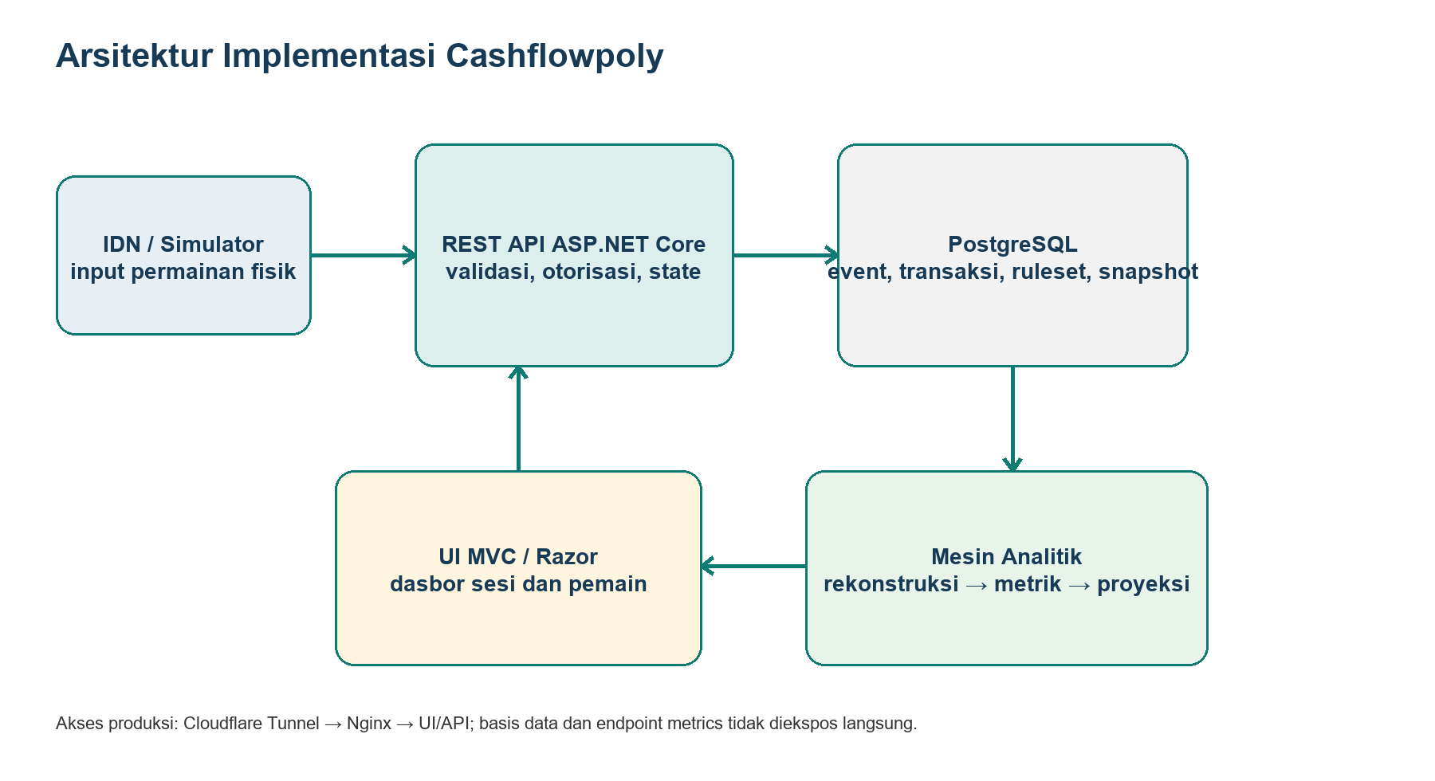
Gambar 4.1 Arsitektur implementasi Cashflowpoly
Dalam lingkungan produksi, permintaan publik diarahkan melalui Cloudflare Tunnel ke Nginx. Nginx meneruskan rute yang diperlukan kepada UI dan API, sedangkan PostgreSQL dan endpoint metrik tetap berada pada jaringan internal. Pemisahan tersebut mengurangi permukaan serangan dan mempertahankan satu pintu akses publik. Pada lingkungan pengembangan, Docker Compose menyediakan topologi layanan yang setara dengan konfigurasi produksi dalam skala yang lebih kecil.
Interaksi antarkomponen memakai kontrak eksplisit. OpenAPI pada versi yang diverifikasi memuat 28 path unik, 36 operasi, dan 86 schema. Komposisi operasi terdiri atas 18 GET, 14 POST, dua PUT, dan dua DELETE. Kontrak tersebut mencakup autentikasi, pemain, ruleset, sesi, setup, event, analitik, dan observability.

4.1.3 Hasil Iterasi dan Prototyping
Pengembangan dilakukan secara iteratif. Hasil awal memperlihatkan beberapa masalah: backend masih memodelkan pasar virtual, terdapat aksi LewatiOrder yang tidak memiliki dasar pada rulebook, metrik analitik menggunakan penamaan yang tidak seragam, dan halaman pemain terlalu panjang. Temuan tersebut menjadi dasar perbaikan modular sehingga perubahan domain, analitik, UI, dan dokumentasi dapat diuji secara terpisah.
Tabel 4.2 Ringkasan Iterasi Perbaikan
Tahap | Kondisi Sebelumnya | Hasil Perbaikan
Basis data | Bootstrap schema tanpa riwayat migrasi resmi. | Migrasi berversi, checksum, setup revisions, indeks cursor, dan seed idempoten.
Setup | Pembagian awal dapat ditentukan backend. | Pembagian kartu fisik dicatat, divalidasi, direvisi sebelum start, lalu dikunci.
Gameplay | LewatiOrder dan pasar/deck virtual diperlakukan sebagai state backend. | Dua aksi utama sah diwajibkan; pasar/deck tetap fisik; event lama diabaikan dari analitik baru.
Analitik | Rumus dan sumber data belum konsisten. | Sebelas kelompok variabel fisik dan tiga belas metrik turunan dengan angka aktual dan provenance.
UI | Elemen dekoratif menyerupai data dan informasi panjang. | Accordion konsisten, elemen redundan dihapus, kelompok Mahir disembunyikan pada Pemula.
Operasional | Konfigurasi container dan deployment belum seragam. | Container non-root, health check, deployment terkunci, migrasi khusus, dan rollback image.

Riwayat commit menunjukkan urutan perbaikan dari migrasi, setup, event, API, analitik, UI, metadata, infrastruktur, dokumentasi, hingga gerbang rilis. Urutan ini penting karena UI dan dokumentasi baru diselaraskan setelah kontrak domain dan analitik stabil. Dengan demikian, perubahan visual tidak menyembunyikan masalah pada model data.

4.1.4 Lingkungan Implementasi dan Deployment
Tabel 4.3 Lingkungan Implementasi
Aspek | Pengembangan/Verifikasi | Produksi
Sistem operasi | Windows dengan Docker Desktop dan runtime .NET | Ubuntu 24.04 pada VPS
API/UI | .NET 10 pada port lokal terisolasi | Container .NET di belakang Nginx
Basis data | PostgreSQL 16.15 pada container sementara | PostgreSQL 16 pada jaringan Docker internal
Akses | localhost | https://narafin.org melalui Cloudflare Tunnel
Migrasi | Mode aplikasi --migrate-only | Dijalankan sekali sebelum container baru aktif
Seed | Seed 2 idempoten | Dijalankan setelah migrasi tanpa reset data produksi

Verifikasi Bab IV dilakukan pada lingkungan terisolasi agar tidak mengubah data pengembangan aktif. Basis data kosong dimigrasikan dan diisi Seed 2, lalu analitik dua sesi acuan dihitung ulang. Pendekatan ini menghasilkan kondisi yang dapat diulang dan menghindari ketergantungan pada state lokal yang mungkin telah mengalami perubahan manual.
Batas bukti deployment. Bab ini menjelaskan konfigurasi dan prosedur deployment yang tersedia pada repositori. Hasil teknis lokal dan kontrak deployment dapat diverifikasi, tetapi ketersediaan jangka panjang domain produksi tidak dipakai sebagai satu-satunya bukti kebenaran sistem.

4.2 Hasil Implementasi Back-end dan Basis Data

4.2.1 Struktur Basis Data dan Migrasi
Basis data dibangun sebagai sumber kebenaran untuk identitas pengguna, konfigurasi ruleset, siklus hidup sesi, event permainan, transaksi, analitik, dan audit. Hasil migrasi pada basis data kosong menghasilkan 56 tabel publik dan 183 indeks. Jumlah tersebut mencakup tabel domain serta tabel pendukung seperti riwayat migrasi, setup revision, snapshot, dan keamanan.
Tabel 4.4 Kelompok Entitas Basis Data
Kelompok | Contoh Entitas | Tujuan
Identitas dan akses | app_users, security_audit_logs | Menyimpan akun, peran, status demo, dan jejak keamanan.
Ruleset | rulesets, ruleset_versions, ruleset_game_settings, ruleset_game_assets | Menyimpan konfigurasi permainan berversi dan katalog fisik.
Sesi dan setup | sessions, session_participants, session_setup_revisions | Menyimpan roster, ruleset terkunci, revisi setup, dan status sesi.
Event dan state | events, session_states, session_participant_balances | Menjaga urutan kejadian dan materialisasi state hasil event.
Keuangan | event_cashflow_projections, session_participant_balances, session_participant_gold_holdings, session_participant_loans | Menyimpan arus koin dan kepemilikan finansial hasil rekonstruksi.
Analitik | metric_snapshots, session_final_scores | Menyimpan hasil perhitungan beserta event sumbernya.
Operasional | schema_history, validation_logs, log_retention_policies | Mendukung migrasi terverifikasi, diagnostik aman, dan retensi.

Tabel schema_history menyimpan nomor versi, nama migrasi, checksum SHA-256, dan waktu penerapan. Pada verifikasi terdapat empat versi: baseline relasional, setup revisions dan akun demo, penghentian aksi lewati/pasar virtual, serta pembatasan log operasional. Ketika checksum file migrasi yang telah diterapkan berbeda dari catatan basis data, proses migrasi dihentikan. Mekanisme tersebut mencegah perubahan diam-diam terhadap sejarah schema.
Seed 2 dirancang idempoten. Eksekusi ulang memastikan akun dan data contoh tersedia tanpa menghapus akun, sesi, event, atau analitik produksi. Setelah proses migrasi dan seed pada basis data kosong, ditemukan lima akun, dua ruleset/version aktif, dua sesi berstatus selesai, delapan partisipasi pemain, 467 event, 343 baris proyeksi arus kas, 194 snapshot metrik setelah rekalkulasi, dan delapan skor akhir.
Tabel 4.5 Riwayat Migrasi yang Diverifikasi
Versi | Nama | Perubahan Utama
1 | canonical_relational_baseline | Membentuk baseline schema relasional.
2 | setup revisions and demo accounts | Menambahkan riwayat revisi setup dan penanda is_demo.
3 | retire skip and virtual market | Menghentikan kontrak aksi LewatiOrder dan state pasar/deck virtual.
4 | limit operational logs | Membatasi data log penolakan agar tidak menyimpan payload gameplay.

Dua sesi Seed 2 merupakan data historis lengkap yang dibentuk melalui event. Oleh sebab itu, tabel setup revisions dapat bernilai kosong pada dataset tersebut meskipun fitur revisi tersedia untuk sesi baru. Perbedaan ini bukan kehilangan data, melainkan konsekuensi jalur seed historis. Dokumen basis data menjelaskan perbedaan antara sesi legacy dan sesi yang dibuat melalui alur setup baru.

4.2.2 Entity Relationship Diagram dan Physical Data Model
Perancangan basis data dijelaskan pada dua tingkat. ERD konseptual memperlihatkan aliran identitas, konfigurasi aturan, sesi, peserta, event, proyeksi, metrik, dan skor. Physical Data Model (PDM) kemudian memakai nama tabel, primary key, foreign key, unique constraint, serta kebijakan penghapusan yang benar-benar terdapat pada PostgreSQL. Pemisahan ini diperlukan karena satu ERD berisi seluruh 56 tabel dan 120 foreign key akan terlalu rapat untuk dibaca pada halaman A4.
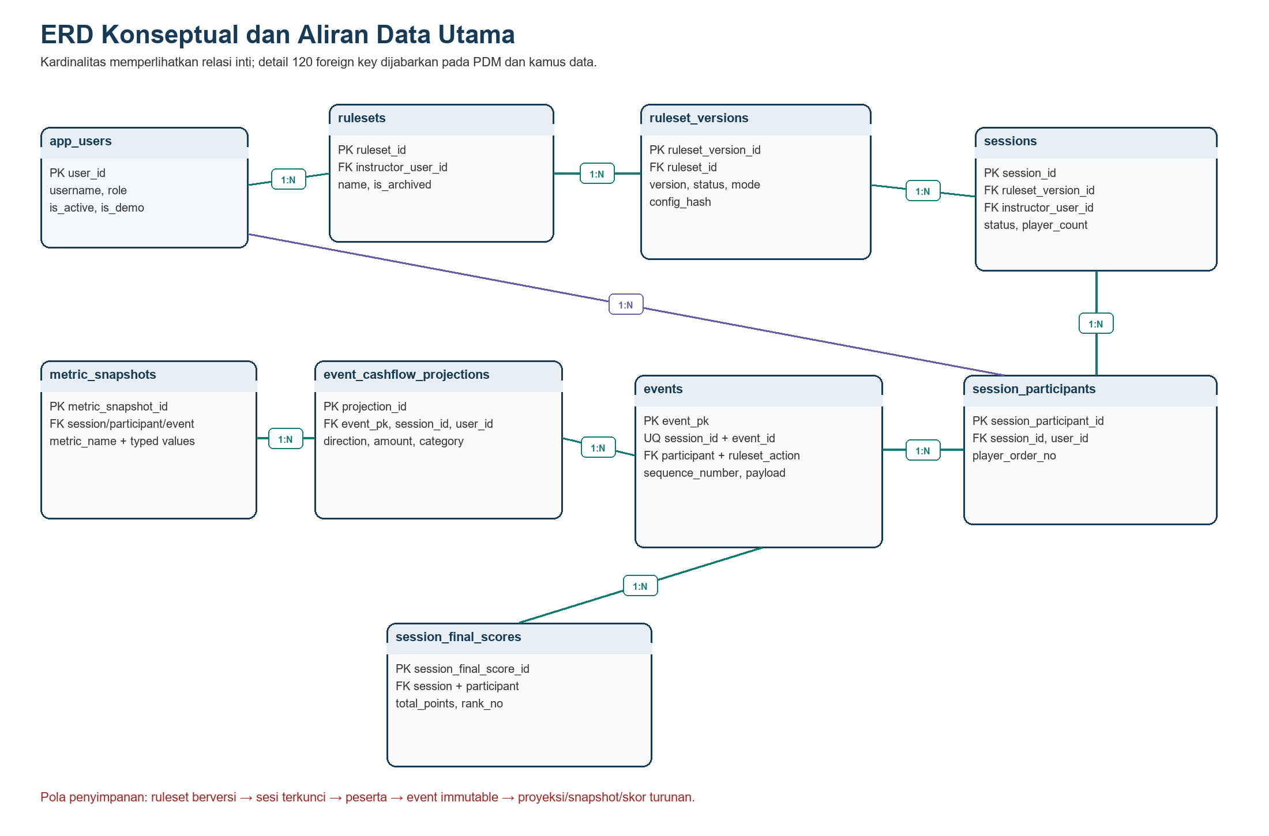
Gambar 4.2 ERD konseptual dan aliran data utama
Entitas app_users dapat menjadi pembuat ruleset, instruktur sesi, dan peserta permainan. Satu ruleset mempunyai banyak ruleset_versions, tetapi sesi hanya menyimpan satu ruleset_version_id sehingga aturan yang dipakai tidak berubah ketika versi baru dibuat. Satu sesi mempunyai banyak peserta dan event. Event selanjutnya menjadi sumber proyeksi arus kas, snapshot metrik, serta skor akhir; hubungan last_event_id dan source_event_id mempertahankan provenance sampai kejadian asal.
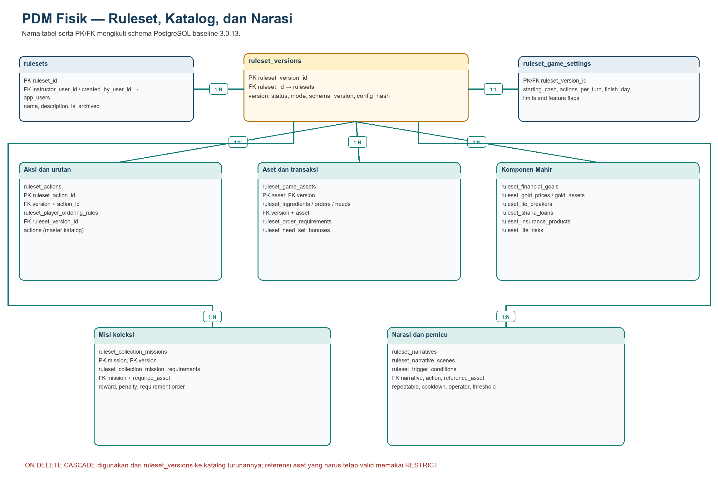
Gambar 4.3 PDM fisik ruleset, katalog, dan narasi
Pada PDM ruleset, ruleset_versions merupakan batas versi untuk hampir semua katalog. Tabel ruleset_game_assets menjadi registry aset fisik lintas jenis. Tabel khusus seperti ruleset_ingredients, ruleset_orders, ruleset_needs, ruleset_gold_assets, ruleset_tie_breakers, dan ruleset_life_risks mengacu pada pasangan ruleset_version_id dan ruleset_game_asset_id. Composite foreign key tersebut mencegah aset dari satu versi dipakai oleh versi lain. Relasi turunannya memakai CASCADE ketika data sepenuhnya dimiliki versi, sedangkan referensi yang harus tetap konsisten memakai RESTRICT.
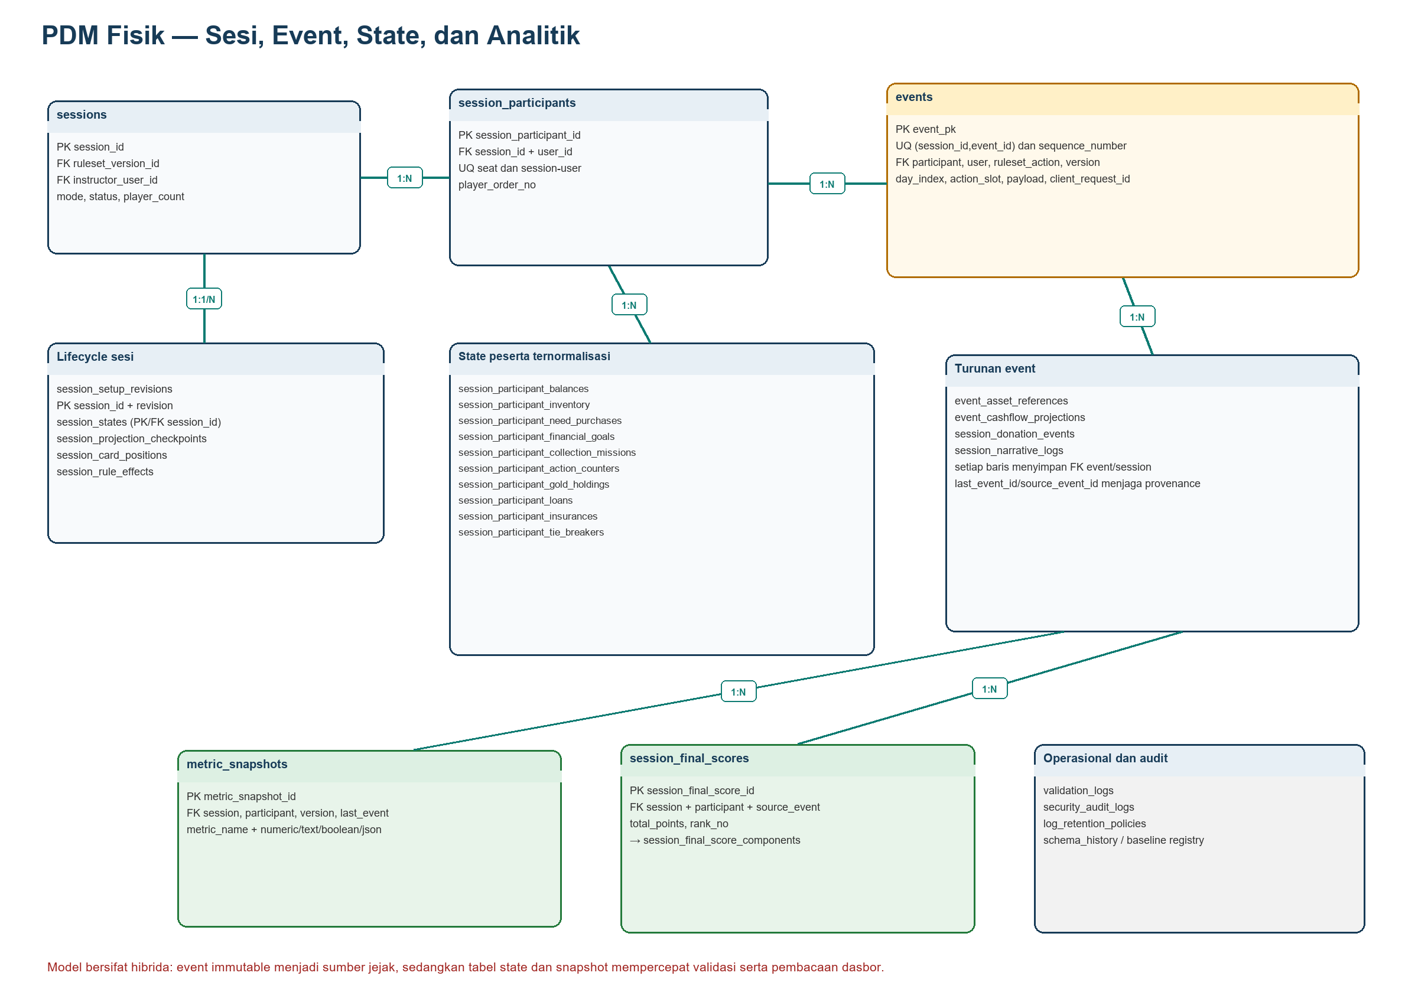
Gambar 4.4 PDM fisik sesi, event, state, dan analitik
PDM runtime menggunakan pola hibrida event log dan materialized state. Tabel events menyimpan kejadian yang telah lolos validasi secara berurutan. Tabel session_states dan seluruh session_participant_* menyimpan keadaan terakhir agar validasi tidak perlu memutar ulang seluruh event pada setiap permintaan. event_cashflow_projections menyimpan satu atau lebih arus kas dari event, sedangkan metric_snapshots dan session_final_scores menyimpan hasil turunan yang dapat dihitung ulang. Pola ini memberi auditability tanpa mengorbankan kecepatan baca dasbor.
Tabel 4.6 Statistik Physical Data Model Hasil Migrasi
Objek | Jumlah | Penjelasan
Tabel publik | 56 | Termasuk schema_history yang dibentuk migrator dan schema_baseline_versions pada baseline.
Kolom | 614 | Kolom fisik setelah baseline dan migrasi V002–V004.
Foreign key | 120 | Relasi tunggal dan komposit lintas ruleset, sesi, event, serta analitik.
Indeks | 183 | Primary/unique index serta indeks pencarian, cursor, status, dan timestamp.
Trigger | 47 | Validasi scope, limit, konsistensi katalog, side effect, dan updated_at.

Primary key menggunakan UUID untuk identitas domain agar aman digabungkan lintas proses, sedangkan tabel lookup seperti actions memakai kode stabil. Beberapa tabel state memakai composite primary key tanpa session_id secara eksplisit karena session_participant_id bersifat unik global; foreign key tetap membawa session_id untuk memaksa scope sesi yang benar. JSONB dipakai hanya untuk payload event, metadata fleksibel, setup revision, dan nilai metrik kompleks; identitas, saldo, urutan, status, serta relasi penting tetap dinormalisasi agar dapat diberi constraint dan indeks.
Tabel 4.7 Kamus Data Fisik Seluruh Tabel
Kelompok | Tabel | Primary key | Foreign key utama | Data dan tanggung jawab
Schema | schema_history | version | — | Nama migrasi, checksum SHA-256, dan applied_at; dibuat oleh migrator.
Schema | schema_baseline_versions | baseline_name + schema_version | — | Registry baseline resmi untuk adopsi database lama.
Identitas | app_users | user_id | — | Username, display name, password hash, role, status aktif, dan is_demo.
Audit | security_audit_logs | security_audit_log_id | user_id → app_users | Login/aksi keamanan, outcome, path, status, trace, IP, dan user-agent.
Audit | validation_logs | validation_log_id | session_id → sessions; version → ruleset_versions | Kode/status penolakan dan trace_id tanpa payload gameplay setelah V004.
Audit | log_retention_policies | table_name | — | Retensi harian untuk tabel log operasional.
Ruleset | actions | action_id | — | Master action_name, behavior_id, mode, dan dampak terhadap state.
Ruleset | rulesets | ruleset_id | instructor/creator → app_users | Identitas set aturan, deskripsi, kepemilikan, dan status arsip.
Ruleset | ruleset_versions | ruleset_version_id | ruleset_id → rulesets; creator → app_users | Nomor versi, status, mode, schema_version, config_hash, dan catatan perubahan.
Ruleset | ruleset_game_settings | ruleset_version_id | version → ruleset_versions | Kas awal, aksi/giliran, finish_day, batas pemain/inventori, dan feature flags.
Ruleset | ruleset_player_ordering_rules | ruleset_player_ordering_rule_id | version → ruleset_versions | Aturan pengurutan pemain berdasarkan kode, hari, atau fitur.
Ruleset | ruleset_actions | ruleset_action_id | version → ruleset_versions; action_id → actions | Aksi aktif per versi, behavior, dan urutan tampilan.
Ruleset | ruleset_game_assets | ruleset_game_asset_id | version → ruleset_versions | Registry aset fisik: type, code, display name, status, dan metadata.
Ruleset | ruleset_ingredients | ruleset_ingredient_id | version + asset → game_assets | Bahan, harga beli, jumlah kartu, dan urutan.
Ruleset | ruleset_orders | ruleset_order_id | version + asset → game_assets | Pesanan, harga jual, poin, jumlah kartu, dan status.
Ruleset | ruleset_order_requirements | ruleset_order_requirement_id | order → ruleset_orders; asset → game_assets | Bahan dan kuantitas yang diperlukan setiap pesanan.
Ruleset | ruleset_needs | ruleset_need_id | version + asset → game_assets | Kebutuhan, tier/family, harga, poin, dan jumlah kartu.
Ruleset | ruleset_need_set_bonuses | ruleset_need_set_bonus_id | version → ruleset_versions | Pola jumlah kebutuhan dan bonus poin set.
Ruleset | ruleset_collection_missions | ruleset_collection_mission_id | version → ruleset_versions | Kode misi, poin sukses/gagal/penalti, jumlah kartu, dan payload.
Ruleset | ruleset_collection_mission_requirements | ruleset_collection_mission_requirement_id | mission → collection_missions; asset → game_assets | Jenis/urutan syarat, tier/family/asset, dan jumlah yang dibutuhkan.
Ruleset | ruleset_financial_goals | ruleset_financial_goal_id | version → ruleset_versions | Target, harga pembelian, poin, jumlah kartu, dan status.
Ruleset | ruleset_narratives | ruleset_narrative_id | version → ruleset_versions | Narasi, repeatable, cooldown, status, dan urutan.
Ruleset | ruleset_narrative_scenes | ruleset_narrative_scene_id | narrative → ruleset_narratives | Urutan adegan, text_lines, media, dan payload.
Ruleset | ruleset_trigger_conditions | ruleset_trigger_condition_id | narrative/action/asset → tabel ruleset | Operator, threshold, owner type, kondisi JSON, dan status.
Ruleset | ruleset_gold_prices | ruleset_gold_price_id | version + asset → game_assets | Kartu harga emas: quantity, unit_price, dan jumlah kartu.
Ruleset | ruleset_gold_assets | ruleset_gold_asset_id | version + asset → game_assets | Aset emas: quantity, points, urutan, dan jumlah kartu.
Ruleset | ruleset_rank_points | ruleset_rank_point_id | version → ruleset_versions | Poin untuk rank_type dan rank_no tertentu.
Ruleset | ruleset_tie_breakers | ruleset_tie_breaker_id | version + asset → game_assets | Nomor Tie Breaker unik, urutan, status, dan jumlah kartu.
Ruleset | ruleset_sharia_loans | ruleset_sharia_loan_id | version → ruleset_versions | Pokok, pembayaran, durasi, penalti, dan status pinjaman.
Ruleset | ruleset_insurance_products | ruleset_insurance_product_id | version → ruleset_versions | Premi, batas penggunaan, status, dan jumlah kartu.
Ruleset | ruleset_life_risks | ruleset_life_risk_id | version + asset → game_assets | Tipe efek risiko, arah, nilai, durasi, target scope, dan kartu.
Sesi | sessions | session_id | version → ruleset_versions; instructor → app_users | Nama, mode, status, player_count, waktu mulai/akhir, dan arsip.
Sesi | session_setup_revisions | session_id + revision | session/version/creator | Snapshot setup JSON, client_request_id, saved_at, dan locked_at.
Sesi | session_participants | session_participant_id | session → sessions; user → app_users | Roster, kursi/urutan pemain, nama tampilan, dan waktu bergabung.
Sesi | session_states | session_id | session; current participant; last event | Hari, giliran, slot aksi, finish_day, phase, version state, dan game over.
Peserta | session_participant_balances | session_participant_id | participant + last event | Koin, kebahagiaan, tabungan, donasi, dan event terakhir.
Peserta | session_participant_inventory | participant + asset | participant; asset; last event | Kuantitas bahan/aset yang dimiliki peserta.
Peserta | session_participant_need_purchases | need_purchase_id | participant; need; source event | Harga/poin kebutuhan, hari beli, status jual, dan event jual.
Peserta | session_participant_financial_goals | participant + goal | participant; goal; last event | Dana terkumpul, target, status, dan hari pembelian.
Peserta | session_participant_collection_missions | participant + mission | participant; mission; last event | Status selesai/gagal dan penerapan reward misi.
Peserta | session_participant_action_counters | participant + action | participant; ruleset_action; last event | Jumlah pemakaian setiap aksi oleh pemain.
Peserta | session_participant_gold_holdings | participant + asset | participant; gold asset; last event | Jumlah kepemilikan emas per pemain.
Peserta | session_participant_loans | session_participant_loan_id | participant; ruleset loan; source/last event | Instance pinjaman, pokok, sisa, pembayaran, status, dan metadata.
Peserta | session_participant_insurances | participant_insurance_id | participant; product; source/last event | Premi, sisa penggunaan, status, dan metadata asuransi.
Peserta | session_participant_tie_breakers | participant_tie_breaker_id | participant; asset/version; source event | Nomor Tie Breaker, waktu pemberian, dan metadata.
Sesi | session_donation_events | donation_event_id | session; source event | Nomor kejadian donasi dan hari kejadian.
Sesi | session_card_positions | card_position_id | session/version/asset/owner/last event | Instance kartu, copy, zone, slot, posisi, owner, dan status.
Sesi | session_rule_effects | session_rule_effect_id | session; source risk | Efek aturan aktif, target, delta, rentang hari, dan metadata.
Sesi | session_narrative_logs | narrative_log_id | session/participant/narrative/scene/event | Narasi yang sudah tampil, hari, slot aksi, dan payload.
Event | events | event_pk | session/participant/user/action/version | ID logis event, sequence, hari/giliran/slot, payload, waktu, dan idempotency key.
Event | event_asset_references | event_asset_reference_id | event + asset komposit | Aset yang dirujuk event, reference_role, dan payload_path.
Event | event_cashflow_projections | projection_id | session/user/event_pk | Urutan transaksi, arah, jumlah, kategori, counterparty, reference, dan catatan.
Analitik | session_projection_checkpoints | session_id | session + last event | Sequence/event terakhir yang diproyeksikan dan status rebuild.
Analitik | metric_snapshots | metric_snapshot_id | session/user/participant/version/last event | Nama metrik dan nilai bertipe numeric, text, boolean, atau JSON.
Skor | session_final_scores | session_final_score_id | participant + source event | Total poin, peringkat, Tie Breaker, dan status pinjaman belum lunas.
Skor | session_final_score_components | session_final_score_component_id | final score + participant + source event | Kode komponen dan poin penyusun total Poin Kebahagiaan.

Sebanyak 47 trigger melindungi aturan yang tidak cukup dijaga oleh UI: scope ruleset-event, batas dua slot aksi, konsistensi katalog aset, limit inventori, peran peserta, validasi ruleset sesi, updated_at, serta side effect event. Indeks unik menjaga username, nomor versi, config_hash, kursi pemain, sequence event, client_request_id, instance kartu, dan nomor Tie Breaker. Indeks nonunik mempercepat filter status, timestamp, pemain, kategori arus kas, serta cursor event. Dengan demikian, backend dan database menerapkan pertahanan berlapis; kegagalan validasi aplikasi tetap tidak otomatis mengizinkan state yang melanggar constraint fisik.

4.2.3 Autentikasi, Otorisasi, dan RBAC
Autentikasi API menggunakan JWT dengan masa berlaku delapan jam. UI menyimpan sesi autentikasi untuk perangkat aktif dan menyediakan logout perangkat saat ini. Endpoint login mempunyai rate limit. Pendaftaran publik hanya menghasilkan akun Player; pembuatan Instructor melalui pendaftaran publik ditolak. Akun Seed 2 ditandai is_demo dan tetap mengikuti hak akses perannya.
Tabel 4.8 Matriks Akses Utama
Fungsi | Instructor | Player
Melihat daftar ruleset dan komponennya | Diizinkan | Diizinkan sesuai kebutuhan tampilan
Membuat/mengubah/mengaktifkan ruleset | Diizinkan | Ditolak
Membuat sesi dan mengelola peserta | Diizinkan | Ditolak
Memvalidasi, menyimpan, dan merevisi setup | Diizinkan | Ditolak
Memulai dan mengakhiri sesi | Diizinkan | Ditolak
Mengirim event atas identitas sendiri | Sesuai kontrak administrasi | Diizinkan pada sesi yang diikuti
Melihat seluruh misi | Diizinkan | Hanya misi sendiri
Melihat analitik pemain | Seluruh pemain pada sesi | Data dirinya sesuai kebijakan

Aturan privasi misi diterapkan secara konsisten pada response setup, event, analitik, dan UI. Pemain lain tidak dapat melihat isi misi, termasuk setelah sesi berakhir. Pengujian tidak hanya memeriksa elemen UI, tetapi juga payload API sehingga data sensitif tidak sekadar disembunyikan menggunakan CSS.
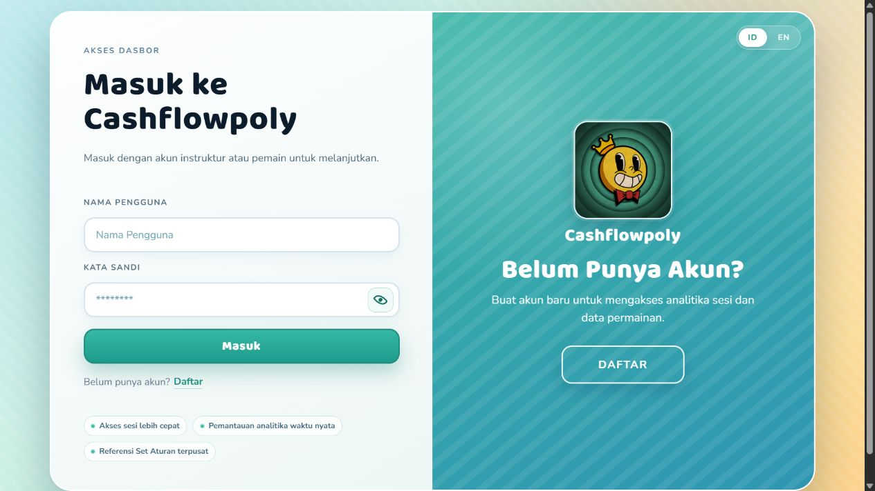
Gambar 4.5 Halaman login dan pemisahan akses pengguna

4.2.4 Siklus Hidup Sesi dan Setup Fisik
Alur setup mengikuti sifat permainan fisik. Instruktur membagikan kartu dan komponen di meja sesuai rulebook, kemudian hasil pembagian dicatat melalui IDN. Endpoint validate memeriksa payload tanpa menyimpan. Setelah instruktur meninjau ringkasan, endpoint setup menyimpan revisi. Setup pertama mengunci roster dan ruleset; revisi selanjutnya hanya dapat mengubah pembagian untuk kombinasi peserta dan ruleset yang sama.
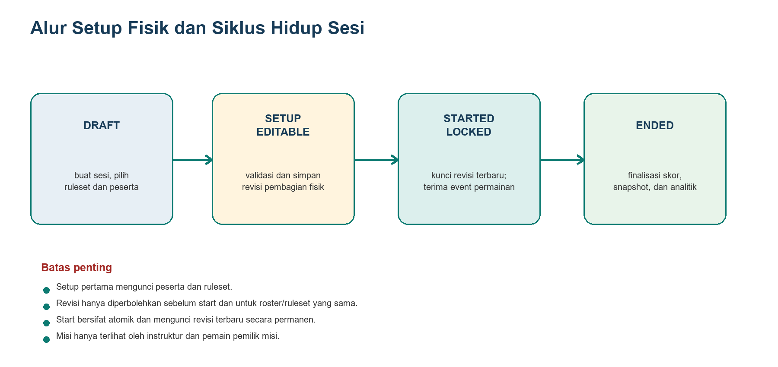
Gambar 4.6 Siklus hidup sesi dan penguncian setup
Tabel 4.9 Perbedaan Setup Mode Pemula dan Mahir
Komponen | Pemula | Mahir
Kas awal | 20 koin | 10 koin
Bahan awal | Satu bahan beserta biaya kartunya | Sama dengan Pemula
Emas awal | Satu emas bernilai 5 | Sama dengan Pemula
Misi | Satu misi unik per pemain | Satu misi unik per pemain
Pinjaman Syariah | Tidak digunakan | Pinjaman awal 10
Proteksi | Tidak digunakan | Proteksi gratis dari sisi belakang Tie Breaker
Tie Breaker | Unik, menentukan urutan | Unik, menentukan urutan
Token aksi | Komponen fisik, tidak disimpan sebagai setup | Komponen fisik, tidak disimpan sebagai setup

Start bersifat atomik. Backend mengambil revisi setup terbaru, menguncinya, membentuk event setup, dan mengubah status sesi dalam satu transaksi. Percobaan start ganda hanya menghasilkan satu keberhasilan. Penggunaan client_request_id yang sama dengan payload identik diperlakukan sebagai retry dan mengembalikan hasil yang sama, sedangkan penggunaan id yang sama untuk payload berbeda menghasilkan konflik 409.

4.2.5 Kontrak Event dan Validasi Gameplay
Event merupakan catatan kejadian yang telah lolos aturan domain. Endpoint tidak menerima payload secara pasif; backend memeriksa identitas, idempotency, status sesi, urutan pemain, katalog ruleset, mode, saldo, kepemilikan yang telah dilaporkan, dan batas aksi. Pemisahan ini mencegah data tidak sah memasuki timeline dan analitik.
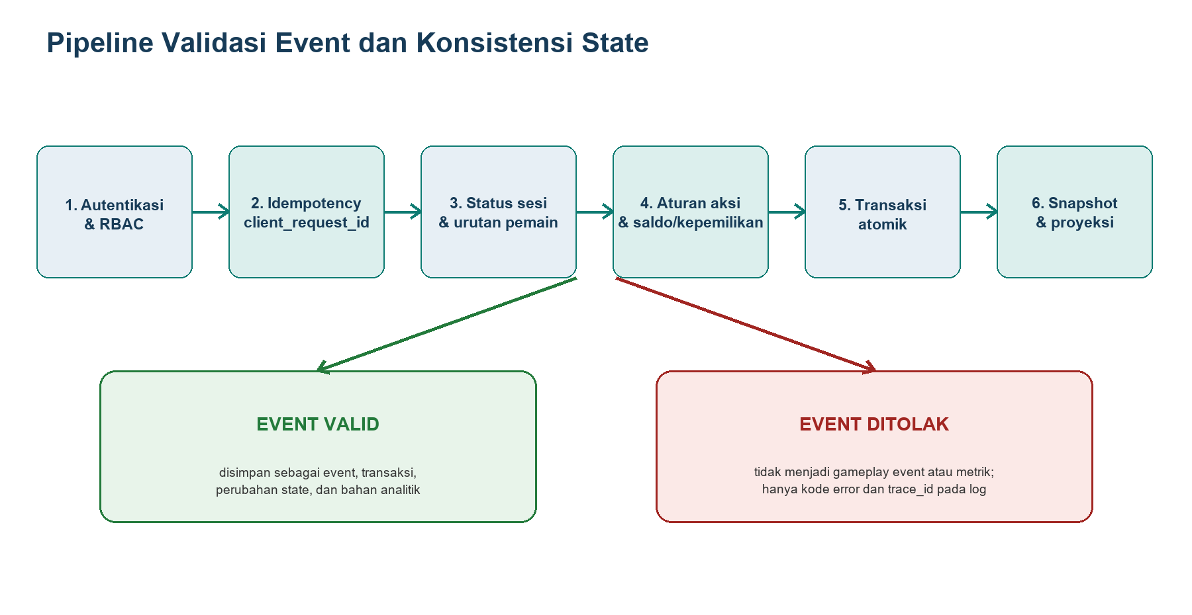
Gambar 4.7 Pipeline validasi event

Tabel 4.10 Contoh Aturan Validasi Event
Skenario | Hasil | Alasan
Dua aksi utama yang sama pada hari normal | Diterima | Rulebook memperbolehkan pengulangan aksi yang sama.
Satu aksi utama lalu AkhirGiliran | Ditolak | Hari normal mewajibkan dua aksi utama sah.
Akhir giliran pada Minggu | Diterima sesuai state | Minggu merupakan hari libur dan tidak menuntut dua aksi pemain.
LewatiOrder baru | Ditolak | Aksi tersebut tidak terdapat pada rulebook dan telah dihentikan.
Pembelian melebihi saldo | Ditolak | Melanggar invariant saldo.
Event dari pemain yang bukan gilirannya | Ditolak | Melanggar urutan pemain.
Event legacy pasar/deck | Tetap tersimpan, diabaikan oleh analitik baru | Menjaga audit historis tanpa mencemari hasil baru.

Backend tidak mengacak deck, mengisi slot pasar, atau memproyeksikan kartu yang terbuka. Keputusan ini mengikuti batas sistem: kartu fisik tidak dapat diamati secara sah oleh backend kecuali dilaporkan sebagai kejadian. Dengan demikian, metrik tidak lagi memakai variabel pesanan yang dilewati atau ketersediaan kartu hipotetis.

4.2.6 Idempotency, Urutan Event, dan Konsistensi State
Setiap operasi mutasi penting memakai client_request_id. Nilai tersebut disimpan langsung pada events atau session_setup_revisions dan dilindungi unique constraint sesuai scope operasinya; service membandingkan isi permintaan sebelum memperlakukan panggilan sebagai retry. Retry jaringan dengan isi identik tidak menambah event, revisi setup, atau transaksi. Jika isi berbeda memakai id yang sama, permintaan ditolak karena menunjukkan penggunaan id yang keliru.
Urutan event ditentukan oleh sequence_number per sesi. Penomoran dilakukan di dalam transaksi sehingga dua permintaan bersamaan tidak memperoleh urutan yang sama. Arus kas dan snapshot diperbarui dari event yang telah diterima. Pada kegagalan di tengah proses, transaksi dibatalkan sehingga tidak muncul kondisi event tersimpan tanpa perubahan saldo, atau sebaliknya.
Tabel 4.11 Mekanisme Konsistensi
Risiko | Mekanisme | Dampak
Retry membuat duplikasi | Idempotency key + hash payload | Hanya satu perubahan domain dihasilkan.
Event bersamaan bertukar urutan | Sequence number dan transaksi basis data | Timeline tetap deterministik.
Saldo dan event tidak sinkron | Commit atomik | Seluruh perubahan berhasil atau seluruhnya dibatalkan.
Setup berubah setelah start | Setup status LOCKED | Analitik selalu merujuk pembagian yang dikunci.
Snapshot lama menimpa hasil baru | Snapshot immutable dan pemilihan computed_at terbaru | Riwayat perhitungan tetap tersedia.

4.2.7 Penanganan Error, Audit, dan Observability
Kontrak error dipertahankan dalam bentuk error_code, message, details, dan trace_id. Status HTTP digunakan secara konsisten: 400 untuk format/cursor tidak valid, 401 untuk autentikasi, 403 untuk otorisasi, 404 untuk resource, 409 untuk konflik state/idempotency, 422 untuk aturan domain, 429 untuk rate limit, dan 500 untuk kegagalan internal.
Tabel 4.12 Pemetaan Error API
Status | Kategori | Contoh
400 | Permintaan tidak valid | Format GUID, cursor Base64URL, atau panjang field salah.
401 | Belum terautentikasi | Token tidak ada atau tidak valid.
403 | Tidak berwenang | Player mencoba mengaktifkan ruleset.
404 | Data tidak ditemukan | SessionId atau playerId tidak tersedia.
409 | Konflik state | client_request_id dipakai ulang dengan payload berbeda.
422 | Aturan domain | AkhirGiliran sebelum dua aksi utama sah.
429 | Terlalu banyak permintaan | Batas login terlampaui.
500 | Kegagalan internal | Error tak terduga dengan trace_id untuk penelusuran.

Event yang ditolak tidak dicatat sebagai gameplay event, snapshot, atau pelanggaran domain. Log operasional hanya menyimpan status, kode error, dan trace_id tanpa payload permainan. Audit administratif mencakup login, setup, start/end, ruleset, deployment, dan aktivitas akun demo. Retensi dirancang 30 hari melalui journald dengan batas pemakaian disk.

4.2.8 Kontrak API dan Keterhubungan Persistensi
Dokumentasi Swagger pada lingkungan verifikasi dibangkitkan langsung dari aplikasi yang berjalan, bukan disusun ulang secara manual. Dokumen OpenAPI tersebut memuat 28 path, 36 operasi, dan 86 schema. Tabel 4.13 mencantumkan seluruh operasi publik agar pembaca dapat menelusuri fungsi mana yang digunakan oleh IDN, UI, maupun proses administrasi. Endpoint mutasi tetap tunduk pada autentikasi, RBAC, idempotency, serta aturan status sesi yang telah dijelaskan pada subbab sebelumnya.

Tabel 4.13 Inventaris Lengkap Operasi REST API v1
Metode | Endpoint | Modul | Kegunaan Utama
POST | /api/v1/auth/login | Auth | Memverifikasi kredensial dan menghasilkan JWT.
POST | /api/v1/auth/register | Auth | Mendaftarkan akun publik dengan peran Player.
POST | /api/v1/players | Players | Membuat data pemain oleh peran yang berwenang.
GET | /api/v1/players | Players | Mengambil direktori pemain.
GET | /api/v1/sessions/{sessionId}/players | Players | Mengambil peserta pada satu sesi.
POST | /api/v1/sessions/{sessionId}/players | Players | Menambahkan peserta sebelum roster terkunci.
GET | /api/v1/rulesets/sections | Rulesets | Mengambil struktur bagian ruleset untuk UI.
POST | /api/v1/rulesets | Rulesets | Membuat ruleset dan versi awal.
GET | /api/v1/rulesets | Rulesets | Mengambil daftar ruleset.
PUT | /api/v1/rulesets/{rulesetId} | Rulesets | Memperbarui konfigurasi ruleset.
GET | /api/v1/rulesets/{rulesetId} | Rulesets | Mengambil detail dan riwayat versi ruleset.
DELETE | /api/v1/rulesets/{rulesetId} | Rulesets | Menghapus ruleset yang belum memiliki ketergantungan.
POST | /api/v1/rulesets/{rulesetId}/versions/{version}/activate | Rulesets | Mengaktifkan versi ruleset terverifikasi.
DELETE | /api/v1/rulesets/{rulesetId}/versions/{version} | Rulesets | Menghapus versi yang belum dipakai sesi.
GET | /api/v1/rulesets/components/defaults | Rulesets | Mengambil komponen default untuk formulir.
GET | /api/v1/game-components | Rulesets | Mengambil katalog komponen permainan.
GET | /api/v1/rulesets/{rulesetId}/components | Rulesets | Mengambil komponen ruleset terpilih.
GET | /api/v1/sessions | Sessions | Mengambil seluruh sesi yang dapat diakses.
POST | /api/v1/sessions | Sessions | Membuat sesi dengan ruleset tertentu.
POST | /api/v1/sessions/{sessionId}/setup/validate | Sessions | Memvalidasi hasil pembagian fisik tanpa menyimpan.
POST | /api/v1/sessions/{sessionId}/setup | Sessions | Menyimpan atau merevisi setup sebelum start.
GET | /api/v1/sessions/{sessionId}/setup | Sessions | Mengambil revisi setup sesuai hak akses.
POST | /api/v1/sessions/{sessionId}/start | Sessions | Mengunci setup dan memulai sesi secara atomik.
POST | /api/v1/sessions/{sessionId}/end | Sessions | Mengakhiri sesi dan memfinalisasi hasil.
GET | /api/v1/sessions/{sessionId}/state | Sessions | Mengambil state/proyeksi sesi terbaru.
PUT | /api/v1/sessions/{sessionId}/state | Sessions | Endpoint legacy yang selalu menolak penulisan state dengan 410 STATE_WRITE_DISABLED.
POST | /api/v1/events | Events | Menerima satu event permainan.
POST | /api/v1/events/batch | Events | Menerima sekumpulan event dengan hasil per item.
GET | /api/v1/sessions/{sessionId}/events | Events | Mengambil timeline dengan cursor pagination.
POST | /api/v1/analytics/sessions/{sessionId}/recompute | Analytics | Menghitung ulang snapshot analitik sesi.
GET | /api/v1/analytics/sessions/{sessionId} | Analytics | Mengambil ringkasan sesi, pemain, dan leaderboard.
GET | /api/v1/analytics/sessions/{sessionId}/transactions | Analytics | Mengambil transaksi berurutan dengan cursor.
GET | /api/v1/analytics/sessions/{sessionId}/players/{userId}/gameplay | Analytics | Mengambil ekonomi, progres, skor, dan provenance pemain.
GET | /api/v1/analytics/rulesets/{rulesetId}/summary | Analytics | Meringkas hasil lintas sesi pada ruleset.
GET | /api/v1/observability/metrics/summary | Observability | Mengambil ringkasan metrik operasional internal.
GET | /api/v1/security/audit-logs | SecurityAudit | Mengambil audit keamanan sesuai peran.

Keterhubungan kontrak terlihat pada alur penggunaan utama: login menghasilkan identitas; ruleset dipilih ketika sesi dibuat; peserta dan setup fisik dicatat; start mengunci konteks; event membentuk state; end memfinalisasi sesi; dan endpoint analytics menyajikan hasil. Kontrak respons list sederhana dipertahankan penuh untuk sesi dan pemain, sedangkan event serta transaksi memakai cursor karena volumenya dapat terus bertambah.
Kamus fisik pada Tabel 4.7 menjadi rujukan seluruh tabel, sedangkan Tabel 4.13 menunjukkan pintu akses API yang menggunakan data tersebut. Sebagai contoh, endpoint sesi membaca sessions dan session_participants; endpoint event menulis events lalu memperbarui state peserta secara transaksional; endpoint transaksi membaca event_cashflow_projections; dan endpoint analitik memilih metric_snapshots serta session_final_scores terbaru. Indeks cursor pada sequence_number event serta pasangan timestamp dan transaction_id mendukung pagination stabil. Bukti visual Swagger dan respons aktual disajikan pada Subbab 4.5.9.

4.3 Hasil Implementasi Modul Manajemen Ruleset

4.3.1 Pemisahan Aturan Inti dan Variabel
Model aturan dibagi menjadi aturan inti dan aturan yang dapat dikonfigurasi. Aturan inti adalah invariant yang menentukan keabsahan permainan: urutan giliran, dua aksi utama pada hari normal, Minggu sebagai hari libur, validasi saldo, status sesi, dan privasi misi. Aturan ini tidak dapat diubah melalui UI karena perubahan sembarang dapat menghasilkan permainan yang tidak lagi konsisten dengan desain Cashflowpoly.
Ruleset berversi memuat parameter yang secara sah dapat berbeda, seperti mode Pemula/Mahir, kas awal, durasi, katalog komponen, dan nilai tetap. Backend menggabungkan aturan inti dan ruleset aktif saat memvalidasi setup maupun event.
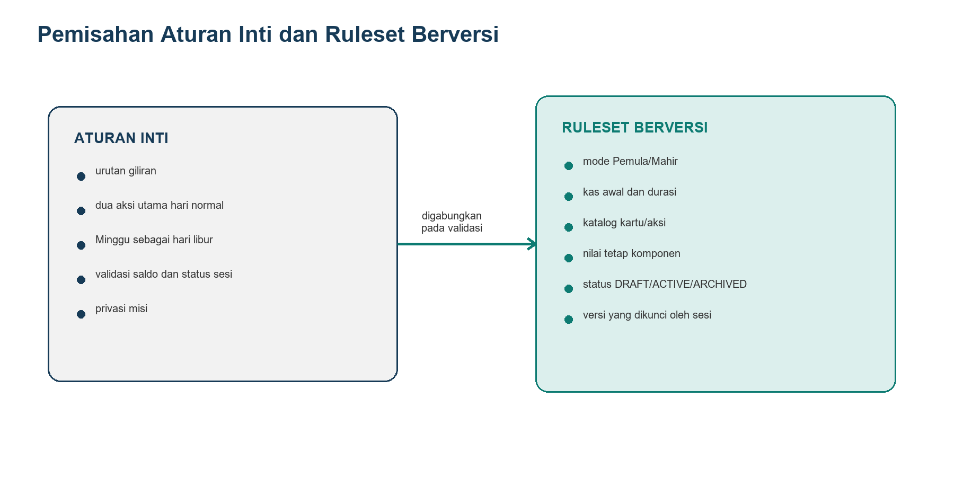
Gambar 4.8 Pemisahan aturan inti dan ruleset berversi
Tabel 4.14 Klasifikasi Aturan
Aturan | Klasifikasi | Alasan
Urutan pemain berdasarkan Tie Breaker | Inti | Menjaga determinisme giliran.
Dua aksi utama hari normal | Inti | Ketentuan dasar rulebook.
Kas awal | Variabel berversi | Berbeda antara Pemula dan Mahir.
Katalog kartu yang diperbolehkan | Variabel berversi | Dapat berubah bersama versi permainan.
Nilai komponen | Variabel berversi | Perubahan perlu jejak versi.
Privasi misi | Inti aplikasi | Mencegah kebocoran informasi pemain.

4.3.2 Penyimpanan Ruleset dan Versioning
Satu ruleset dapat mempunyai beberapa versi. Perubahan konfigurasi tidak menimpa versi yang pernah dipakai, melainkan membentuk versi baru. Setiap versi mempunyai status dan kumpulan komponen. Sesi menyimpan referensi ke versi tertentu sehingga analitik historis dapat direkonstruksi menggunakan konfigurasi yang benar, walaupun versi baru telah diaktifkan.
Status utama terdiri atas DRAFT, ACTIVE, dan ARCHIVED. DRAFT dapat diedit dan divalidasi. ACTIVE dapat dipilih oleh sesi baru. ARCHIVED dipertahankan untuk riwayat, tetapi tidak digunakan untuk sesi baru. Hanya satu versi aktif pada ruleset pada satu waktu.

4.3.3 Validasi, Aktivasi, dan Penghapusan
Sebelum aktivasi, sistem memeriksa kelengkapan komponen, mode, nilai batas, dan konflik aturan. Aktivasi dilakukan secara transaksional: versi aktif lama dinonaktifkan dan versi baru diaktifkan dalam satu unit kerja. Penghapusan ditolak apabila versi telah direferensikan sesi atau diperlukan untuk audit historis. Untuk data yang belum pernah digunakan, penghapusan dapat dilakukan sesuai hak Instructor.
Tabel 4.15 Aturan Perubahan Ruleset
Operasi | Syarat | Hasil
Buat | Instructor; payload valid | Ruleset versi 1 berstatus DRAFT.
Ubah | Versi belum terkunci oleh penggunaan | Membentuk/menyimpan revisi versi sesuai kontrak.
Aktifkan | Seluruh komponen valid | Versi menjadi ACTIVE; versi lama tidak aktif.
Hapus versi | Tidak direferensikan sesi | Versi dihapus; jika direferensikan, permintaan ditolak.
Hapus ruleset | Tidak mempunyai ketergantungan historis | Ruleset dihapus atau ditolak dengan konflik.

4.3.4 Penguncian Ruleset oleh Sesi
Ketika setup pertama disimpan, peserta dan ruleset terkunci. Penguncian lebih awal daripada start mencegah instruktur mengganti ruleset setelah pembagian fisik dicatat. Saat sesi dimulai, revisi setup terbaru dikunci permanen. Semua event berikutnya divalidasi terhadap ruleset_version_id tersebut, bukan terhadap versi yang kebetulan sedang aktif secara global.
Konsekuensi positifnya adalah reproducibility. Dua sesi dapat memakai versi ruleset berbeda tanpa saling memengaruhi, dan perubahan ruleset masa depan tidak mengubah arti event historis. Konsekuensi operasionalnya adalah koreksi ruleset setelah setup pertama harus dilakukan dengan membuat sesi baru jika menyentuh versi yang dipilih.

4.3.5 Antarmuka Manajemen Ruleset
UI menyediakan daftar ruleset, formulir pembuatan, halaman detail, penyuntingan, aktivasi versi, dan penghapusan. Komponen default dapat dimuat dari API agar form tidak menggandakan definisi di JavaScript. Teks bantuan menerangkan perbedaan mode dan aturan yang dapat diubah. Tombol berbahaya dibedakan secara visual dan seluruh mutasi tetap diverifikasi server-side.
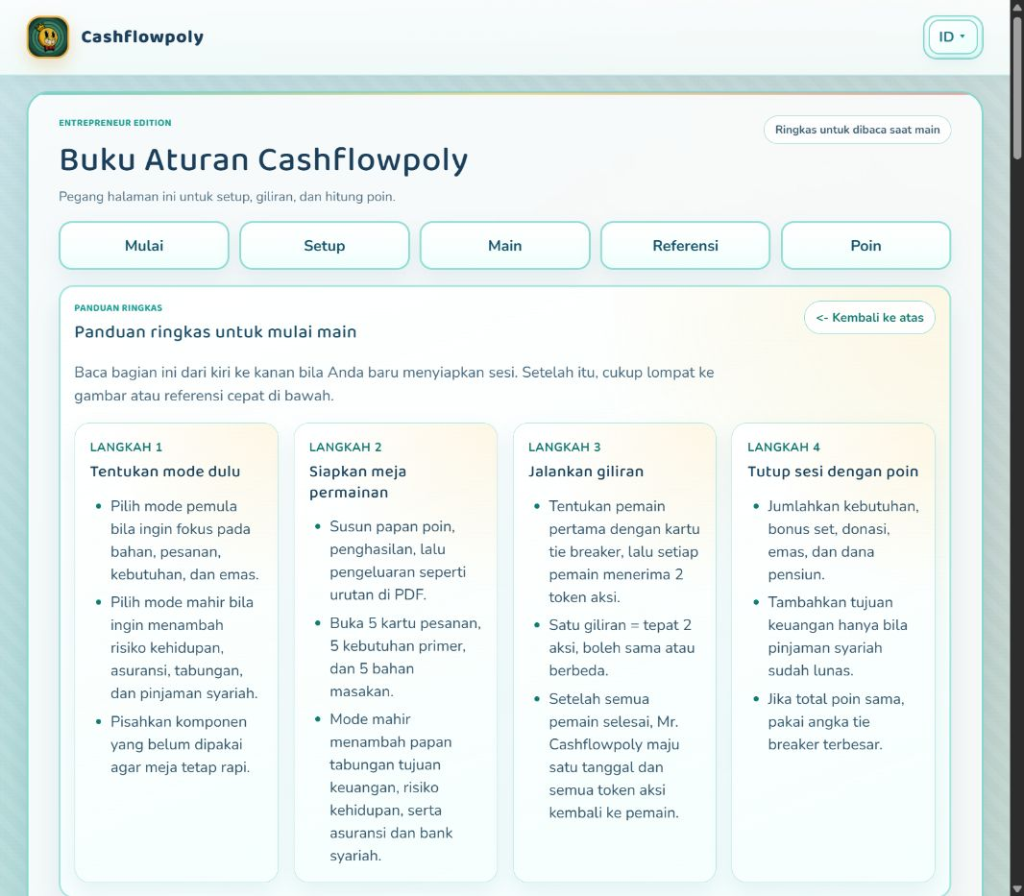
Gambar 4.9 Tampilan buku aturan sebagai referensi pengguna

4.4 Hasil Pengolahan Analitik dan Implementasi Dasbor

4.4.1 Alur Pengolahan Analitik
Analitik dibentuk setelah event valid tersimpan. Mesin analitik membaca setup terkunci dan event terurut, merekonstruksi saldo, kepemilikan, penggunaan aksi, transaksi, serta skor. Hasil rekonstruksi dipetakan menjadi variabel permainan fisik. Metrik turunan kemudian dihitung hanya dari variabel tersebut. Hasil akhir disimpan sebagai snapshot immutable yang memuat nilai, waktu perhitungan, dan provenance.
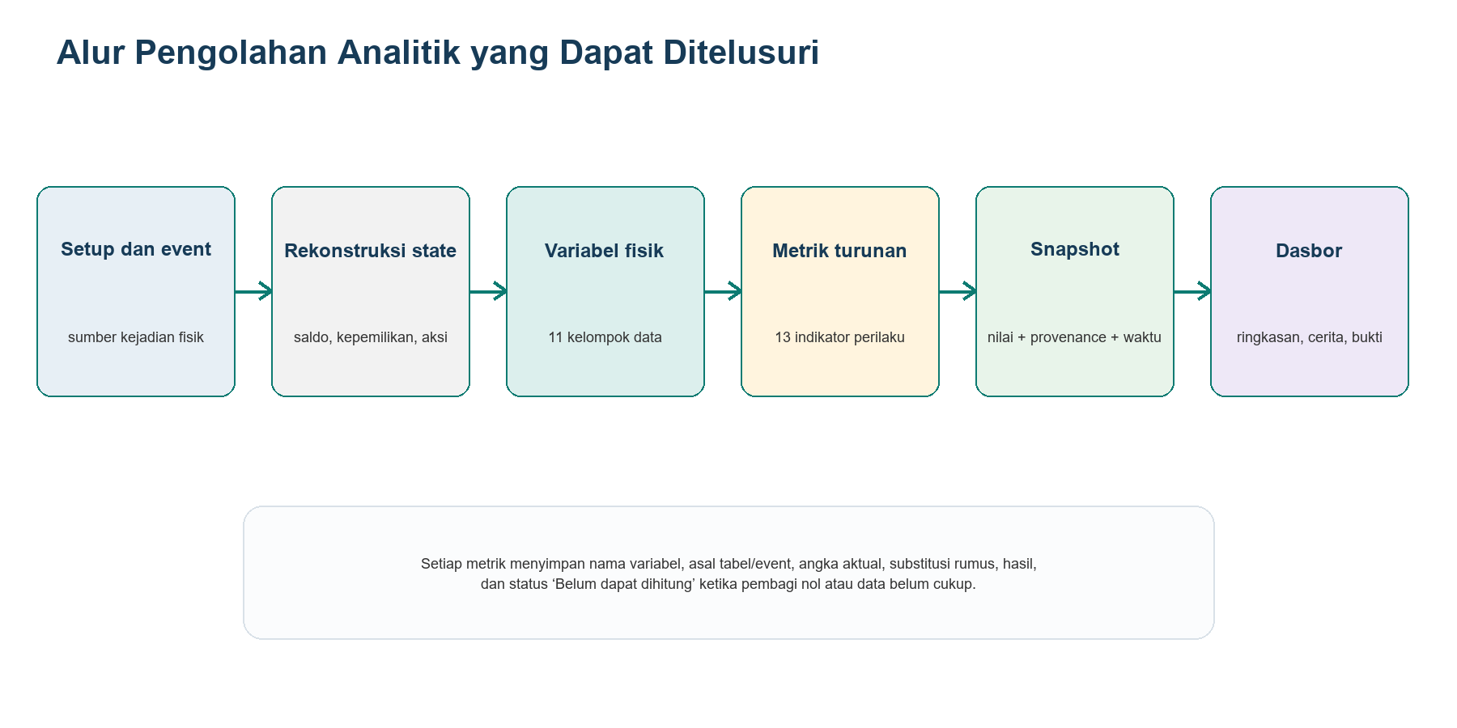
Gambar 4.10 Alur pengolahan analitik dan provenance
Pemisahan variabel dan metrik menyelesaikan dua masalah. Pertama, nama data dapat diseragamkan pada API, formula, UI, Postman, dan dokumentasi. Kedua, setiap indikator dapat ditelusuri ke angka pembentuknya. Jika data belum cukup atau pembagi bernilai nol, hasil disimpan sebagai null dan UI menampilkan 'Belum dapat dihitung', bukan nol yang dapat disalahartikan sebagai kinerja buruk.

4.4.2 Sebelas Kelompok Variabel Permainan Fisik
Data Permainan Lengkap dikelompokkan berdasarkan fungsi agar pengguna tidak berhadapan dengan daftar field yang panjang tanpa konteks. Kelompok Mahir tidak dibentuk maupun ditampilkan pada sesi Pemula. Nilai nol yang sah tetap ditampilkan, sedangkan data yang belum ada diberi status eksplisit.
Tabel 4.16 Kelompok Variabel Permainan Fisik
No. | Kelompok | Contoh Variabel | Sumber Utama
1 | Koin dan finansial | starting_coins, current_coins, total_cash_in/out | Setup, transaksi, event
2 | Pendapatan per sumber | freelance_income, meal_order_income, gold_sale_income | Transaksi masuk
3 | Bahan dan pesanan | ingredients_collected/used, completed_orders | Event bahan dan pesanan
4 | Emas | gold_collected, gold_sold, gold_value | Setup dan event emas
5 | Kebutuhan | primary, secondary, tertiary fulfillment | Kartu kebutuhan
6 | Donasi | donation_amounts, Friday participation | Event donasi
7 | Dana pensiun | saved_coins, material value, pension total | Transfer tabungan dan state akhir
8 | Risiko hidup (Mahir) | risk cards, resolved, insurance/emergency | Event risiko dan mitigasi
9 | Target finansial (Mahir) | attempted targets, committed coins | Event target
10 | Penggunaan token/aksi | main actions, repeated actions, action order | Event aksi
11 | Progres giliran | day, turn, first debt/risk, finish day | Sequence event dan state sesi

Pengelompokan tersebut bukan agregasi dekoratif. Setiap kartu atau tabel menyajikan data fisik yang dapat dicocokkan dengan setup dan event. Keterangan 'Cara membaca' menjelaskan fungsi variabel, sedangkan tabel transaksi dan event menyediakan urutan kejadian untuk pemeriksaan lebih lanjut.

4.4.3 Tiga Belas Metrik Turunan
Tiga belas metrik dirancang sebagai indikator perilaku finansial dalam permainan, bukan pengukuran langsung literasi finansial peserta. Metrik membantu instruktur mengidentifikasi pola yang perlu dibahas, misalnya ketergantungan pada satu sumber pendapatan, proporsi pengeluaran usaha, atau fokus aksi jangka panjang.
Tabel 4.17 Definisi Metrik Turunan
Metrik | Rumus Ringkas | Mode
Pertumbuhan Kas | coins_net_end_game ÷ starting_coins × 100% | Semua
Diversifikasi Pendapatan | Indeks konsentrasi ternormalisasi sumber pendapatan | Semua
Porsi Biaya Usaha | ingredient_investment_coins_total ÷ total_cash_out × 100% | Semua
Margin Usaha Pesanan | (meal_order_income_total − ingredient_cost_used) ÷ meal_order_income_total × 100% | Semua
Kesiapan Menghadapi Risiko | risks_resolved_without_emergency ÷ life_risk_cards_drawn × 100% | Mahir
Beban Pinjaman | outstanding_loan ÷ (outstanding_loan + liquid_assets) × 100% | Mahir
Progres Target Finansial | coins_committed_to_goals ÷ attempted_goal_target_total × 100% | Mahir
Fokus Aksi Penghasil Uang | income_main_actions ÷ total_main_actions × 100% | Semua
Pemanfaatan Bahan | ingredients_used_in_completed_orders ÷ ingredients_collected × 100% | Semua
Porsi Aksi Jangka Panjang | aksi tabungan + target + asuransi + pelunasan ÷ total_main_actions × 100% | Mahir
Keragaman Pemenuhan Kebutuhan | Indeks keragaman ternormalisasi kategori Primer/Sekunder/Tersier | Semua
Komitmen Donasi | konsistensi nominal × porsi sumber daya × partisipasi Jumat | Semua
Komposisi Poin Kebahagiaan | Σ komponen poin dan penalti sesuai mode | Semua

Diversifikasi pendapatan hanya memakai pendapatan kerja lepas, pesanan, dan penjualan emas. Pinjaman serta transfer tabungan dikecualikan karena keduanya bukan pendapatan ekonomi baru. Progres target finansial dapat melampaui 100% ketika jumlah komitmen melebihi total target yang dicoba; UI harus menjelaskan hal tersebut dan tidak memotong nilai secara diam-diam.

4.4.4 Keterlacakan Rumus dan Contoh Perhitungan Aktual
Setiap panel 'Lihat angka pembentuk dan rumus' memuat asal data, nama variabel, nilai aktual, substitusi rumus, dan hasil. Penamaan variabel pada dokumentasi dipertahankan sama dengan payload API, sedangkan label Bahasa Indonesia digunakan sebagai nama tampilan. Tabel berikut memperlihatkan contoh snapshot terbaru Marco pada sesi Mahir Seed 2 setelah rekalkulasi.
Tabel 4.18 Contoh Perhitungan Aktual Marco — Mode Mahir
Metrik | Angka Aktual dan Substitusi | Hasil
Pertumbuhan Kas | 16 ÷ 10 × 100% | 160,00%
Diversifikasi Pendapatan | Indeks ternormalisasi pendapatan kerja lepas, pesanan, dan emas | 35,97%
Porsi Biaya Usaha | 34 ÷ 116 × 100% | 29,31%
Margin Usaha Pesanan | (91 − 29) ÷ 91 × 100% | 68,13%
Kesiapan Menghadapi Risiko | 4 ÷ 5 × 100% | 80,00%
Beban Pinjaman | 0 ÷ (0 + 19) × 100% | 0,00%
Progres Target Finansial | 38 ÷ 35 × 100% | 108,57%
Fokus Aksi Penghasil Uang | 11 ÷ 32 × 100% | 34,38%
Pemanfaatan Bahan | 13 ÷ 15 × 100% | 86,67%
Porsi Aksi Jangka Panjang | (4 + 0 + 3 + 1) ÷ 32 × 100% | 25,00%
Keragaman Pemenuhan Kebutuhan | Tidak ada kategori kebutuhan yang memenuhi syarat distribusi | Belum dapat dihitung
Komitmen Donasi | stabilitas × porsi sumber daya × partisipasi Jumat | 7,99%
Komposisi Poin Kebahagiaan | 0 + 0 + 5 + 5 + 0 + 35 − 10 − 0 | 35 poin

Contoh tersebut menunjukkan mengapa nilai kosong harus dibedakan dari nol. Keragaman kebutuhan Marco tidak mempunyai pembagi yang sah sehingga hasilnya belum dapat dihitung. Sebaliknya, beban pinjaman bernilai nol karena outstanding loan memang nol dan aset likuid bernilai 19. Dua keadaan tersebut memiliki makna berbeda dan dipresentasikan secara berbeda pada UI.

4.4.5 Dasbor Analitik Sesi
Dasbor sesi menyediakan ringkasan kinerja, daftar pemain, delapan komponen Poin Kebahagiaan, dan jejak permainan. Kolom pemain memakai warna konsisten—biru, kuning, hijau, dan ungu—untuk membantu pencocokan data lintas baris tanpa menjadikan warna sebagai satu-satunya pembeda. Pada ukuran layar kecil, tabel menggunakan scroll horizontal dan mempertahankan header agar tidak melebarkan viewport.
Tabel 4.19 Hasil Akhir Seed 2
Mode | Pemain | Poin | Peringkat
Mahir | Marco | 35 | 1
Mahir | Manalu | 17 | 2
Mahir | Hugo | 9 | 3
Mahir | Marcello | 8 | 4
Pemula | Manalu | 37 | 1
Pemula | Marcello | 34 | 2
Pemula | Marco | 34 | 3
Pemula | Hugo | 25 | 4

Jejak permainan dibentuk sampai finish_day dari ruleset. Pada dataset acuan, UI menampilkan tanggal 25 sebagai bagian dari lintasan dan hari penyelesaian 26 ketika dikonfigurasi demikian. Pendekatan ini menggantikan angka tetap di JavaScript sehingga durasi tampilan mengikuti data sesi.

4.4.6 Dasbor Analitik Pemain
Halaman pemain dibagi menjadi tiga accordion utama: Ringkasan Statistik Pemain, Cerita di Balik Hasil Pemain, dan Data Permainan Lengkap. Pada kunjungan pertama ringkasan terbuka, sedangkan dua bagian lain tertutup. Pilihan terakhir disimpan di localStorage secara umum per bagian pada browser yang sama. Tombol plus/minus memakai bentuk, ukuran, label aksesibilitas, dan perilaku keyboard yang seragam.
Ringkasan menampilkan kesimpulan cepat dan prioritas pembahasan. Cerita di Balik Hasil Pemain mengelompokkan pertanyaan analitis agar angka memiliki konteks. Data Permainan Lengkap menyediakan bukti fisik dalam 11 kelompok variabel. Badge jumlah dekoratif, kartu 'Di luar jatah aksi', dan label Mahir pada sesi Pemula dihapus karena menambah kepadatan tanpa meningkatkan pemahaman.
Prinsip interpretasi. Dasbor tidak memberi label peserta sebagai baik atau buruk. Teks memakai bahasa deskriptif seperti 'perlu ditinjau', 'belum dapat dihitung', dan 'pemasukan masih terkonsentrasi' agar instruktur dapat mengaitkan angka dengan keputusan permainan.

4.4.7 Pembaruan Mendekati Waktu Nyata, Riwayat, dan Filter
Pembaruan data menggunakan polling REST, bukan WebSocket. Timeline sesi meminta pembaruan setiap 10 detik, sedangkan statistik beranda diperbarui setiap 30 detik dan memanfaatkan cache server 20 detik. Oleh sebab itu, istilah yang tepat adalah mendekati waktu nyata. Pengguna mungkin melihat jeda pendek antara event diterima dan angka muncul pada layar.
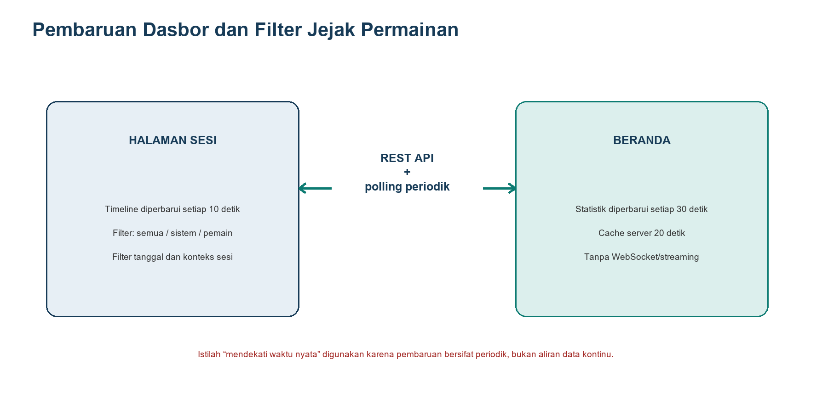
Gambar 4.11 Pembaruan periodik dan filter jejak permainan
Timeline menyediakan filter semua, sistem, atau pemain, serta penyaringan tanggal. Konteks ruleset, sesi, dan pemain diperoleh melalui navigasi halaman, bukan satu filter global. Pagination cursor diterapkan pada event dan transaksi dengan limit default 50 dan maksimum 100. Event diurutkan berdasarkan sequence_number, sedangkan transaksi menggunakan timestamp dan transaction_id untuk menjaga urutan stabil.

4.4.8 Privasi, Mode, Bahasa, dan Keterbacaan
Komponen khusus Mahir tidak dibentuk atau ditampilkan dalam mode Pemula. Aturan ini diterapkan pada API dan UI sehingga inspeksi payload tidak membuka data yang seharusnya tidak relevan. Misi pemain lain disunting dari response. Bahasa Indonesia menjadi default dan padanan istilah Inggris dipertahankan secara konsisten pada dokumentasi teknis.
Perbaikan keterbacaan meliputi grid responsif, tinggi kartu yang seragam, tabel dengan overflow horizontal, penghapusan watermark angka, pengurangan penjelasan berulang, dan konsistensi kontrol accordion. Warna pemain diberi pasangan label teks sehingga informasi tetap dapat dipahami pengguna yang tidak membedakan warna secara sempurna.

4.4.9 Bukti Visual Implementasi Antarmuka Web
Bukti visual pada subbab ini diambil dari aplikasi yang benar-benar berjalan terhadap basis data PostgreSQL terisolasi yang telah dimigrasikan dan diisi Seed 2. Pengambilan gambar dilakukan setelah login menggunakan akun demo Instructor. Kata sandi dan token akses tidak ditampilkan dalam dokumen. Setiap gambar dihubungkan dengan fungsi yang diverifikasi agar tangkapan layar tidak berdiri sebagai ilustrasi dekoratif semata.

4.4.9.1 Beranda dan Navigasi Utama
Setelah autentikasi berhasil, beranda menyajikan tiga angka operasional yang berasal dari API: Total Sesi, Pemain Dipantau, dan Set Aturan Aktif. Kartu Sesi Berjalan memakai perbandingan jumlah sesi aktif terhadap seluruh sesi tanpa badge persentase dan label tambahan yang redundan. Navigasi utama menghubungkan beranda, sesi, direktori pemain, set aturan, dan buku aturan.
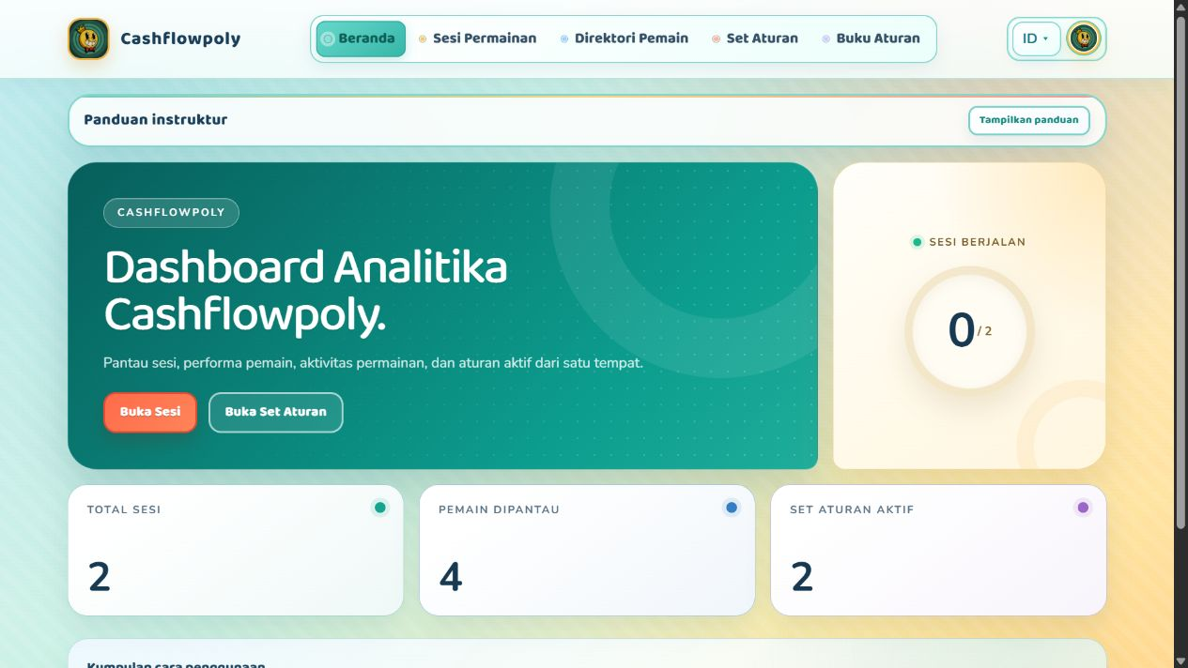
Gambar 4.12 Dashboard Instructor setelah autentikasi
Gambar 4.12 juga membuktikan hasil penyederhanaan visual: watermark angka dekoratif pada kartu statistik tidak lagi muncul, sedangkan nilai utama tetap terbaca. Identitas pengguna berada pada area profil dan perubahan bahasa tersedia pada header.

4.4.9.2 Daftar dan Rincian Sesi
Halaman daftar sesi menampilkan status agregat dan tabel sesi. Dataset acuan mempunyai dua sesi selesai: satu mode Mahir dan satu mode Pemula. Kolom aksi membawa pengguna ke rincian sesi tanpa memindahkan keputusan domain ke sisi klien.
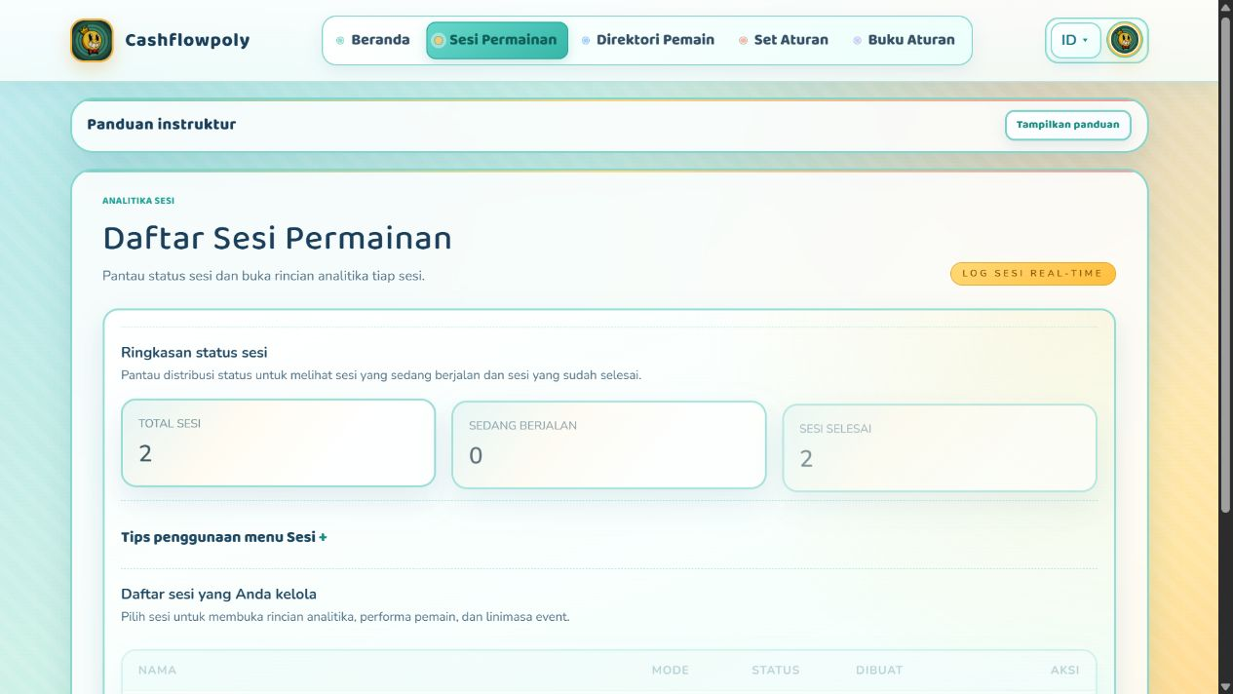
Gambar 4.13 Daftar sesi permainan pada Seed 2
Rincian sesi menggabungkan ruleset yang dikunci, total aktivitas, arus koin, daftar pemain, dan timeline. Angka ringkasan pada Gambar 4.14—255 event, 534 koin masuk, 460 koin keluar, dan selisih 74—sama dengan respons endpoint analitika sesi yang dibuktikan kembali melalui Swagger pada Subbab 4.5.9.
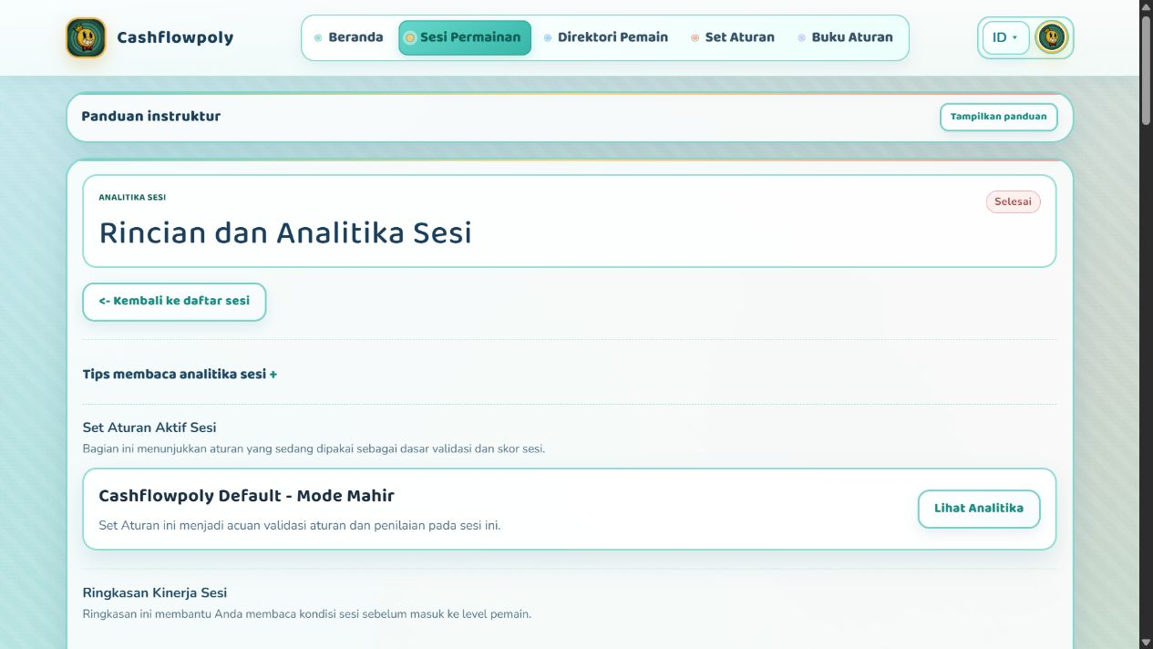
Gambar 4.14 Ringkasan rincian sesi mode Mahir
Tabel perbandingan pemain mempertahankan warna biru untuk Marco, kuning untuk Marcello, hijau untuk Hugo, dan ungu untuk Manalu pada header, sel, serta total. Label nama dan urutan tetap tersedia sehingga warna bukan satu-satunya pembeda. Delapan komponen Poin Kebahagiaan dan total akhir ditampilkan dalam satu matriks yang dapat digulir horizontal pada layar sempit.
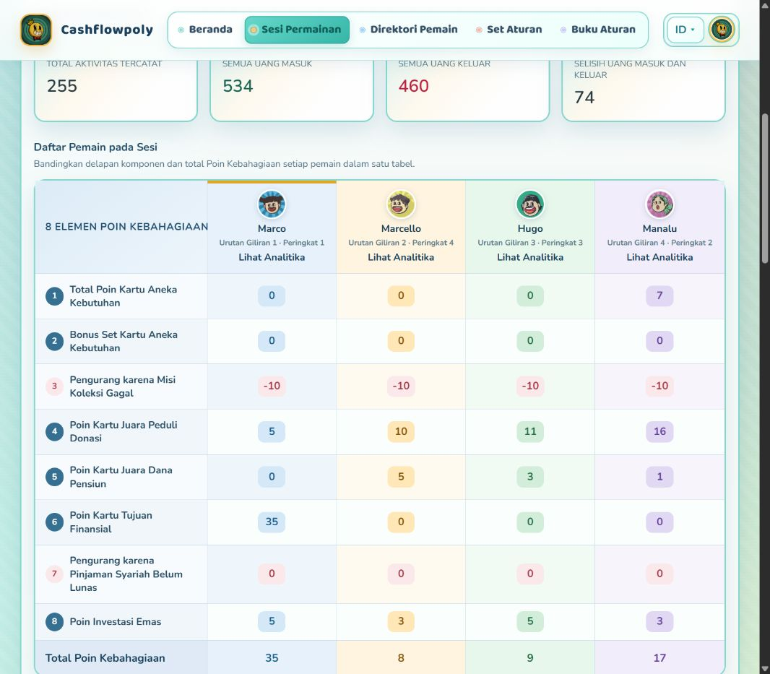
Gambar 4.15 Perbandingan komponen Poin Kebahagiaan per pemain
Jejak perjalanan dibentuk dari finish_day ruleset dan event terakhir. Gambar 4.16 menunjukkan lintasan sampai Hari 25, tombol Selesai, serta rincian event Hari 25. Bukti ini penting karena versi sebelumnya berhenti pada tanggal 24 akibat angka kalender yang ditetapkan langsung pada JavaScript.
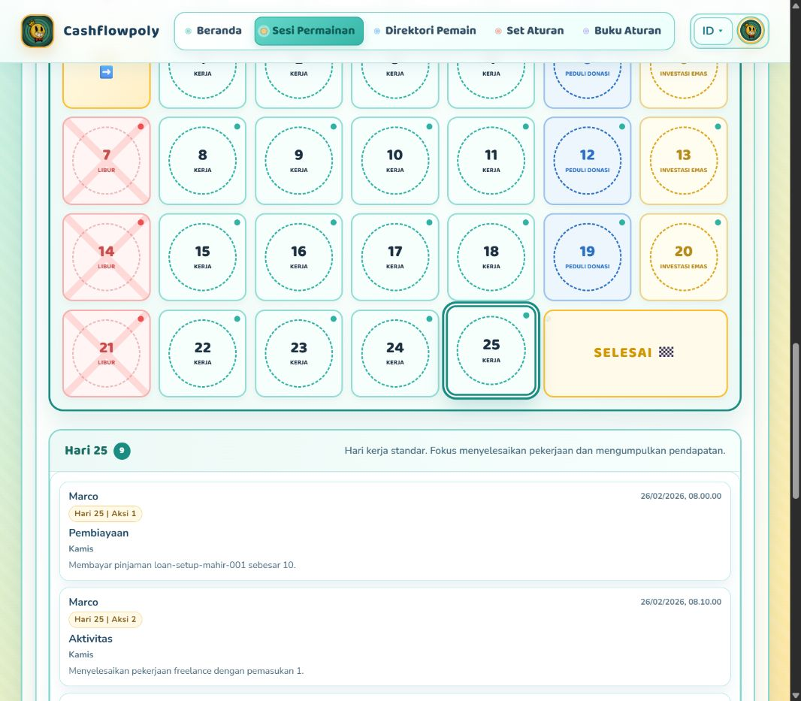
Gambar 4.16 Jejak perjalanan sampai Hari 25 dan event penyelesaian

4.4.9.3 Direktori Pemain dan Manajemen Ruleset
Direktori pemain mengelompokkan peserta berdasarkan sesi sehingga satu pemain dapat mempunyai hasil berbeda pada mode yang berbeda. Tabel menampilkan urutan giliran, peringkat, nama, total Poin Kebahagiaan, dan tautan analitika. Pada Seed 2, empat akun pemain muncul pada masing-masing sesi.
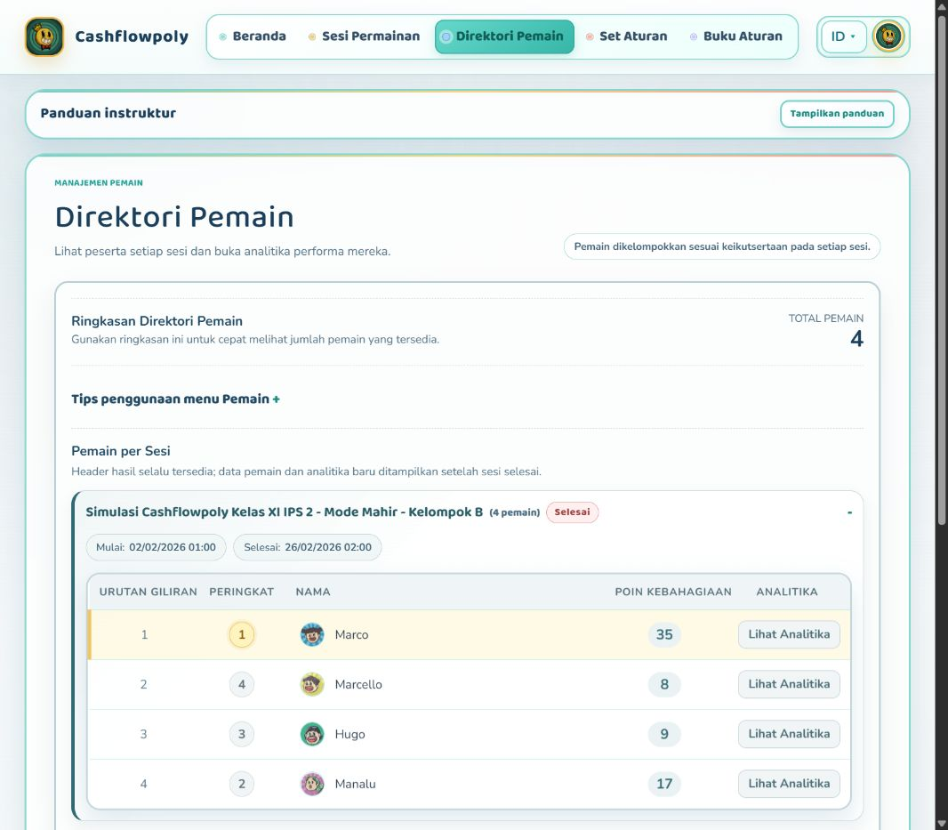
Gambar 4.17 Direktori pemain dikelompokkan per sesi
Daftar set aturan menampilkan dua konfigurasi default aktif, menyediakan pencarian, pengurutan, jumlah baris, dan tautan detail. Pemisahan mode dibuat eksplisit untuk mencegah instruktur memakai konfigurasi yang salah ketika membuat sesi.
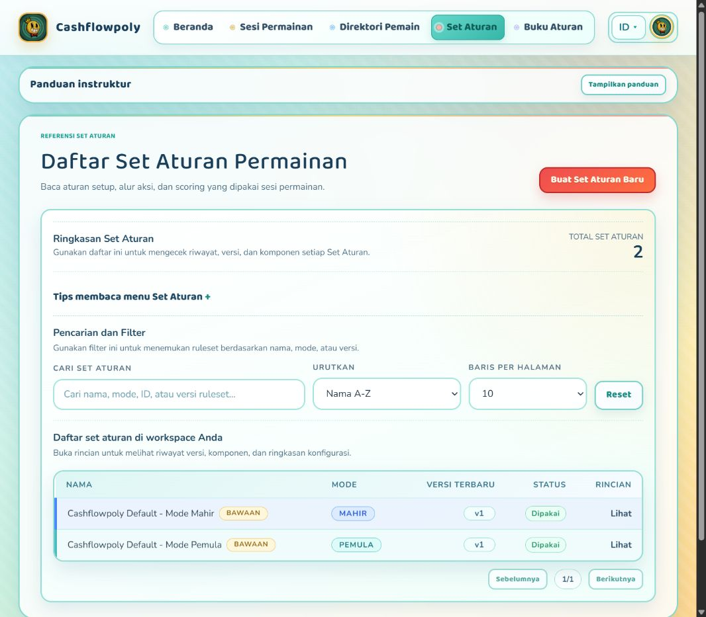
Gambar 4.18 Daftar set aturan Pemula dan Mahir
Halaman rincian ruleset mode Mahir bersifat baca saja ketika dibuka dari katalog default. Nilai dasar seperti dua aksi per giliran, kas awal 10, pendapatan kerja lepas 1, fitur Jumat/Sabtu/Minggu, dan aktivasi pinjaman/asuransi/target ditampilkan sebagai konfigurasi yang dapat diaudit pengguna.
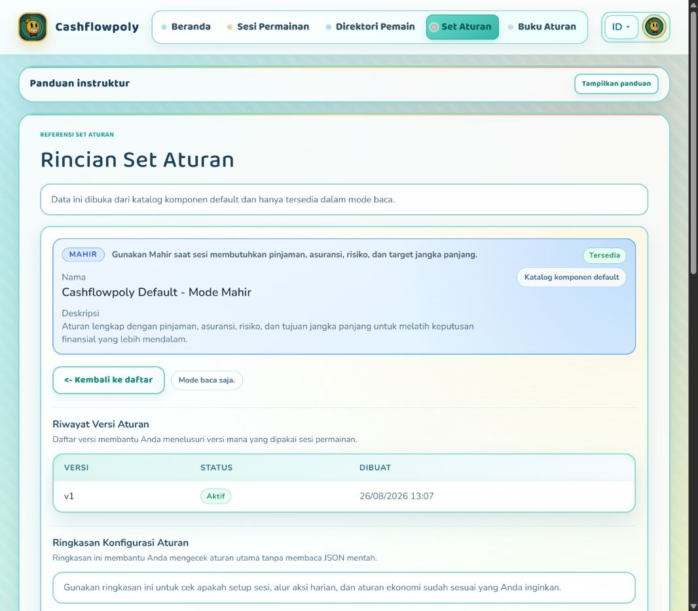
Gambar 4.19 Rincian konfigurasi ruleset mode Mahir

4.4.9.4 Analitika Pemain dan Keterlacakan Rumus
Halaman analitika pemain memulai pembacaan dari ringkasan. Pada contoh Marco mode Mahir, UI menampilkan uang selesai 16, selisih arus kas +6, total Poin Kebahagiaan 35, Pertumbuhan Kas 160%, dan Fokus Aksi Penghasil Uang 34,38%. Keragaman kebutuhan tidak dipaksa menjadi nol, melainkan ditandai belum dapat dihitung karena data tidak mempunyai pembagi yang sah.
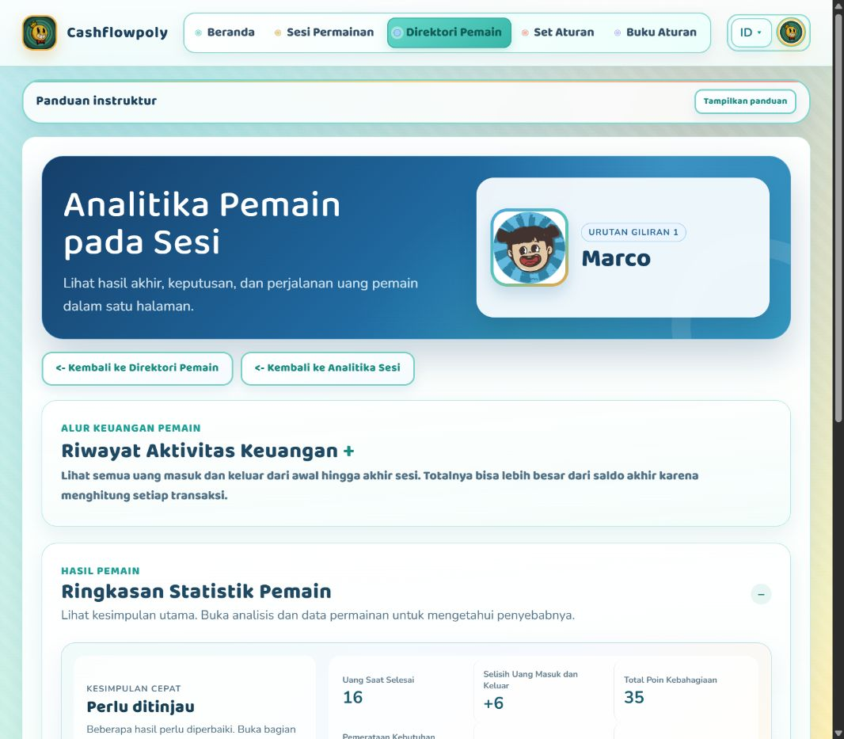
Gambar 4.20 Ringkasan Statistik Pemain Marco mode Mahir
Ketika accordion Cerita di Balik Hasil Pemain dibuka, indikator dikelompokkan menjadi pertanyaan yang dapat digunakan instruktur saat refleksi. Pada kelompok Uang dan Usaha, empat metrik ditampilkan bersama deskripsi dan interpretasi: Pertumbuhan Kas, Pemerataan Sumber Pendapatan, Porsi Biaya Usaha, dan Margin Usaha Pesanan.
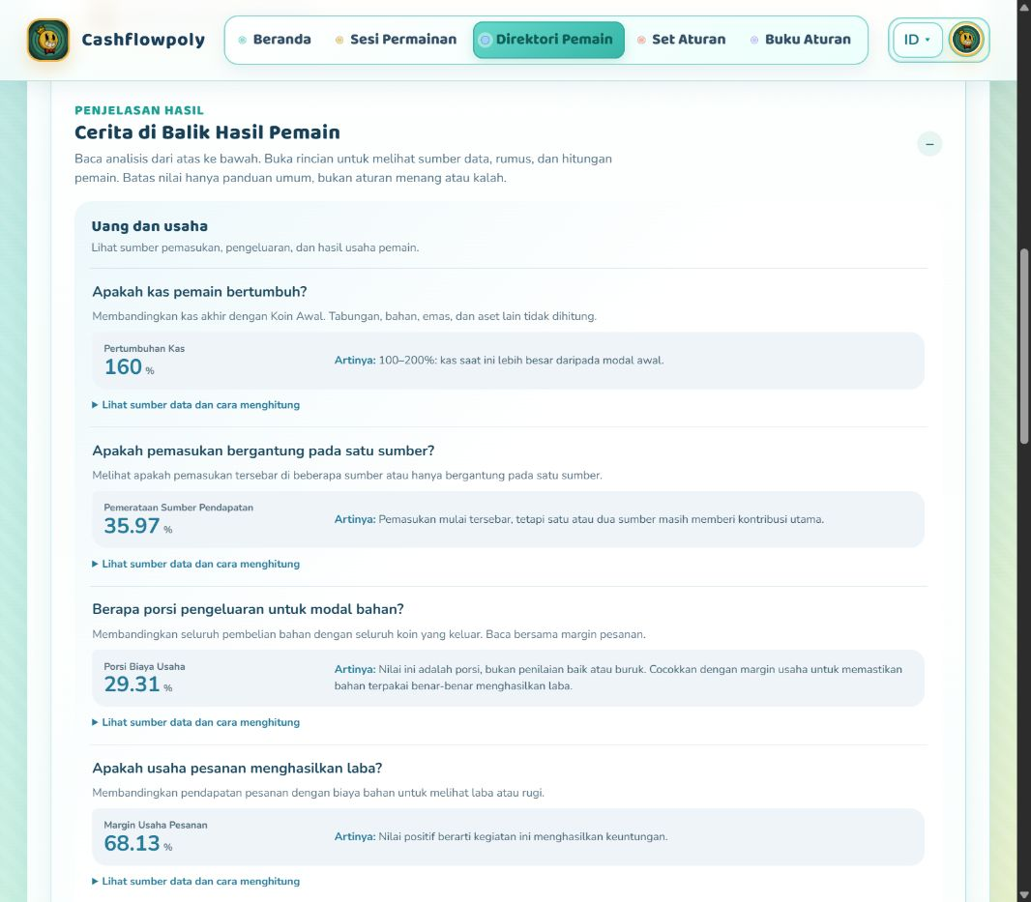
Gambar 4.21 Cerita di Balik Hasil Pemain dan kelompok Uang dan Usaha
Rincian perhitungan tidak berhenti pada rumus simbolik. Gambar 4.22 memperlihatkan nama variabel, sumber data, rumus, substitusi angka aktual 16 dan 10, hasil 160%, serta saran interpretasi. Susunan ini memungkinkan pembaca menghitung ulang nilai tanpa membuka source code.
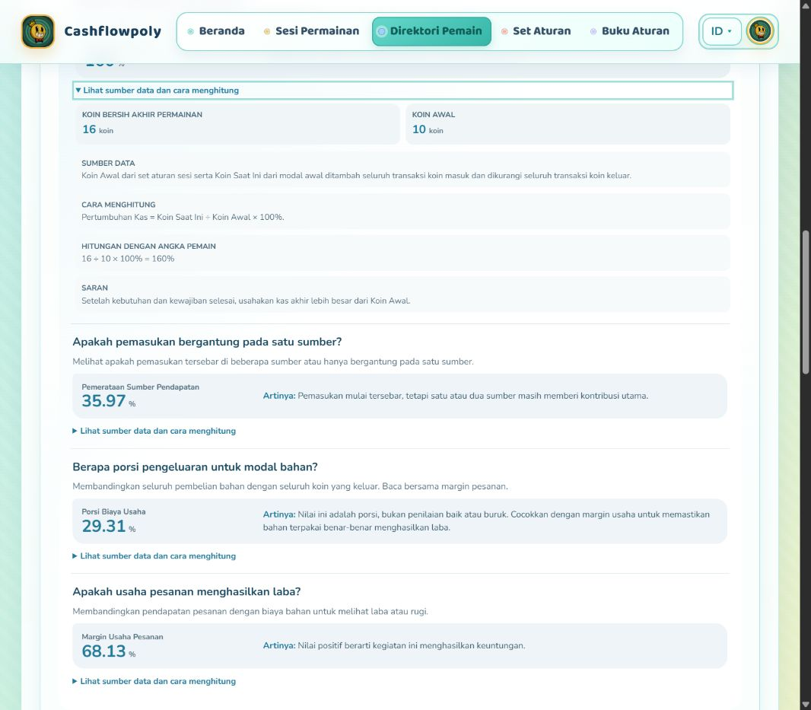
Gambar 4.22 Sumber data, rumus, angka aktual, dan hasil Pertumbuhan Kas
Data Permainan Lengkap menyajikan variabel fisik yang mendasari analitik. Kelompok Koin dan Keuangan menampilkan Koin Awal, Koin Saat Ini, dan tabel pengeluaran per giliran. Baris Persiapan atau aktivitas bebas tetap dipisahkan dari dua slot aksi utama agar urutan transaksi dapat diaudit tanpa menambah kotak penjelasan berulang.
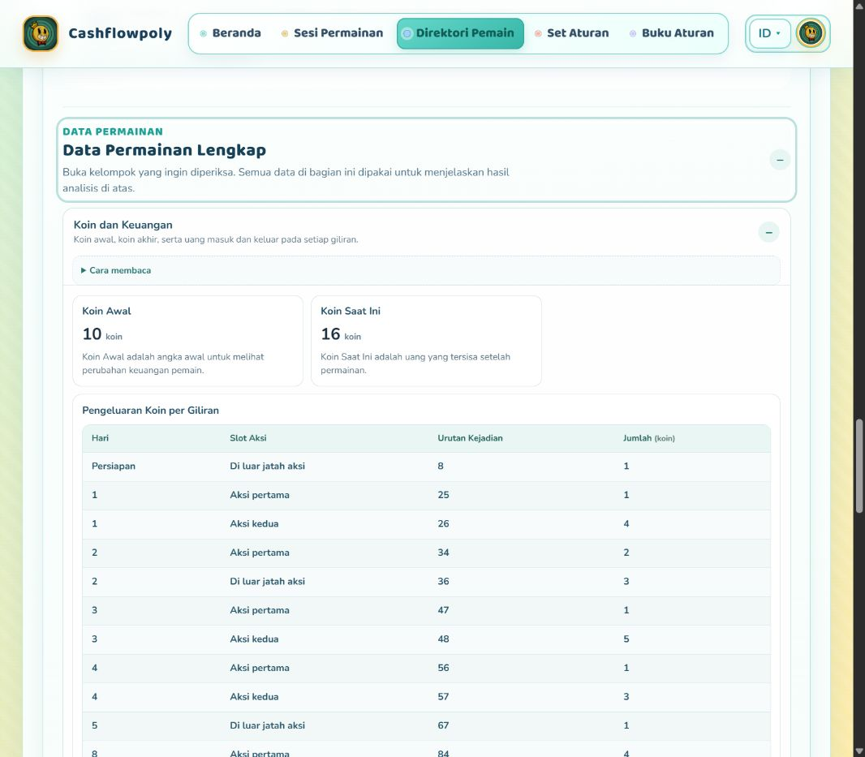
Gambar 4.23 Variabel fisik pada Data Permainan Lengkap
Pemisahan mode diverifikasi dengan membuka pemain yang sama pada sesi Pemula. Snapshot DOM tidak memuat teks 'Khusus mode mahir' dan antarmuka hanya menyajikan indikator yang relevan terhadap Pemula. Gambar 4.24 memperlihatkan ringkasan Pemula dengan kas awal berbeda dan tanpa kelompok keputusan risiko, pinjaman, serta target Mahir.
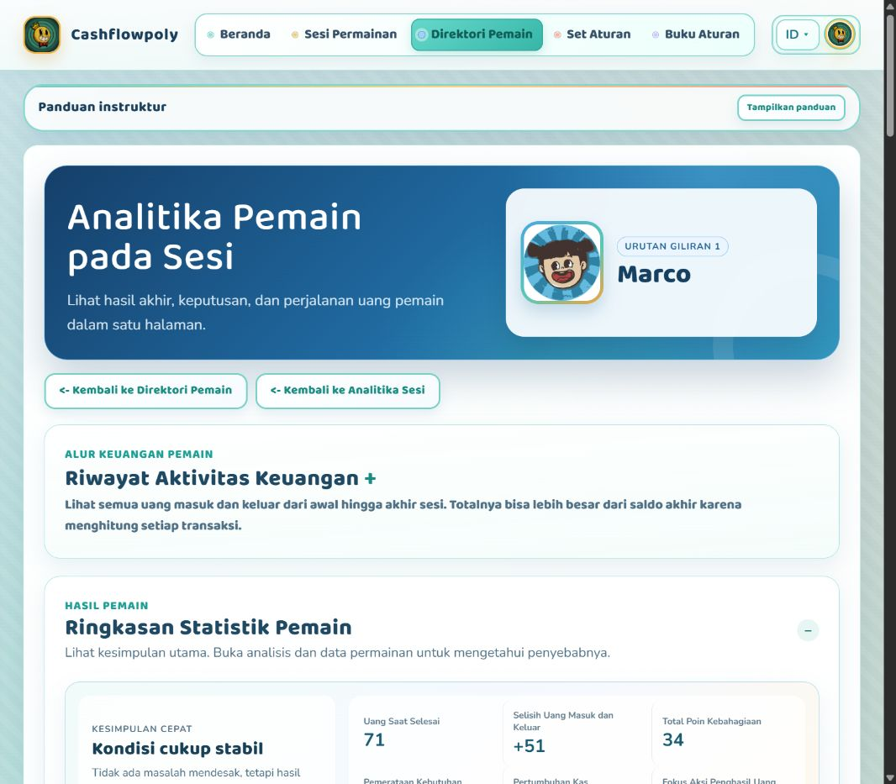
Gambar 4.24 Analitika pemain mode Pemula tanpa komponen Mahir
Rangkaian Gambar 4.12 sampai Gambar 4.24 menunjukkan alur visual dari ringkasan sistem menuju bukti per pemain. Kesamaan nilai antara UI, tabel hasil, dan respons Swagger menjadi dasar rekonsiliasi lintas lapisan: data yang ditampilkan bukan angka statis dalam halaman, melainkan hasil API dari event dan snapshot pada basis data acuan.

4.4.10 Rincian Fitur Antarmuka Berdasarkan Halaman
Antarmuka web dibangun sebagai lapisan presentasi atas REST API. Controller UI tidak menghitung ulang saldo, skor, atau metrik domain; controller mengambil DTO dari API, menyiapkan view model, lalu Razor dan JavaScript mengatur presentasi, interaksi, serta pembaruan periodik. Pembagian tanggung jawab tersebut penting karena angka yang tampak pada browser tetap berasal dari kontrak dan state backend yang sama dengan konsumen IDN. Gambar 4.25 merangkum perpindahan pengguna dari autentikasi menuju beranda, sesi, pemain, ruleset, dan halaman referensi.
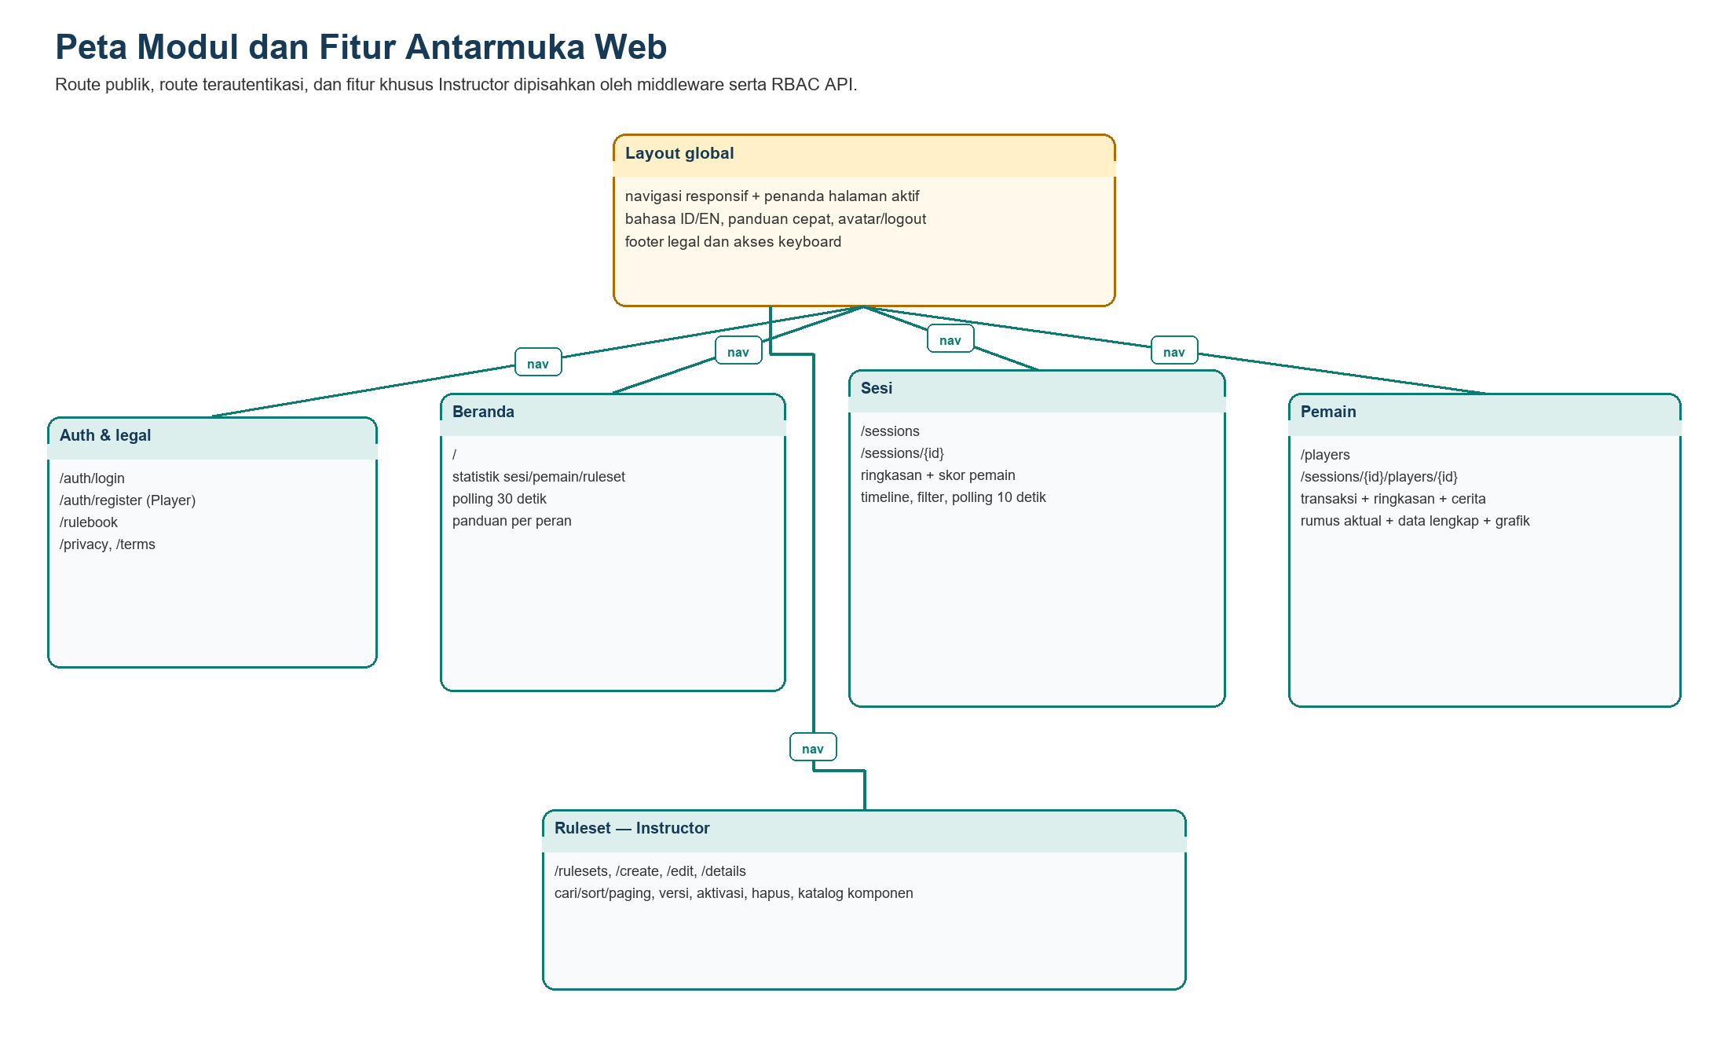
Gambar 4.25 Peta fitur dan navigasi antarmuka web

4.4.10.1 Kerangka Global, Navigasi, Bahasa, dan Sesi Pengguna
Layout global menyediakan identitas Cashflowpoly, menu Beranda, Sesi Permainan, Direktori Pemain, Set Aturan, dan Buku Aturan. Tautan halaman aktif diberi state visual sekaligus atribut yang dapat dibaca teknologi bantu. Pada lebar sempit, menu berubah menjadi navigasi bergerak yang dapat dibuka dan ditutup tanpa menggeser konten melewati viewport. Area pengguna menampilkan bahasa aktif dan akses logout, sedangkan footer menyediakan Buku Aturan, Kebijakan Privasi, dan Ketentuan Penggunaan sesuai konteks halaman.
Pilihan Bahasa Indonesia atau Inggris disimpan pada session UI sehingga label tetap konsisten selama pengguna berpindah halaman. UI menggunakan cookie autentikasi HttpOnly, SameSite Lax, dan masa sesi delapan jam; token API tidak ditaruh pada localStorage. Middleware mengizinkan aset statis, login, register, pergantian bahasa, health, buku aturan, privasi, dan ketentuan sebagai route publik. Route lain mengarahkan pengguna yang belum sah ke login beserta returnUrl sehingga alur dapat dilanjutkan setelah autentikasi.

4.4.10.2 Login dan Pendaftaran Player
Halaman login memuat username, password, tombol tampil/sembunyikan password, validasi field wajib, indikator proses, dan pesan kegagalan yang mudah dipahami. Setelah submit, controller UI memanggil POST /api/v1/auth/login, membentuk principal dari response yang sah, lalu mengembalikan pengguna ke returnUrl lokal atau beranda. Tombol dikunci selama permintaan berjalan untuk mencegah submit ganda. Password tidak pernah dicetak kembali pada HTML, log dokumen, maupun screenshot pengujian.
Halaman pendaftaran hanya membuat akun Player melalui POST /api/v1/auth/register. Pengguna mengisi username, nama tampilan, password, dan konfirmasi password; validasi klien membantu umpan balik awal, tetapi backend tetap menjadi validator final. Opsi membuat Instructor tidak tersedia karena role tersebut tidak boleh diperoleh melalui pendaftaran publik. Setelah berhasil, pengguna diarahkan ke login dan menerima pesan keberhasilan tanpa autentikasi otomatis yang tidak dijelaskan.

4.4.10.3 Beranda
Beranda berfungsi sebagai titik orientasi Instructor. Kartu utama menyediakan pintasan membuka sesi dan set aturan. Ringkasan menampilkan jumlah sesi berjalan dibanding total sesi, Total Sesi, Pemain Dipantau, serta Set Aturan Aktif. Ketiga angka diperoleh dari GET /api/v1/sessions, GET /api/v1/players, dan GET /api/v1/rulesets; angka dekoratif 01, 02, 03, badge persentase, serta label Total Sesi yang berulang pada kartu sesi berjalan telah dihapus agar pengguna tidak salah membacanya sebagai metrik tambahan.
Statistik beranda diperbarui setiap 30 detik melalui endpoint data UI yang memakai cache server 20 detik. Polling dihentikan ketika tab tidak terlihat dan dilanjutkan saat pengguna kembali, sehingga permintaan latar belakang tidak berjalan terus tanpa manfaat. Panduan penggunaan menyesuaikan peran: Instructor memperoleh urutan mengelola ruleset, sesi, dan analitik, sedangkan Player diarahkan ke sesi serta hasil yang boleh diakses.

4.4.10.4 Daftar Sesi, Rincian Sesi, dan Timeline
Halaman daftar sesi menampilkan nama, mode, ruleset, status, jumlah peserta, waktu mulai/selesai, dan tindakan membuka rincian. Data berasal dari GET /api/v1/sessions dan dilengkapi detail ruleset ketika label versi diperlukan. Status DRAFT, STARTED, ENDED, atau arsip diterjemahkan menjadi badge teks; warna hanya berfungsi sebagai penguat. Tombol pembuatan dan pengelolaan sesi hanya tampak bagi Instructor sesuai RBAC.
Rincian sesi menyatukan metadata ruleset yang dikunci, ringkasan analitika, daftar pemain, delapan komponen Poin Kebahagiaan, serta tautan analitika tiap pemain. Modal ruleset menampilkan konfigurasi yang benar-benar dirujuk ruleset_version_id sesi, bukan versi aktif terbaru. Pada desktop, skor disajikan sebagai matriks per pemain dengan warna biru, kuning, hijau, dan ungu yang konsisten. Pada ponsel, konten memperoleh scroll horizontal dan fallback kartu agar nama, angka, dan aksi tetap dapat digunakan tanpa memotong halaman.
Timeline atau Jejak Jalan Permainan memuat titik Mulai, Hari 1 sampai finish_day, dan Selesai. Nilai finish_day berasal dari ruleset serta state API, sehingga Seed 2 Mahir menampilkan Hari 25 dan tidak berhenti pada angka tetap 24. Pengguna dapat memilih Semua, Sistem, atau pemain tertentu, lalu membuka detail event pada suatu hari. GET /api/v1/sessions/{sessionId}/events memakai limit sampai 100 dan cursor opaque. Browser melakukan polling setiap 10 detik hanya saat tab terlihat; sequence_number menjaga event baru disisipkan dalam urutan deterministik.

4.4.10.5 Direktori dan Analitika Pemain
Direktori Pemain menggabungkan GET /api/v1/players, GET /api/v1/sessions, daftar peserta tiap sesi, dan ringkasan analitika. Hasil dikelompokkan per sesi karena pemain yang sama dapat mempunyai mode, urutan, peringkat, dan Poin Kebahagiaan berbeda. Setiap baris menyediakan identitas, posisi giliran, status hasil, dan tautan Analitika. Pada layar kecil, tabel dapat digulir tanpa memperlebar body halaman.
Halaman pemain mengawali alur dengan Riwayat Aktivitas Keuangan yang memuat transaksi masuk/keluar secara cursor. Tiga bagian berikutnya—Ringkasan Statistik Pemain, Cerita di Balik Hasil Pemain, dan Data Permainan Lengkap—menggunakan accordion dengan bentuk tombol plus/minus yang sama. Ringkasan terbuka pada kunjungan pertama, sedangkan pilihan berikutnya disimpan di localStorage berdasarkan id bagian. Penyimpanan ini hanya menyimpan preferensi buka/tutup, bukan token atau data gameplay.
Ringkasan menampilkan kesimpulan cepat, saldo akhir, selisih arus kas, Poin Kebahagiaan, dan indikator terpilih. Cerita di Balik Hasil Pemain mengubah metrik menjadi pertanyaan pembahasan. Setiap kontrol Lihat angka pembentuk dan rumus membuka asal data, nama variabel, nilai aktual, rumus simbolik, substitusi angka, hasil, dan interpretasi. Nilai dengan data cukup nol ditampilkan sebagai 0, sedangkan pembagi nol atau data tidak lengkap memakai status Belum dapat dihitung agar tidak membentuk nol palsu.
Data Permainan Lengkap menyajikan sebelas kelompok variabel fisik: koin dan finansial, kebutuhan, usaha/pesanan, donasi, emas, Dana Pensiun, risiko hidup, target finansial, token aksi, progres giliran, serta skor. Kelompok dan metrik khusus Mahir tidak dirender pada sesi Pemula. Kartu menggunakan grid responsif dengan tinggi seragam; tabel transaksi, event, serta deret panjang memakai scroll horizontal; diagram SVG dapat difokuskan dengan keyboard dan menyediakan label tekstual agar informasi tidak bergantung pada bentuk atau warna saja.

4.4.10.6 Manajemen Ruleset
Daftar Set Aturan menyediakan pencarian nama, pengurutan, pilihan jumlah baris, paging di sisi klien, checkbox per baris, pilih semua pada hasil tersaring, dan penghapusan massal untuk item yang memenuhi syarat. Status aktif/arsip, mode, nomor versi, serta kepemilikan ditampilkan sebagai teks. Aksi create, edit, activate, delete, dan bulk delete hanya tersedia bagi Instructor; backend tetap memeriksa role dan dependency walaupun tombol disembunyikan.
Form tambah dan ubah ruleset memuat nama, deskripsi, mode, nilai dasar permainan, batas pemain/inventori, fitur hari, feature toggle Mahir, dan pemilihan komponen katalog. Default form diambil dari GET /api/v1/rulesets/components/defaults agar UI tidak menebak nilai. Ringkasan konfigurasi diperbarui saat field berubah, sedangkan validasi server menangani konflik, rentang, kode katalog, dan aturan lintas-field. Detail ruleset menampilkan version selector, konfigurasi tiap bagian, komponen, status versi, catatan perubahan, serta tombol aktivasi atau penghapusan yang mengikuti dependency sesi.

4.4.10.7 Buku Aturan, Kebijakan Privasi, Ketentuan, dan Halaman Error
Buku Aturan merupakan halaman publik untuk membaca aturan permainan dan gambar referensi tanpa harus login. Konten dibagi ke bagian yang dapat dinavigasi dan tidak digunakan backend sebagai sumber konfigurasi runtime; ruleset database tetap menjadi sumber nilai yang dapat diproses mesin. Kebijakan Privasi dan Ketentuan Penggunaan menjelaskan konteks proyek akademik, jenis data akun/gameplay, masa penyimpanan selama proyek, batas tanggung jawab, serta ketiadaan fitur penghapusan mandiri. Halaman privat memakai noindex, sedangkan sitemap publik hanya memuat Beranda dan Buku Aturan sesuai konfigurasi DOMAIN.
Halaman error menyajikan pesan aman dan trace_id ketika tersedia, tanpa stack trace, token, password, atau payload gameplay. Status 401 mengarahkan pengguna ke login, 403 menjelaskan keterbatasan peran, 404 membedakan resource yang tidak ditemukan, dan kegagalan tak terduga tetap mempunyai kode penelusuran. Bahasa pesan mengikuti preferensi UI, sementara error_code teknis dipertahankan agar dukungan dan pengujian dapat mencocokkan response API.

4.4.10.8 Responsivitas, Aksesibilitas, dan Pencegahan Kesalahan Interaksi
Breakpoint CSS mengubah jumlah kolom grid, ukuran kartu, tata letak header, dan presentasi tabel tanpa menghapus data. Container memakai max-width dan padding adaptif; tabel dibungkus overflow-x:auto dengan petunjuk bayangan ketika masih dapat digulir. Kartu metrik memakai alignment stretch sehingga judul, angka, dan keterangan rata walaupun panjang teks berbeda. Pengujian E2E mencakup lebar 320, 768, 1024, dan 1440 piksel.
Kontrol interaktif menggunakan elemen button atau summary asli, focus indicator yang terlihat, aria-expanded/aria-controls pada kontrol kustom, dan live region untuk status proses. Modal dapat ditutup melalui tombol, Escape, atau area luar yang aman dan mengembalikan fokus. Grafik menyediakan nilai alternatif dalam teks, titik/bar dapat difokuskan, dan warna pemain selalu disertai nama. Form mengunci tombol saat submit, menampilkan validasi di dekat field, dan tidak mengandalkan validasi klien sebagai satu-satunya pengaman.
Tabel 4.20 Matriks Fitur UI, Sumber API, dan Sumber Data
Halaman/route | Peran | Fitur utama | API sumber | Tabel/data sumber
Layout global | Publik/semua | Navigasi responsif, bahasa ID/EN, profil, logout, footer legal | Route UI dan session autentikasi | Cookie UI; metadata DOMAIN
/auth/login | Publik | Login, tampilkan password, returnUrl, loading/error | POST /api/v1/auth/login | app_users; security_audit_logs
/auth/register | Publik | Pendaftaran Player dan validasi konfirmasi password | POST /api/v1/auth/register | app_users; security_audit_logs
/ | Instructor/Player | Panduan peran, sesi berjalan, tiga statistik dan pintasan | GET sessions, players, rulesets | sessions; session_participants; rulesets/versions
/home/realtime-stats | Terautentikasi | Pembaruan 30 detik dengan cache 20 detik | GET sessions, players, rulesets | Agregat tiga endpoint
/sessions | Terautentikasi | Daftar, mode, status, ruleset, jumlah peserta, rincian | GET /api/v1/sessions | sessions; ruleset_versions; session_participants
/sessions/{id} | Terautentikasi | Ringkasan sesi, ruleset terkunci, skor, pemain | GET analytics session; players; ruleset | sessions; snapshots; final_scores/components
Modal ruleset sesi | Terautentikasi | Konfigurasi versi yang dipakai sesi | GET /api/v1/rulesets/{id} | rulesets; ruleset_versions; ruleset_*
Tabel skor sesi | Terautentikasi | Delapan komponen, total, warna pemain, link analitika | GET /api/v1/analytics/sessions/{id} | session_final_scores; score_components
Timeline sesi | Terautentikasi | Hari 1–finish_day, filter sistem/pemain, detail event | GET /sessions/{id}/events?cursor&limit | events; session_states; ruleset_game_settings
/players | Terautentikasi | Direktori dikelompokkan per sesi, peringkat, analitika | GET players, sessions, participants, analytics | app_users; participants; final_scores
Riwayat keuangan pemain | Terautentikasi | Arus masuk/keluar dengan cursor dan urutan stabil | GET /analytics/sessions/{id}/transactions | event_cashflow_projections
Ringkasan pemain | Terautentikasi | Kesimpulan, saldo, cashflow, poin, metrik utama | GET player gameplay | metric_snapshots; balances; final_scores
Cerita hasil pemain | Terautentikasi | Pertanyaan analisis, nilai, arti, status data | GET player gameplay | metric_snapshots raw_json/derived_json
Rincian rumus | Terautentikasi | Asal data, variabel, angka aktual, substitusi dan hasil | GET player gameplay | events; projections; snapshots; ruleset settings
Data permainan lengkap | Terautentikasi | Sebelas kelompok variabel, tabel dan grafik mode-aware | GET player gameplay dan transactions | session_participant_*; events; projections; scores
/rulesets | Utama: Instructor | Cari, urut, page size, paging, pilih, bulk delete | GET/DELETE /api/v1/rulesets | rulesets; ruleset_versions
Ruleset create/edit | Instructor | Settings, feature toggle, katalog, ringkasan live, validasi | POST/PUT rulesets; GET defaults | ruleset_versions; settings; seluruh ruleset_*
Ruleset detail/version | Terautentikasi | Versi, komponen, status, activate/delete dependency | GET/POST/DELETE ruleset/version | rulesets; versions; catalogs; sessions
/rulebook | Publik | Referensi aturan dan media permainan | Konten UI statis | Aset rulebook; bukan state database
Privacy/Terms/Error | Publik/kontekstual | Kebijakan akademik, batas penggunaan, pesan aman/trace | Route UI; error contract API | Metadata DOMAIN; security/validation logs

Matriks tersebut memperlihatkan bahwa satu halaman dapat menggabungkan beberapa endpoint, tetapi setiap data tetap mempunyai sumber fisik yang dapat ditelusuri. UI tidak berhubungan langsung dengan PostgreSQL. Seluruh baca/tulis melewati API sehingga RBAC, redaksi misi, validasi ruleset, cursor, dan aturan status sesi tetap berlaku seragam untuk browser maupun IDN.

4.5 Hasil Pengujian dan Validasi Sistem

4.5.1 Lingkungan dan Dataset Pengujian
Pengujian awal dilakukan pada commit a728bb3 menggunakan build Release, kemudian gerbang rilis dijalankan ulang pada 27 Agustus 2026 setelah perbaikan portabilitas checksum migrasi dan pengujian UI. Basis data PostgreSQL 16.15 dijalankan pada container terisolasi, migrasi serta Seed 2 diterapkan secara idempoten, dan API/UI diverifikasi pada Docker development. Rekalkulasi analitik dilakukan untuk sesi Pemula dan Mahir sebelum data dibandingkan.
Tabel 4.21 Dataset Acuan Setelah Migrasi dan Seed
Objek | Jumlah | Keterangan
Akun | 5 | Satu Instructor dan empat Player demo.
Ruleset/version | 2 | Satu Pemula dan satu Mahir.
Sesi selesai | 2 | Dataset historis Seed 2.
Partisipasi pemain | 8 | Empat pemain per sesi.
Event | 467 | Event valid historis.
Proyeksi arus kas | 343 | Baris hasil rekonstruksi/proyeksi.
Snapshot metrik | 194 | Termasuk hasil rekalkulasi terbaru.
Skor akhir | 8 | Empat pemain per mode.

Pengujian mencakup 328 skenario API non-performa, 199 skenario UI unit, 10 skenario E2E Playwright pada desktop dan ponsel, serta satu skenario performa terpadu. Uji performa memakai target 100 akun, 20 sesi aktif, 20 pengguna bersamaan, p95 API umum di bawah 500 ms, dan p95 analitik di bawah 2 detik.

4.5.2 Pengujian Fungsional API
Seluruh 328 pengujian API non-performa lulus. Skenario meliputi login dan register, daftar pemain, ruleset, sesi, setup, start/end, event tunggal dan batch, state, transaksi, rekalkulasi, gameplay analytics, ringkasan ruleset, audit, observability, serta portabilitas checksum migrasi. Hasil ini menunjukkan kontrak API dan aturan domain yang dicakup test bekerja pada dataset terisolasi.
Tabel 4.22 Kelompok Pengujian API
Kelompok | Contoh Skenario | Hasil
Autentikasi/RBAC | Login, register Player, penolakan Instructor publik, token, role | Lulus
Ruleset | Buat, ubah, aktifkan, validasi, delete conflict | Lulus
Sesi/setup | Validasi, revisi, roster lock, start/end, idempotency | Lulus
Event/state | Urutan, dua aksi, saldo, batch, legacy exclusion | Lulus
Analitik | Recompute, snapshot, transaksi cursor, metric provenance | Lulus
Keamanan/observability | Audit role, rate limit, metrics summary | Lulus
Migrasi | Idempotensi, perubahan isi ditolak, LF/CRLF setara | Lulus

4.5.3 Pengujian Integrasi dan Konsistensi State
Pengujian integrasi memverifikasi interaksi API, basis data, dan service domain. Fokus diberikan pada kondisi yang sulit dipastikan melalui unit test tunggal: concurrency start, rollback transaksi, sequence event, retry idempoten, dan snapshot terbaru. Hasil lulus menunjukkan invariant terjaga pada lingkungan PostgreSQL nyata.
Tabel 4.23 Skenario Konsistensi Kritis
Skenario | Ekspektasi | Hasil
Retry setup identik | Tidak membuat revisi/event ganda | Lulus
client_request_id sama, payload berbeda | 409 Conflict | Lulus
Start bersamaan | Satu keberhasilan dan satu konflik/idempoten | Lulus
Satu aksi lalu akhir giliran | Ditolak tanpa perubahan state | Lulus
Dua aksi sama | Diterima | Lulus
Event legacy | Tersimpan namun tidak masuk analitik baru | Lulus
Cursor rusak | 400 dan tidak mengubah data | Lulus
Checksum SQL beda LF/CRLF | Diterima karena isi migrasi sama | Lulus
Checksum isi dimanipulasi | Startup dihentikan | Lulus

4.5.4 Pengujian Ruleset, RBAC, dan Privasi
Pengujian ruleset memastikan versi yang dipakai sesi tidak berubah ketika versi aktif global berganti. Pengujian RBAC memastikan Player tidak dapat melakukan operasi Instructor. Pengujian privasi memeriksa setup, event, analitik, dan UI selama maupun setelah sesi. Seluruh skenario yang dicakup test lulus.

4.5.5 Validasi Analitik
Validasi analitik dilakukan dengan membandingkan variabel hasil rekonstruksi, substitusi rumus, dan nilai snapshot. Kasus pembagi nol, data kosong, nilai nol sah, perbedaan mode, dan event legacy diuji. Contoh Marco pada Tabel 4.18 memperlihatkan bahwa hasil dapat dihitung ulang secara manual dari angka pembentuknya.
Tabel 4.24 Kasus Batas Analitik
Kasus | Perilaku yang Diharapkan | Hasil
Pembagi nol | Nilai null; teks Belum dapat dihitung | Lulus
Nol sah | Nilai 0 ditampilkan, bukan dianggap hilang | Lulus
Mode Pemula | Metrik Mahir tidak dibentuk/ditampilkan | Lulus
Event ditolak | Tidak menambah variabel atau snapshot | Lulus
Event legacy pasar/deck/LewatiOrder | Tidak memengaruhi analitik baru | Lulus
Recompute | Snapshot baru ditambahkan; latest dipilih | Lulus

4.5.6 Pengujian UI dan Responsivitas
Pengujian UI unit menjalankan 199 skenario dan seluruhnya lulus. Verifikasi mencakup struktur komponen, accordion, penyembunyian elemen Mahir pada mode Pemula, tabel responsif, serta keselarasan header dan baris bukti pemain. Pemeriksaan selector multiline menormalkan pemisah baris terlebih dahulu agar kontrak CSS yang sama menghasilkan hasil konsisten pada Windows dan Linux.
Pengujian E2E menjalankan 10 skenario pada profil desktop dan ponsel; seluruhnya lulus. Skenario memeriksa login, penghilangan elemen beranda redundan, accordion dan localStorage, penyembunyian metrik Mahir pada Pemula, penghapusan kartu pelanggaran, lintasan tanggal 25/finish 26, serta tabel skor responsif pada lebar 320, 768, 1024, dan 1440 piksel.
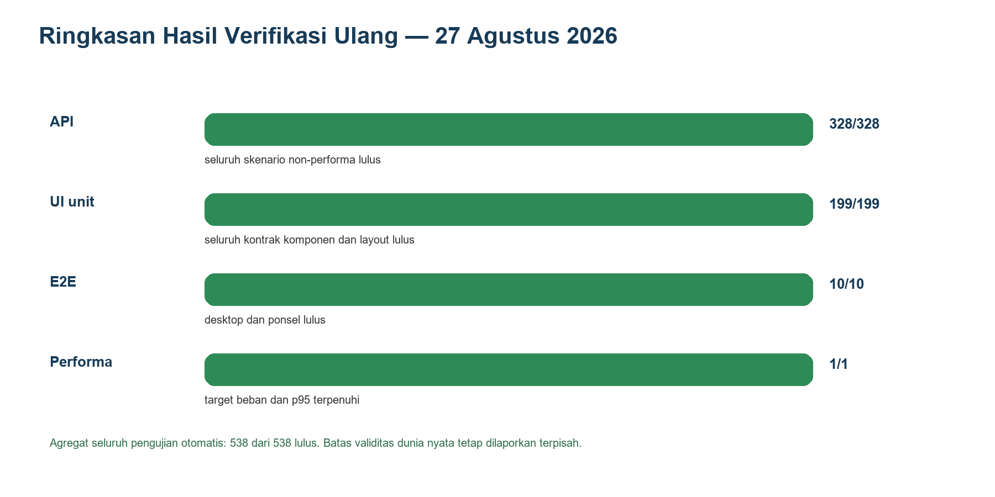
Gambar 4.26 Ringkasan hasil pengujian

4.5.7 Pengujian Pendukung Produksi dan Performa
Satu pengujian performa terpadu lulus terhadap target beban yang ditetapkan: 100 akun, 20 sesi aktif, dan 20 pengguna bersamaan. Kelulusan berarti ambang p95 API umum di bawah 500 ms dan analitik di bawah 2 detik terpenuhi oleh test. Karena runner tidak mencetak angka p95 aktual ketika lulus, Bab ini tidak mengarang nilai latensi yang tidak tersedia.
Pemeriksaan dokumentasi otomatis juga lulus dan menyatakan README, dokumentasi API, dokumentasi basis data, definisi metrik, dan Postman konsisten. Build Docker dan health check menjadi bagian gerbang rilis lokal. Produksi tetap memerlukan verifikasi smoke setelah deployment karena hasil lokal tidak menjamin kondisi jaringan VPS atau tunnel.

4.5.8 Rekapitulasi Hasil Pengujian
Tabel 4.25 Rekapitulasi Pengujian
Jenis | Total | Lulus | Gagal | Catatan
API non-performa | 328 | 328 | 0 | Kontrak, domain, integrasi PostgreSQL
UI unit | 199 | 199 | 0 | Kontrak komponen dan layout
E2E | 10 | 10 | 0 | Desktop dan ponsel
Performa | 1 | 1 | 0 | Target beban dan p95 terpenuhi

Secara agregat, seluruh 538 dari 538 skenario otomatis lulus: 328 API non-performa, 199 UI unit, 10 E2E, dan satu performa. Hasil ini mendukung bahwa fungsi inti telah bekerja sesuai kontrak yang diuji, tetapi belum membenarkan klaim bahwa sistem bebas bug. Keterbatasan perangkat fisik, browser, dataset, dan evaluasi pengguna tetap menjadi bagian evaluasi.

4.5.9 Bukti Pengujian Interaktif melalui Swagger
Selain pengujian otomatis, verifikasi interaktif dilakukan melalui Swagger UI terhadap API yang berjalan pada commit a728bb3. Basis data yang digunakan adalah database kosong yang telah menerima seluruh migrasi dan Seed 2. Pengujian mencakup kontrak OpenAPI, validasi input, autentikasi, pengambilan sesi, ringkasan analitika, analitika pemain, dan cursor pagination event. Token JWT hanya dipakai selama sesi pengujian dan tidak disertakan pada gambar.
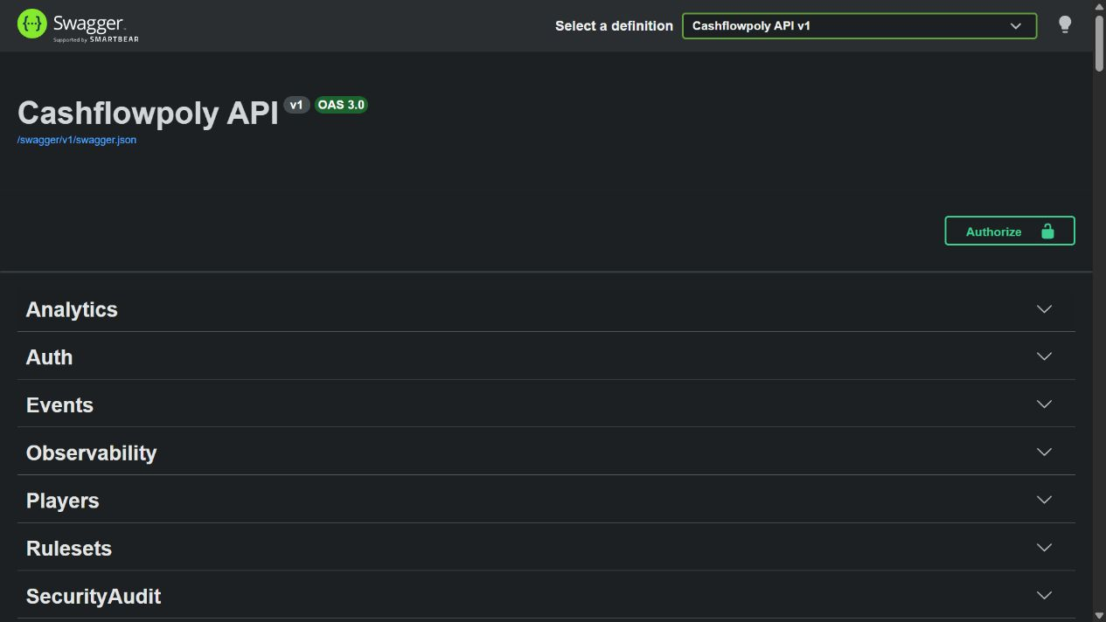
Gambar 4.27 Kelompok endpoint pada Swagger UI
Gambar 4.27 menunjukkan bahwa dokumentasi interaktif berasal dari satu spesifikasi OpenAPI. Kelompok endpoint merepresentasikan batas modul aplikasi. Tombol Authorize menerapkan skema HTTP Bearer, sedangkan setiap operasi memuat parameter, request body, response code, serta schema terkait.

4.5.9.1 Pengujian Validasi dan Autentikasi
Kasus pertama mengirim body login dengan username dan password kosong. Server mengembalikan status 400, error_code VALIDATION_ERROR, pesan bahwa username dan password wajib diisi, details, dan trace_id. Respons membuktikan validasi terjadi sebelum akses basis data serta memakai format error yang sama dengan endpoint lain.
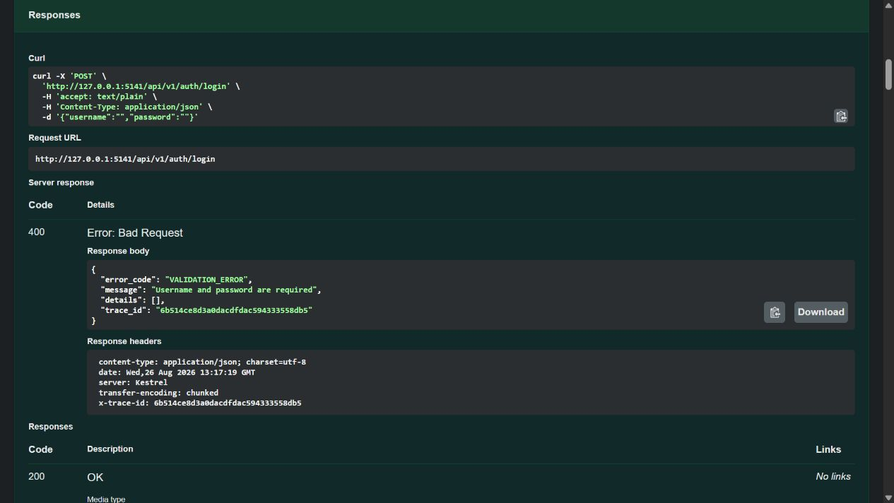
Gambar 4.28 Respons 400 untuk body login kosong
Kasus kedua mengakses daftar sesi tanpa token valid. Server mengembalikan 401 Unauthorized dan tidak mengirim data sesi. Tangkapan layar memperlihatkan error_code UNAUTHORIZED, message Invalid user token, details, dan trace_id. Hasil ini menunjukkan bahwa dokumentasi endpoint dapat dibuka publik, tetapi data privat tetap dilindungi middleware autentikasi.
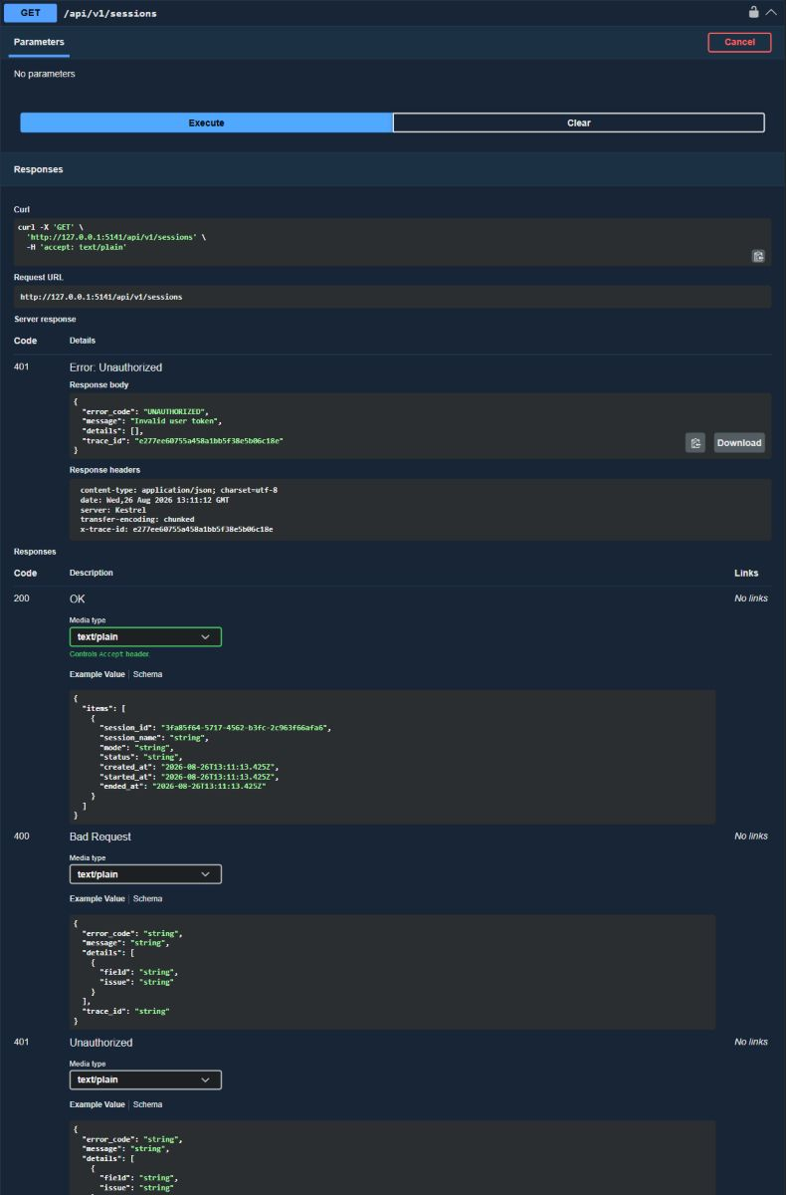
Gambar 4.29 Respons 401 ketika daftar sesi dipanggil tanpa token valid

4.5.9.2 Pengujian Respons Data Sesi dan Analitika
Setelah otorisasi menggunakan akun demo Instructor, GET /api/v1/sessions menghasilkan 200 dan dua item. Setiap item memuat session_id, nama, mode, status, created_at, started_at, dan ended_at. Respons yang tampak pada Gambar 4.30 cocok dengan dua baris pada halaman daftar sesi.
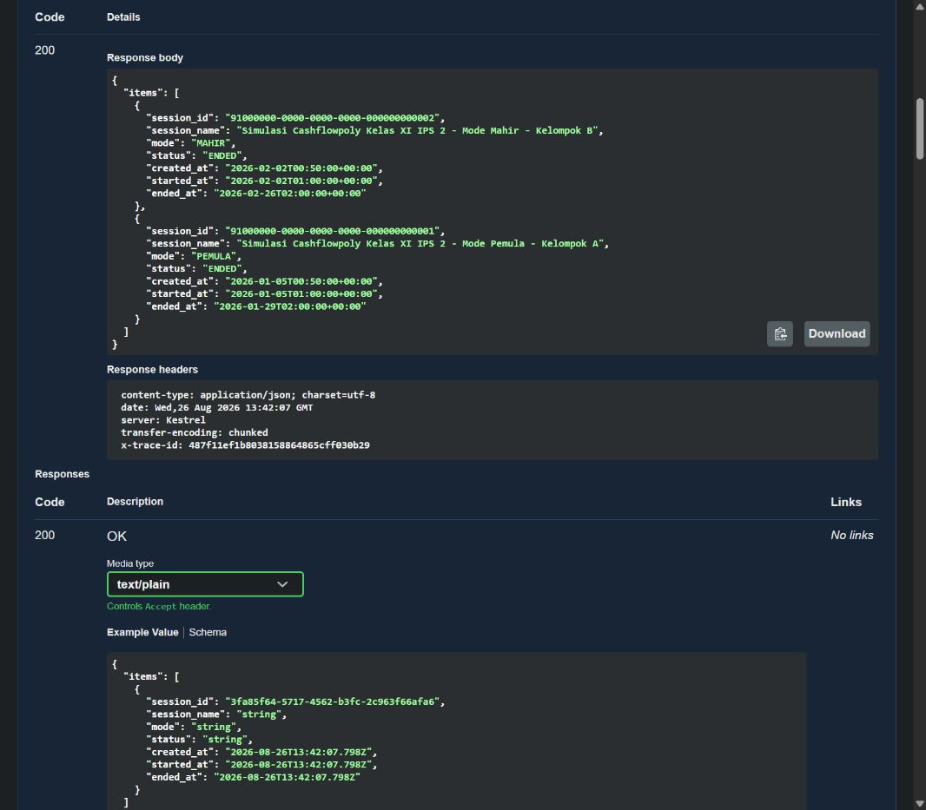
Gambar 4.30 Respons 200 daftar sesi Seed 2
GET /api/v1/analytics/sessions/{sessionId} kemudian dipanggil untuk sesi Mahir. Bagian summary menghasilkan event_count 255, cash_in_total 534, cash_out_total 460, dan cashflow_net_total 74. Bagian by_player memuat agregat per pemain, sedangkan leaderboard memuat urutan peringkat berdasarkan total Poin Kebahagiaan. Empat angka summary identik dengan kartu pada Gambar 4.14.
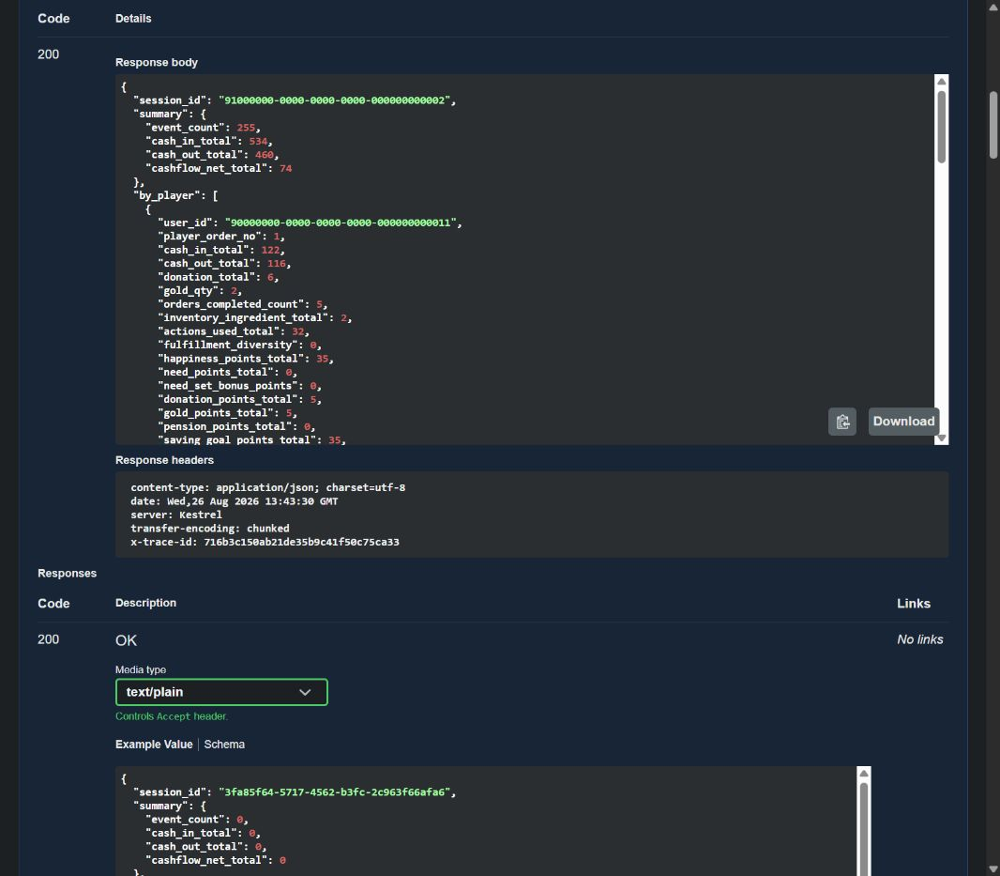
Gambar 4.31 Respons 200 ringkasan analitika sesi Mahir
GET /api/v1/analytics/sessions/{sessionId}/players/{userId}/gameplay mengembalikan struktur ekonomi, progres, skor, kebutuhan, raw_json, dan derived_json. Contoh Marco memperlihatkan starting_cash 10, cash_in_total 122, cash_out_total 116, cashflow_net_total 6, donation_total 6, dua emas, lima pesanan selesai, dua bahan tersisa, 32 aksi, dan 35 Poin Kebahagiaan. Data tersebut menjadi input ringkasan dan perhitungan pada Gambar 4.20–4.23.
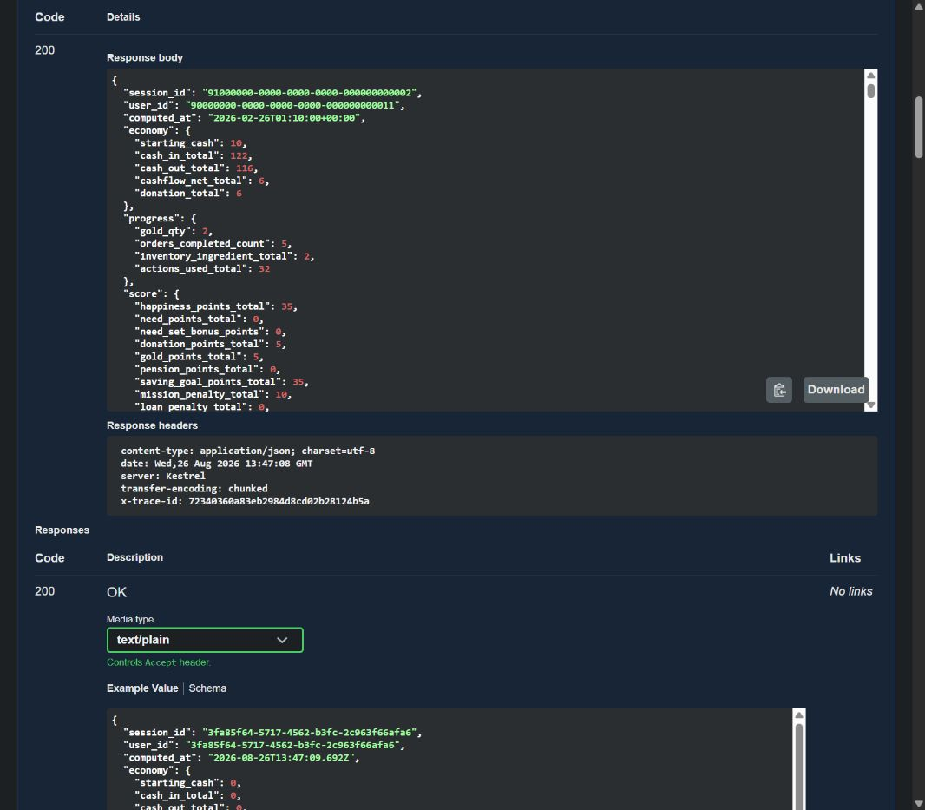
Gambar 4.32 Respons 200 analitika gameplay Marco

4.5.9.3 Pengujian Cursor Pagination Event
GET /api/v1/sessions/{sessionId}/events diuji dengan limit 5. Server mengembalikan lima event pertama dalam urutan sequence_number, next_cursor bernilai 'NA' (representasi Base64URL opaque dari posisi terakhir), dan has_more bernilai true. Cursor dikirim sebagai string opaque pada request berikutnya; konsumen tidak perlu mengetahui bentuk internal posisi event. Pengujian otomatis tambahan memastikan cursor rusak menghasilkan 400 serta pagination tidak menduplikasi atau melewatkan event.
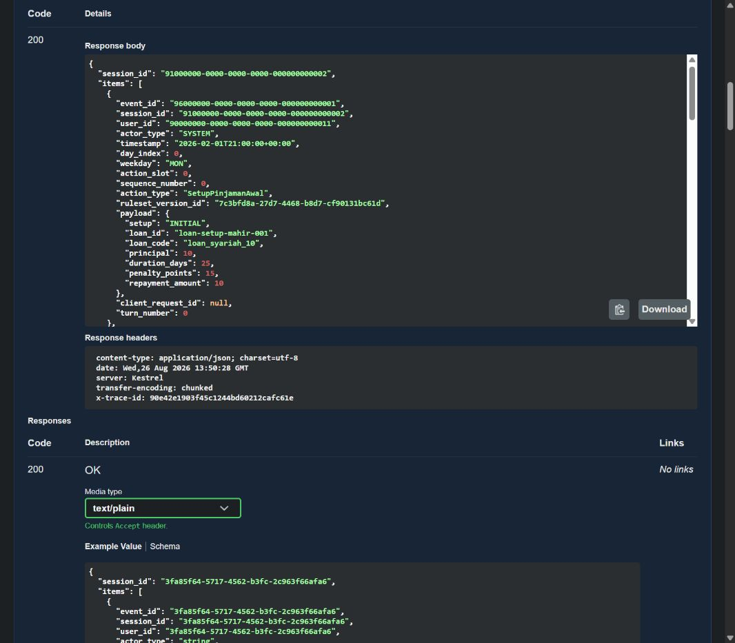
Gambar 4.33 Respons 200 halaman pertama event dengan limit 5
Tabel 4.26 Matriks Hasil Pengujian Interaktif Swagger
Kasus | Endpoint/masukan | Ekspektasi | Hasil Aktual
Validasi login | POST /auth/login; username dan password kosong | 400 VALIDATION_ERROR | Sesuai; field error dan trace_id tersedia.
Tanpa autentikasi | GET /sessions tanpa token sah | 401 UNAUTHORIZED | Sesuai; data sesi tidak dikirim.
Daftar sesi | GET /sessions dengan Instructor | 200; dua sesi | Sesuai; satu Mahir dan satu Pemula.
Analitika sesi | GET /analytics/sessions/{id} | 200; summary/by_player/leaderboard | Sesuai; 255, 534, 460, dan 74.
Analitika pemain | GET /analytics/.../players/{id}/gameplay | 200; economy/progress/score/provenance | Sesuai; nilai Marco cocok dengan UI.
Pagination event | GET /sessions/{id}/events?limit=5 | 200; lima item, cursor, has_more | Sesuai; sequence 0–4 dan has_more true.

Swagger digunakan sebagai bukti kontrak dan hasil response, bukan sebagai pengganti pengujian otomatis. Pengujian interaktif hanya mengamati beberapa jalur representatif, sedangkan concurrency, idempotency, transaksi rollback, RBAC lintas peran, pembagi nol, dan legacy exclusion tetap membutuhkan test terprogram.

4.5.10 Rekonsiliasi Bukti Antarlapisan
Kebenaran tampilan diperiksa dengan membandingkan tiga lapisan: payload API, state pada database, dan nilai pada UI. Rekonsiliasi mencegah kesimpulan berdasarkan screenshot tunggal. Contohnya, ringkasan sesi 255/534/460/74 muncul pada respons Swagger dan kartu UI; nilai gameplay Marco 10/122/116/6 muncul pada endpoint pemain dan menjadi dasar kas akhir serta pertumbuhan; sequence event membentuk Hari 25 pada timeline.
Tabel 4.27 Rekonsiliasi Data API, Basis Data, dan UI
Objek | Bukti API/Database | Bukti UI | Kesimpulan
Daftar sesi | Dua item berstatus ENDED pada GET /sessions dan tabel sessions | Gambar 4.13 menampilkan dua sesi selesai | Jumlah, mode, nama, dan status konsisten.
Ringkasan Mahir | event_count 255; in 534; out 460; net 74 | Gambar 4.14 menampilkan angka yang sama | Agregasi sesi tidak ditulis statis pada UI.
Skor pemain | Snapshot Marco menghasilkan 35 poin | Gambar 4.15 dan 4.20 menampilkan 35 | Skor total konsisten pada sesi dan pemain.
Pertumbuhan kas | Kas awal 10; kas bersih akhir 16 | Gambar 4.22 menampilkan 16 ÷ 10 × 100% | Rumus, variabel, dan hasil 160% dapat dihitung ulang.
Timeline | Event berurutan sampai day_index 25 dan akhir sesi | Gambar 4.16 memuat Hari 25 dan Selesai | Kalender mengikuti state/ruleset, bukan angka tetap.
Mode Pemula | Payload tidak membentuk metrik Mahir | Gambar 4.24 tidak memuat kelompok Mahir | Pemisahan mode konsisten di API dan UI.

Hasil rekonsiliasi mendukung bahwa UI berfungsi sebagai representasi data domain yang sama dengan API dan basis data. Namun, bukti ini tetap dibatasi oleh Seed 2 dan lingkungan lokal terisolasi. Evaluasi pengguna serta integrasi IDN fisik tetap diperlukan sebelum menyimpulkan efektivitas penggunaan di kelas nyata.

4.6 Rancangan Terintegrasi Sistem Berdasarkan Hasil Implementasi
Subbab ini menyatukan rancangan yang sebelumnya tersebar pada arsitektur, basis data, kontrak API, ruleset, analitik, dan UI. Tujuannya bukan mengulang penjelasan fitur, melainkan memperlihatkan hubungan operasional dari aktor sampai data akhir: siapa yang berwenang, syarat apa yang diperiksa, endpoint mana yang dipanggil, state apa yang boleh berubah, dan rumus mana yang membentuk keluaran analitik. Seluruh butir mengikuti source code dan kontrak pada commit yang diuji.
Batas tanggung jawab. Cashflowpoly menerima laporan setup dan event dari permainan fisik. Sistem tidak mengocok deck, membuka pasar, atau memilih kartu bagi pemain. Backend bertanggung jawab memastikan laporan tersebut sah terhadap identitas, ruleset yang dikunci, lifecycle sesi, urutan kejadian, saldo, kepemilikan, dan privasi.

4.6.1 Aktor, Kewenangan, dan Batas Akses
Rancangan memakai dua aktor aplikasi. Instructor bertindak sebagai pengelola kelas dan pemilik sumber daya, sedangkan Player bertindak sebagai peserta yang hanya bekerja dalam scope sesi serta identitasnya. IDN bukan role keamanan baru; IDN merupakan klien yang memakai token Instructor atau Player sesuai siapa yang melakukan tindakan. Gambar 4.34 memperlihatkan pemisahan kewenangan tersebut.
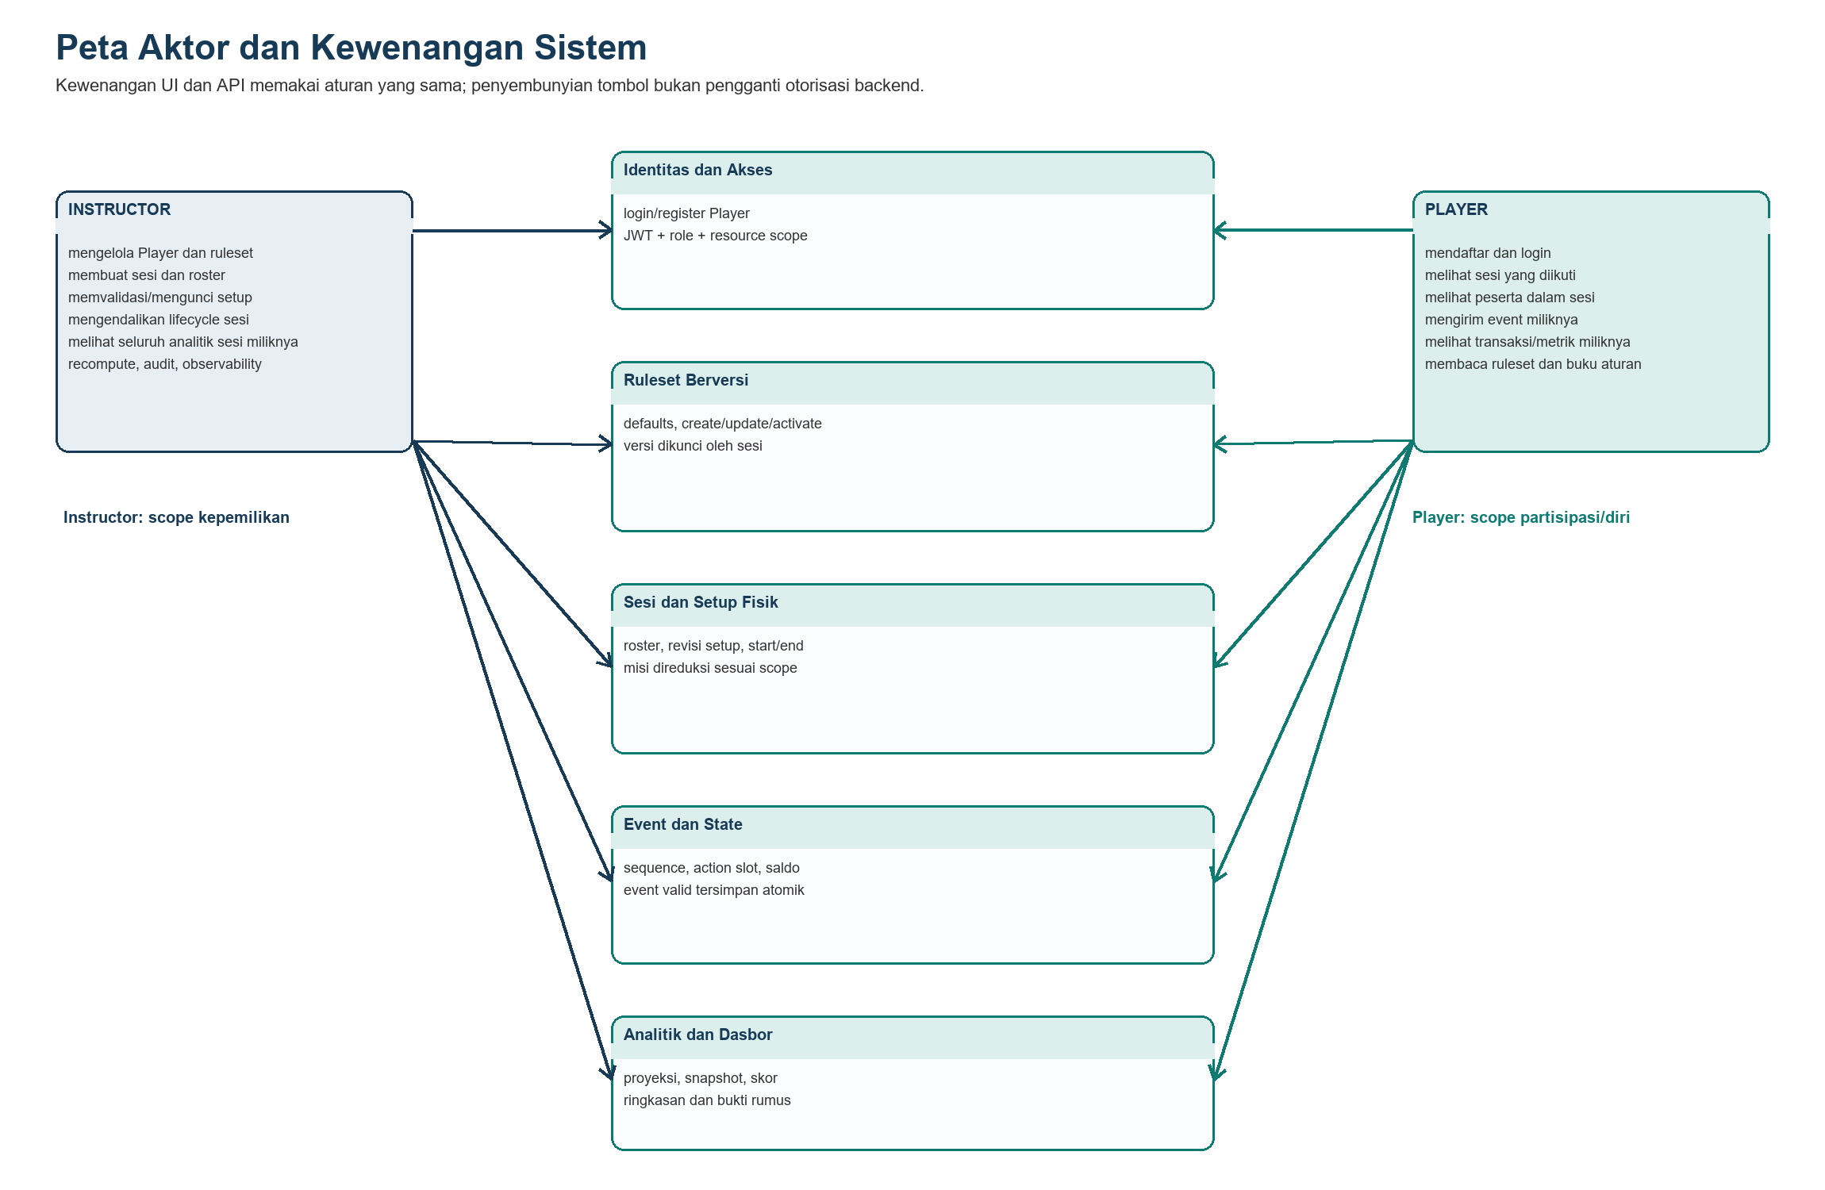
Gambar 4.34 Peta aktor dan kewenangan sistem
Tabel 4.28 Matriks Kewenangan dan Batas Aktor
Kapabilitas | Instructor | Player | Aturan yang Menjaga Batas
Akun | Login; membuat akun Player melalui API. | Register publik sebagai PLAYER; login. | Register menolak role selain PLAYER; password 12 karakter minimum dan maksimal 72 byte UTF-8.
Direktori Player | Melihat seluruh Player yang dapat dikelola. | Melihat Player dalam scope partisipasinya. | Scope dihitung backend; token dan role diperiksa sebelum query.
Ruleset | Create, update sebagai versi baru, activate, dan delete bila aman. | Membaca ruleset/default yang tersedia untuk sesi dan tampilan. | Default, versi aktif, dan versi yang dipakai sesi tidak dapat dihapus sembarang.
Sesi | Membuat sesi miliknya dan memilih ruleset version aktif. | Melihat hanya sesi yang diikuti. | Mode sesi harus sama dengan mode ruleset; kepemilikan/partisipasi diperiksa.
Roster | Menambahkan Player sebelum setup pertama. | Tidak dapat mengubah roster. | Setup pertama mengunci peserta dan ruleset; seat unik dan dibatasi max_players.
Setup fisik | Validate, save/revise, dan membaca seluruh pembagian termasuk misi. | Tidak memperoleh endpoint setup administratif. | Kartu harus ada pada ruleset, kuantitas cukup, Tie Breaker unik, dan komponen sesuai mode.
Lifecycle | Start dan end sesi; membaca state sesi. | Mengikuti status sesi tanpa menulis state langsung. | CREATED → STARTED → ENDED; PUT state selalu 410.
Event | Mengirim event pada sesi miliknya, termasuk event SYSTEM yang sah. | Mengirim event PLAYER untuk dirinya pada sesi yang diikuti. | Actor/user, sequence, hari, giliran, slot, saldo, kepemilikan, dan payload divalidasi.
Analitik sesi | Melihat seluruh pemain pada sesi miliknya dan menjalankan recompute. | Melihat hasil dalam sesi yang diikuti sesuai scope. | Event ditolak dan event legacy yang dihentikan tidak menjadi input analitik baru.
Analitik pemain | Melihat pemain pada sesi miliknya. | Path userId harus sama dengan identitasnya sendiri. | Misi peserta lain direduksi; metrik Mahir tidak dibentuk pada Pemula.
Audit/observability | Melihat audit log dan ringkasan lokasi metrics. | Tidak memiliki akses. | Endpoint memerlukan role INSTRUCTOR; /metrics hanya jaringan internal.
Referensi publik | Membaca Buku Aturan, Privasi, dan Ketentuan. | Hak yang sama, termasuk sebelum login. | Konten referensi tidak menjadi state ruleset runtime.

Prinsip utama RBAC adalah least privilege dan object scope. Role menjawab jenis operasi yang boleh dilakukan; scope menjawab objek mana yang boleh disentuh. Oleh karena itu, Instructor lain tidak memperoleh sesi yang bukan miliknya, sedangkan Player yang sah tetap ditolak ketika mencoba membaca sesi yang tidak diikutinya atau mengganti userId pada endpoint analitik.

4.6.2 Alur Kerja Instructor dan Player
Alur utama dimulai dari persiapan aturan dan peserta, dilanjutkan pencatatan setup fisik, ingestion event, finalisasi, lalu analitik. Urutan ini penting karena setiap tahap menghasilkan prasyarat bagi tahap berikutnya. Gambar 4.35 memperlihatkan interaksi layanan dan penyimpanan pada jalur tulis utama.
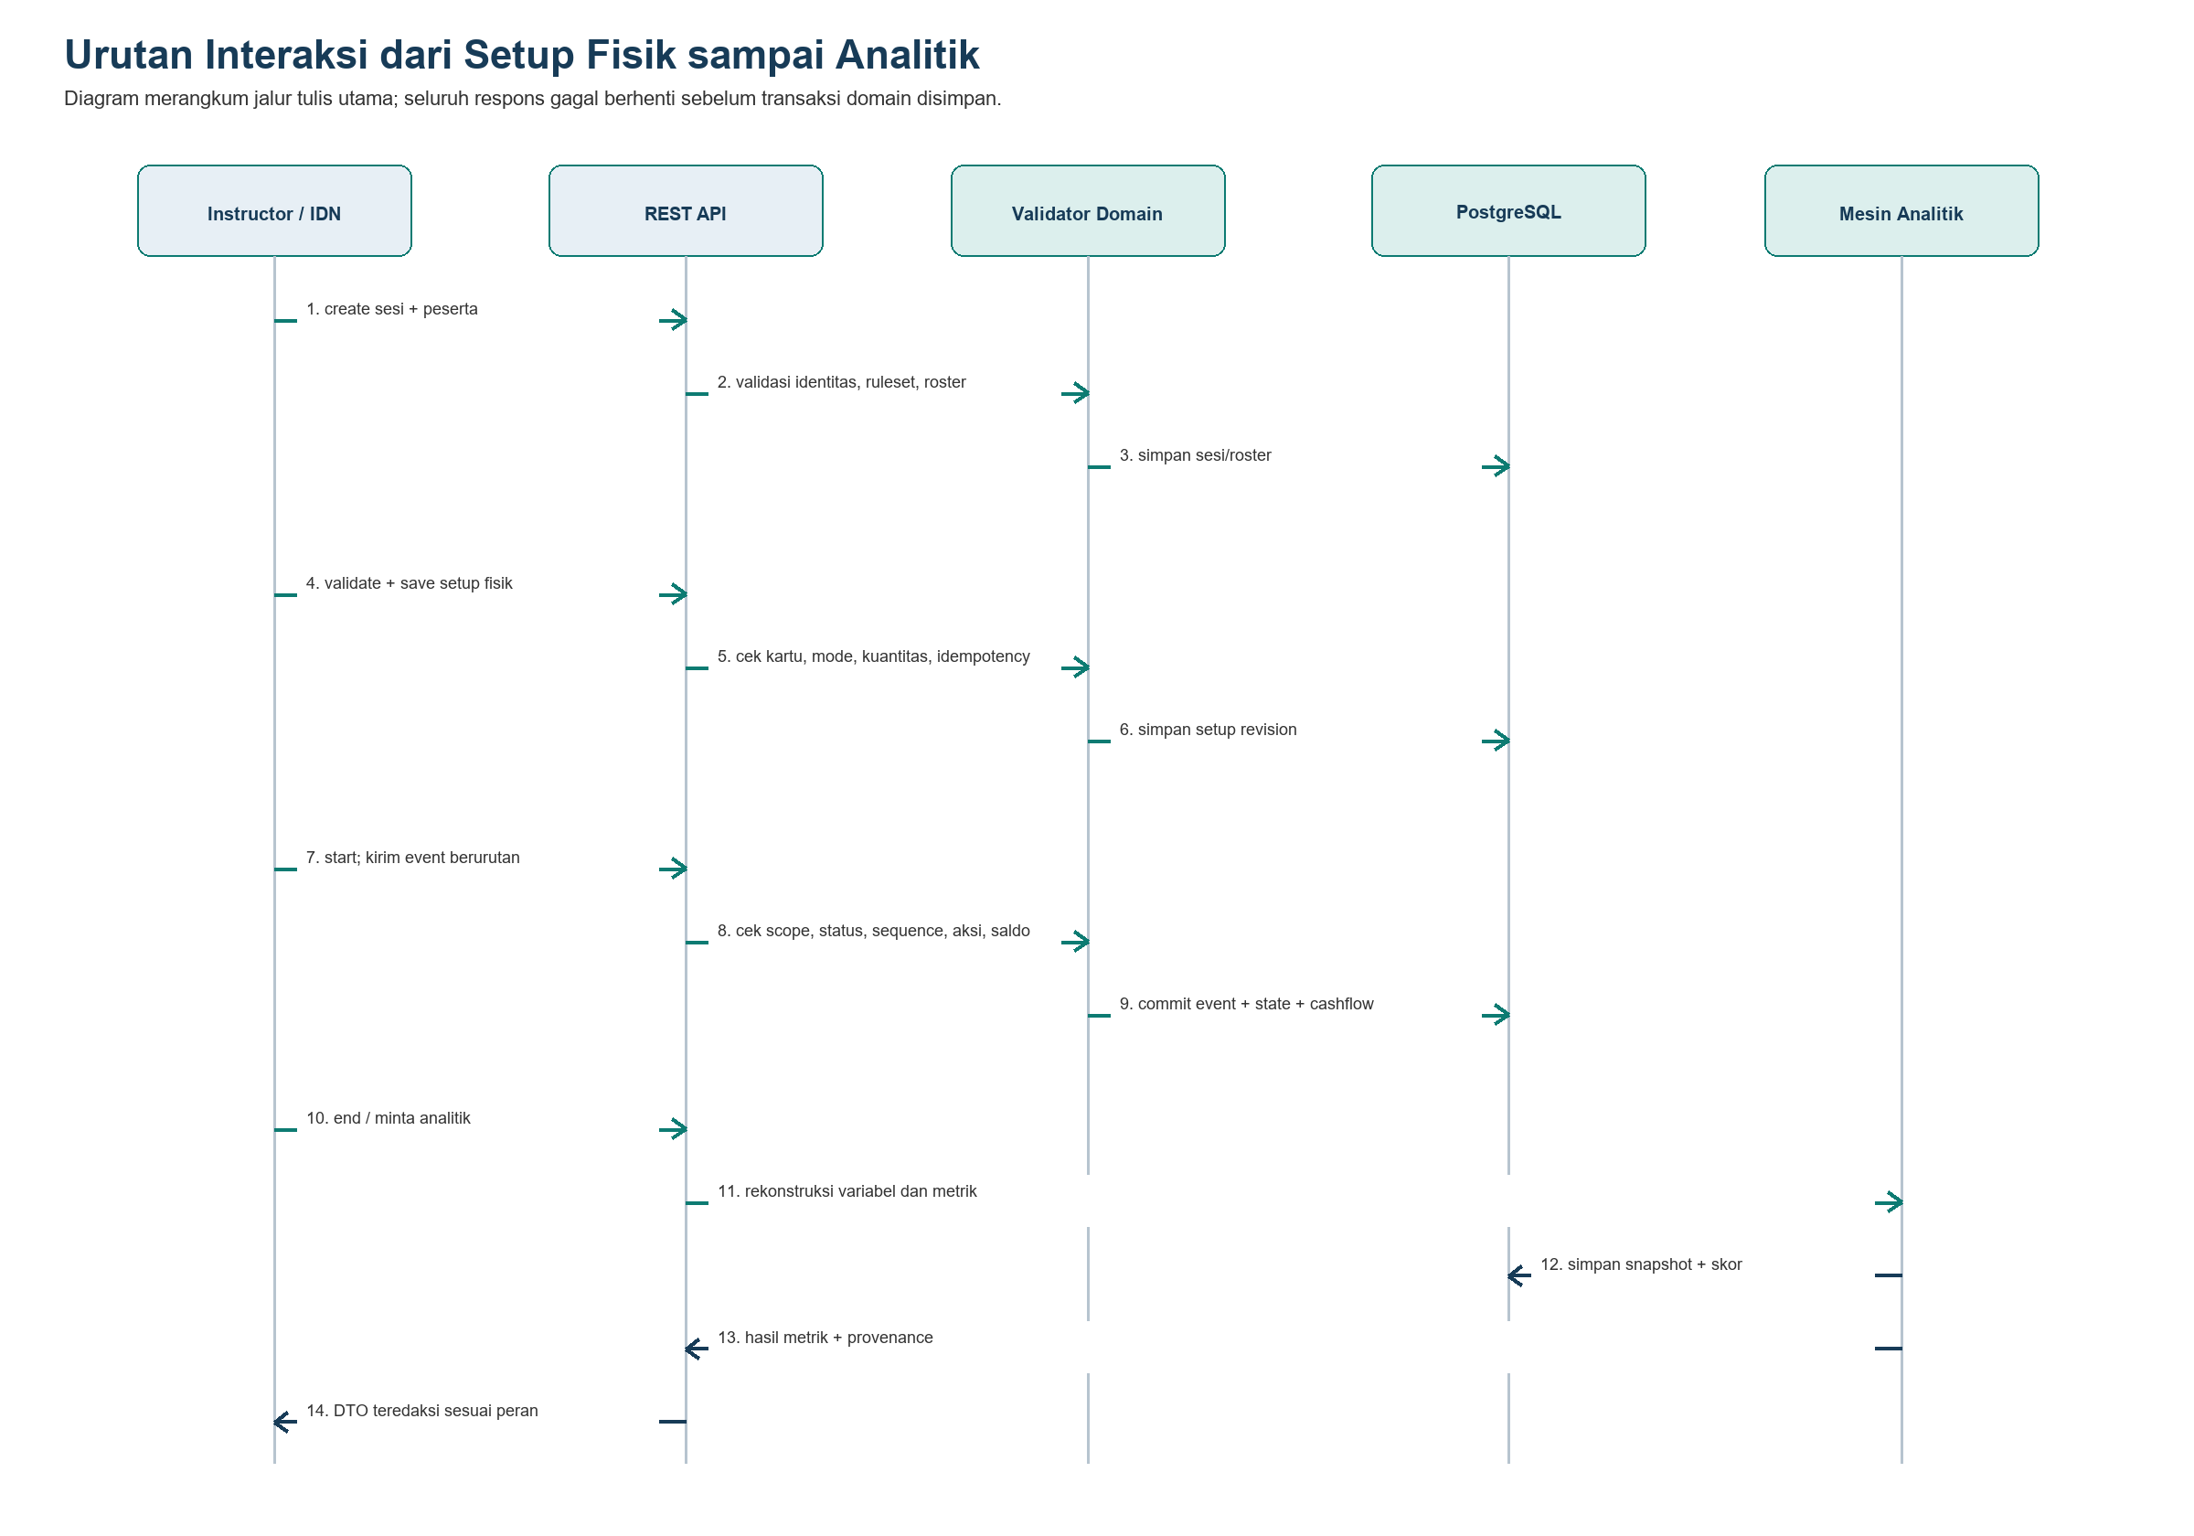
Gambar 4.35 Urutan interaksi setup, gameplay, dan analitik
Tabel 4.29 Alur Kerja Instructor
Tahap | Tindakan dan Antarmuka | Prasyarat yang Diperiksa | Hasil
1 | Login pada UI/API. | Kredensial aktif; rate limit belum terlampaui. | JWT/cookie sesi delapan jam dan audit login.
2 | Pilih ruleset aktif atau buat/update lalu activate. | Definition lengkap, mode dan invariant valid; version dependency aman. | ruleset_version_id immutable siap dipakai sesi.
3 | Buat akun Player bila perlu. | Username unik; nama/password valid. | app_users ber-role PLAYER tersedia.
4 | Buat sesi dan tambahkan peserta beserta seat. | Ruleset ACTIVE, mode sama, seat 1..max_players, roster belum terkunci. | Sesi CREATED dan session_participants.
5 | Bagikan kartu fisik; validate lalu save setup dari IDN. | Setiap peserta tepat sekali; Tie Breaker unik; katalog, card_qty, dan komponen mode sah. | Revision EDITABLE; retry identik idempoten.
6 | Periksa ringkasan dan revisi bila input keliru. | Roster/ruleset tetap sama; client_request_id baru untuk isi baru. | Revision bertambah tanpa menghapus histori.
7 | Start sesi. | Jumlah peserta min..max; setup terbaru valid; status CREATED. | Revision terkunci, event setup dibentuk atomik, status STARTED.
8 | Pantau event/state/timeline selama permainan. | Event kontigu dan sah; session STARTED. | Event, state, proyeksi, dan snapshot berkembang.
9 | End pada finish_day; buka dasbor/recompute bila diperlukan. | Tidak ada risiko tertunda; aturan penutupan hari terpenuhi. | Status ENDED, skor final, leaderboard, dan analitik terverifikasi.

Tabel 4.30 Alur Kerja Player
Tahap | Tindakan dan Antarmuka | Pembatasan | Data yang Diperoleh/Dihasilkan
1 | Register sebagai Player atau memakai akun yang dibuat Instructor, lalu login. | Tidak dapat mendaftar sebagai Instructor. | Identitas Player dan sesi autentikasi.
2 | Buka Beranda, Sesi Permainan, atau Direktori Pemain. | Hanya sesi dan pemain dalam scope partisipasi. | Metadata sesi, roster, dan ruleset yang relevan.
3 | IDN mengirim keputusan Player. | user_id harus diri sendiri; sesi STARTED; giliran/slot/sequence/payload sah. | Event PLAYER tersimpan satu kali dan state berubah atomik.
4 | Buka timeline serta riwayat transaksi. | Event setup sensitif direduksi; transaksi dipaksa ke user_id sendiri. | Jejak event dan arus kas personal secara cursor.
5 | Buka Ringkasan, Cerita Hasil, dan Data Permainan Lengkap. | Metrik Player lain dan misi rahasia tidak dibuka. | Variabel fisik, metrik turunan, rumus, angka aktual, dan interpretasi.
6 | Membaca Buku Aturan dan aturan sesi. | Tidak dapat mengaktifkan/menghapus ruleset. | Konteks untuk memahami keputusan dan hasil.

4.6.3 Aturan Umum Kontrak API
Semua operasi domain memakai prefix /api/v1. Kontrak memisahkan validasi bentuk request, autentikasi, role, scope resource, lifecycle, dan aturan permainan. Pemisahan ini menghasilkan error yang dapat ditindaklanjuti dan mencegah data invalid mencapai repository. Gambar 4.36 menunjukkan urutan keputusan tersebut.
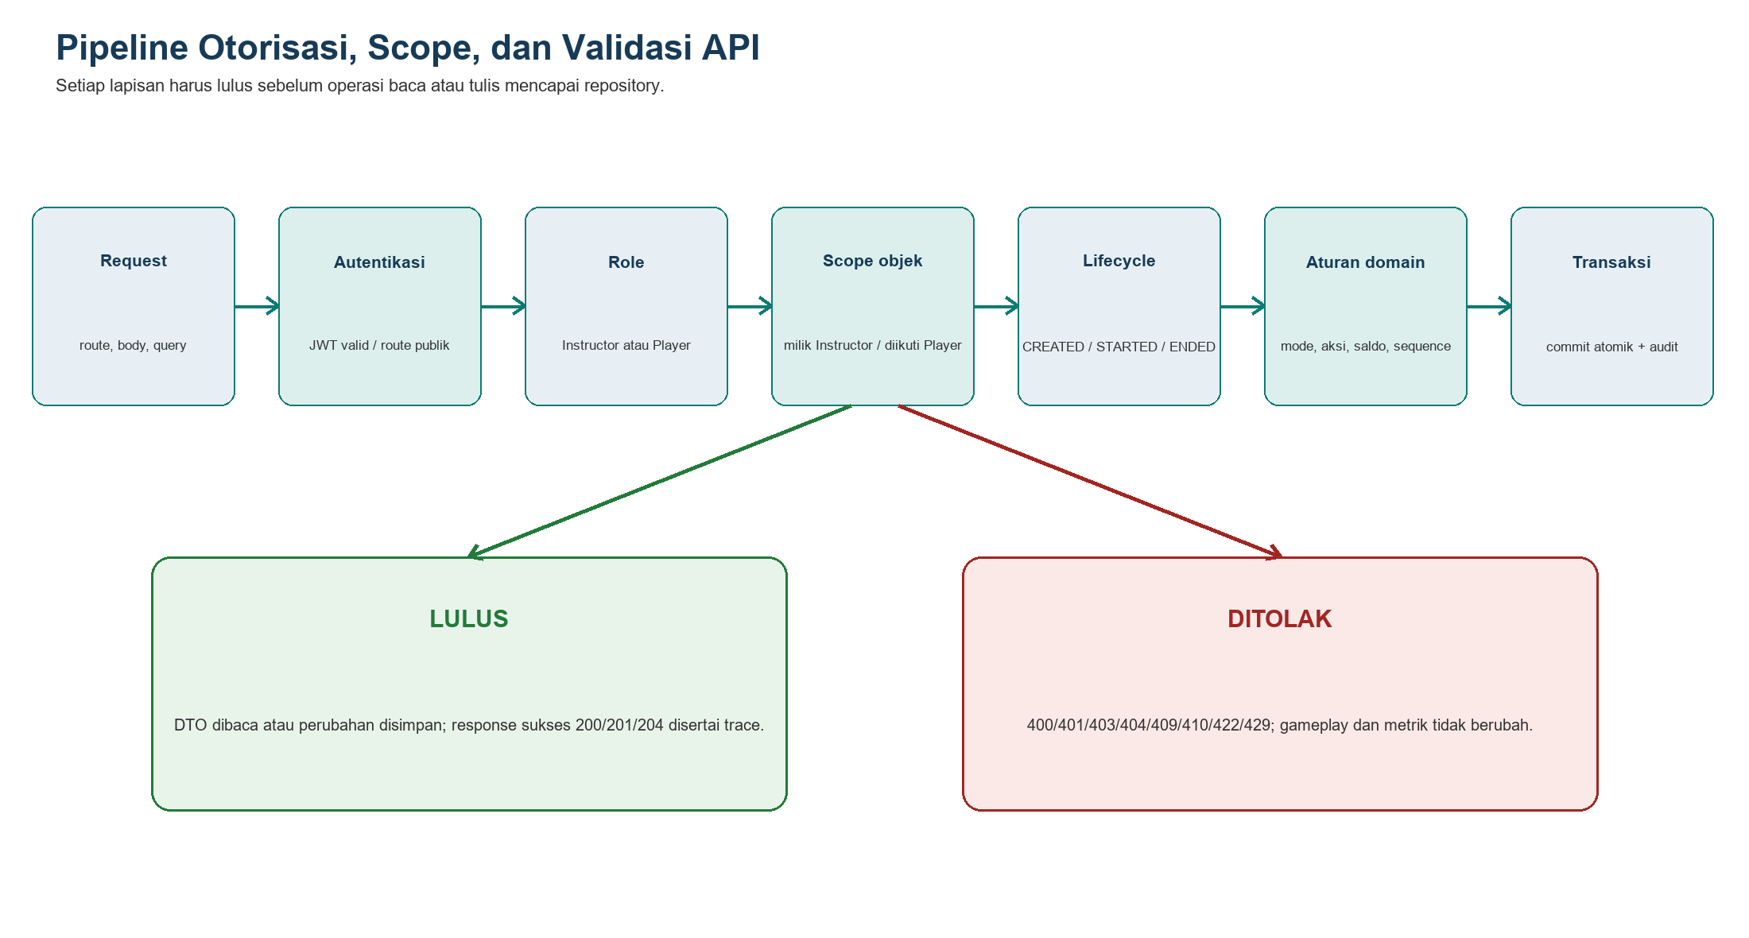
Gambar 4.36 Pipeline otorisasi, scope, dan validasi API
Tabel 4.31 Aturan Lintas Endpoint API
Aspek | Aturan Rancangan | Konsekuensi bagi Klien
Transport | JSON UTF-8; field mayoritas snake_case; UUID canonical; timestamp ISO-8601 dengan UTC direkomendasikan. | Klien tidak menebak label UI sebagai nama field.
Autentikasi | JWT Bearer wajib selain login, register, health, landing API; /metrics hanya internal. | 401 harus memicu login ulang, bukan retry tanpa token.
Otorisasi | Role menentukan operasi; kepemilikan Instructor atau partisipasi Player menentukan scope objek. | 403/404 tidak boleh diatasi dengan mengganti ID secara acak.
Idempotensi | event_id unik; client_request_id setup stabil; retry identik tidak menggandakan perubahan. | Gunakan ID yang sama ketika mengulang keputusan yang sama.
Lifecycle | Mutasi hanya pada status yang sah; setup sebelum start, event ketika STARTED, end pada finish_day. | 409/422 memerlukan rekonsiliasi state sebelum retry.
Validasi domain | Mode, ruleset version, action catalog, urutan, slot, saldo, kepemilikan, dan payload diperiksa server. | UI/IDN validation hanya bantuan; server tetap sumber keputusan.
Atomicity | Event valid, state, asset reference, cashflow, dan efek terkait disimpan dalam transaksi. | Kegagalan tidak meninggalkan perubahan parsial.
Pagination | Hanya event dan transaksi memakai cursor Base64URL opaque; default 50, maksimum 100. | Kirim next_cursor apa adanya sampai has_more=false.
Redaksi | Misi dan data personal diproyeksikan sesuai role; Player hanya melihat diri sendiri. | Jangan mengandalkan penyembunyian field di browser.
Error | error_code, message, details, trace_id; status 400/401/403/404/409/410/422/429/500. | Simpan trace_id untuk diagnosis tanpa mengirim payload sensitif.
Rate limit | Auth 10/menit, event 240/menit, endpoint lain 300/menit per identitas/IP. | Gunakan backoff pada 429 dan hindari batch paralel duplikat.
Audit | Login, setup, lifecycle, ruleset, dan tindakan keamanan direkam; event ditolak tidak menjadi gameplay. | Log penolakan hanya memuat kode/status/trace, bukan payload gameplay.

4.6.4 Aturan Setiap Operasi API
Tabel 4.32 sampai Tabel 4.37 memperluas inventaris pada Tabel 4.13. Prefix /api/v1 ditulis sekali; kolom Operasi menggunakan path setelah prefix. Status error yang dicantumkan adalah guard utama, sedangkan error lintas endpoint seperti 401, 429, dan 500 tetap dapat berlaku.

Tabel 4.32 Aturan Endpoint Auth dan Player
Operasi | Aktor | Prasyarat dan Validasi Utama | Hasil Sukses / Guard Utama
POST auth/login | Publik | Username/password wajib; akun aktif; password diverifikasi; limit auth. | 200 token+profil; 400 input; 401 kredensial; 429 limit.
POST auth/register | Publik | Username unik 3–80; password 12 karakter dan ≤72 byte; role hanya PLAYER; display_name wajib. | 201 akun+token; 400 format; 409 username/identitas duplikat.
POST players | Instructor | Token Instructor; aturan username/password/display_name sama dengan register. | 201 Player; 409 username sudah digunakan.
GET players | Instructor/Player | Instructor memperoleh daftar terkelola; Player memperoleh daftar berdasarkan scope partisipasi. | 200 items; 403 bila profil Player tidak terhubung.
GET sessions/{id}/players | Instructor/Player | Instructor pemilik sesi; Player harus peserta sesi tersebut. | 200 roster dan player_order_no; 403/404 bila di luar scope.
POST sessions/{id}/players | Instructor | Sesi milik pemanggil; setup belum pernah disimpan; user/username ada; seat >0, unik, ≤max_players. | 200 peserta+urutan; 409 roster locked; 422 ruleset/kapasitas.

Tabel 4.33 Aturan Endpoint Sesi dan Setup
Operasi | Aktor | Prasyarat dan Validasi Utama | Hasil Sukses / Guard Utama
GET sessions | Instructor/Player | Token sah; query otomatis dibatasi ke kepemilikan atau partisipasi. | 200 seluruh item dalam scope; tidak memakai cursor.
POST sessions | Instructor | Nama/mode valid; ruleset_version ACTIVE; mode sama; sesi belum ada konflik. | 201 session_id dan versi aturan terkunci.
POST sessions/{id}/setup/validate | Instructor | Sesi CREATED milik Instructor; roster ada; payload memuat setiap peserta tepat sekali. | 200 valid/invalid tanpa menyimpan revision.
POST sessions/{id}/setup | Instructor | Kartu/kode ada dalam versi; card_qty cukup; Tie Breaker unik; Pemula tanpa fitur Mahir; Mahir menerima komponen awal wajib. | 201 revision baru; 200 retry identik; 409 client_request_id conflict/locked.
GET sessions/{id}/setup | Instructor | Pemilik sesi; setup pernah disimpan. | 200 revision, EDITABLE/LOCKED, saved_at/locked_at; seluruh misi hanya untuk Instructor.
POST sessions/{id}/start | Instructor | Status CREATED; peserta min..max; setup valid terbaru; belum pernah start. | 200 STARTED; revision dan event setup terkunci atomik; start ganda konflik.
POST sessions/{id}/end | Instructor | Status STARTED; hari aktif = finish_day; penutupan hari/risk pending sah. | 200 ENDED dan final score; 422 bila terlalu dini/tidak lengkap.
GET sessions/{id}/state | Instructor | Pemilik sesi dan state tersedia. | 200 next sequence, hari, turn, slot, saldo/proyeksi; 404 bila tidak ada.
PUT sessions/{id}/state | Instructor | Endpoint dipertahankan hanya sebagai guard legacy. | Selalu 410 STATE_WRITE_DISABLED; state hanya berubah melalui event.

Tabel 4.34 Aturan Endpoint Ruleset
Operasi | Aktor | Prasyarat dan Validasi Utama | Hasil Sukses / Guard Utama
GET rulesets/sections | Login | mode PEMULA/MAHIR; rulesetId opsional dalam scope. | 200 struktur section/form agar klien tidak hard-code.
GET rulesets/components/defaults | Login | mode wajib valid. | 200 definition default lengkap untuk form/create.
GET game-components | Login | Alias kompatibilitas endpoint defaults; mode valid. | 200 katalog yang sama; bukan endpoint state pasar.
POST rulesets | Instructor | name/description/definition valid; seluruh katalog dan invariant lintas-field sah. | 201 ruleset dan version 1; 409 nama/konflik; 422 domain.
PUT rulesets/{id} | Instructor | Pemilik; definition valid; versi lama tidak ditimpa. | 200 versi immutable baru; sesi lama tetap pada versi lama.
POST rulesets/{id}/versions/{v}/activate | Instructor | Pemilik; version valid dan belum melanggar dependency/status. | 200 version ACTIVE; versi aktif sebelumnya ditangani konsisten.
DELETE rulesets/{id}/versions/{v} | Instructor | Bukan version aktif/default/latest yang dilindungi dan tidak dipakai sesi. | 204; 409 bila mempunyai dependency.
GET rulesets | Instructor/Player | Token sah; daftar diproyeksikan sesuai scope dan ruleset default. | 200 items tanpa cursor.
GET rulesets/{id} | Instructor/Player | Resource dapat dibaca dalam scope. | 200 metadata, versi, status, mode, definition terpilih.
GET rulesets/{id}/components | Instructor/Player | version opsional harus ada dan dapat diakses. | 200 komponen versi terpilih; 404 bila tidak ada.
DELETE rulesets/{id} | Instructor | Pemilik; bukan default; belum dipakai sesi; version dependency aman. | 204; 409 bila masih dirujuk atau dilindungi.

Tabel 4.35 Aturan Endpoint Event
Operasi | Aktor | Prasyarat dan Validasi Utama | Hasil Sukses / Guard Utama
POST events | Instructor/Player | Sesi dalam scope dan STARTED; actor/user sesuai token; event_id unik; sequence kontigu; ruleset, hari, turn, slot, payload, saldo, kepemilikan, serta risiko sah. | 201 stored; 409 duplikat; 422 domain. Penolakan tidak mengubah event/state/metrik.
POST events/batch | Instructor/Player | 1–500 event; urutan array dipertahankan; setiap event memakai guard yang sama dengan single ingest. | 200 stored_count+failed per event; transaksi item tidak disamarkan sebagai sukses.
GET sessions/{id}/events | Instructor/Player | Scope sesi; cursor Base64URL valid; limit 1–100. | 200 items urut sequence_number, next_cursor, has_more; data setup sensitif direduksi untuk Player.

Tabel 4.36 Aturan Endpoint Analitik
Operasi | Aktor | Prasyarat dan Validasi Utama | Hasil Sukses / Guard Utama
POST analytics/sessions/{id}/recompute | Instructor | Pemilik sesi; event dan ruleset version tersedia. | 200 snapshot/proyeksi dibangun ulang deterministik; event sumber tidak diubah.
GET analytics/sessions/{id} | Instructor/Player | Instructor pemilik atau Player peserta. | 200 summary, by_player, ruleset, leaderboard dengan scope/redaksi.
GET analytics/sessions/{id}/transactions | Instructor/Player | userId opsional untuk Instructor; Player selalu dipaksa ke dirinya; cursor/limit valid. | 200 transaction_id, timestamp, IN/OUT, amount, category, cursor.
GET analytics/sessions/{id}/players/{uid}/gameplay | Instructor/Player | Player uid harus identitas sendiri; Instructor harus memiliki sesi. | 200 economy, progress, score, needs, raw_json, derived_json; 403 bila Player memilih orang lain.
GET analytics/rulesets/{id}/summary | Instructor/Player | Instructor hanya ruleset miliknya; Player hanya sesi yang diikutinya pada ruleset tersebut. | 200 agregat lintas sesi yang tetap mengikuti scope.

Tabel 4.37 Aturan Endpoint Operasional dan Kesehatan
Operasi | Aktor | Prasyarat dan Validasi Utama | Hasil Sukses / Guard Utama
GET observability/metrics/summary | Instructor | Role INSTRUCTOR. | 200 penunjuk lokasi metrics; bukan dump metric publik.
GET security/audit-logs | Instructor | limit dijepit 1–500; eventType/userId opsional; hanya audit dalam scope kebijakan. | 200 items audit; 403 untuk Player.
GET /health/live dan /health/ready | Publik | Live memeriksa proses; ready memeriksa kesiapan API dan database. | 200 sehat atau status gagal untuk orchestrator.
GET /metrics | Internal | Hanya jaringan monitoring internal; Nginx publik menolak route. | Prometheus internal; publik menerima 404.

4.6.5 Aturan Domain Sesi dan Gameplay
Endpoint yang sama dapat menghasilkan hasil berbeda bergantung pada lifecycle dan konteks hari. Tabel berikut merangkum state machine serta invariant gameplay yang benar-benar diperiksa backend.
Tabel 4.38 Transisi State Sesi
State Awal | Operasi | Syarat | State/Hasil
Belum ada | POST sessions | Ruleset version ACTIVE dan mode sesuai. | CREATED.
CREATED | Tambah peserta | Setup belum disimpan; seat valid; kapasitas cukup. | Roster berubah, state tetap CREATED.
CREATED | Save setup pertama | Pembagian seluruh peserta valid. | Revision 1 EDITABLE; roster/ruleset terkunci.
CREATED | Save revisi setup | Roster/ruleset sama; client_request_id baru atau retry identik. | Revision bertambah; tetap EDITABLE.
CREATED | Start | Roster min..max dan revision terbaru valid. | STARTED; setup LOCKED; event setup tersimpan atomik.
STARTED | POST event | Scope, urutan, hari, aturan, saldo, dan payload valid. | Event/state/proyeksi berubah atomik.
STARTED | End | Hari = finish_day dan kewajiban hari/risk selesai. | ENDED; skor dan hasil final.
ENDED | Setup/event baru | Tidak ada jalur reopen. | Ditolak; histori tetap immutable.

Tabel 4.39 Invariant Bentuk dan Urutan Event
Elemen | Aturan
Identitas | event_id unik; session_id/user_id/ruleset_version_id harus menunjuk objek yang sah dan satu scope.
Actor | PLAYER wajib user_id dan hanya untuk pemain terdaftar; SYSTEM hanya untuk aksi sistem yang diizinkan.
Sequence | sequence_number kontigu per sesi; duplikat atau lompatan ditolak; timestamp tidak menggantikan sequence.
Hari | day_index harus sama dengan hari aktif; weekday dihitung deterministik dari day_index.
Giliran | turn_number Player harus sama dengan player_order_no; pemain sebelumnya menyelesaikan kewajiban lebih dulu.
Slot | Aksi utama memakai slot 1..actions_per_turn berurutan dan unik; aksi bebas/system memakai slot 0 sesuai katalog.
Ruleset | Action harus aktif pada ruleset version yang dikunci sesi; harga/poin/kode aset mengikuti katalog versi itu.
Ekonomi | Pengeluaran memerlukan saldo cukup; penjualan/pemakaian memerlukan kepemilikan; card_qty global dihormati.
Idempotensi | Retry event memakai event_id/client_request_id yang sama; keputusan baru wajib ID baru.
Legacy | LewatiOrder, event deck/pasar virtual, dan TarikTabungan baru ditolak/diabaikan sesuai kontrak legacy.

Tabel 4.40 Aturan Hari dan Penutupan Giliran
Hari | Kewajiban sebelum AkhirGiliran | Catatan
Senin–Kamis | Setiap Player memakai tepat actions_per_turn slot aksi utama; default dua. | Aksi yang sama boleh diulang pada slot berbeda.
Jumat | Setiap Player mencatat tepat satu JumatBerkah. | Donasi dijadwalkan sebagai aksi bebas dan mengikuti urutan Player.
Sabtu | SYSTEM membuka satu harga emas; setiap Player tepat sekali memilih beli, jual, atau lewati transaksi emas. | Pilihan terjadwal memakai slot bebas; kuantitas transaksi dapat lebih dari satu.
Minggu | Tidak ada dua aksi Player yang diwajibkan. | Hari libur diproses sebagai aktivitas sistem sesuai ruleset.
Hari akhir | Ditutup dengan AkhiriSesi, bukan AkhirGiliran. | day_index harus sama dengan finish_day.
Mode Mahir | Setiap JualMasakan harus mempunyai kejadian RisikoKehidupan yang berpasangan; risiko tertunda harus diselesaikan. | Asuransi/pinjaman dapat menjadi aksi bebas hanya dalam konteks risk_event_id yang sah.

Tabel 4.41 Katalog Kelompok Aksi dan Efek Utama
Kelompok | Aksi Canonical | Aktor/Slot dan Efek
Setup/lifecycle | MulaiSesi, AkhiriSesi, AkhirGiliran, BagikanTieBreaker, SetupModalAwal, SetupBahanAwal, SetupEmasAwal, SetupMisiAwal, SetupPinjamanAwal, SetupAsuransiAwal | SYSTEM; membentuk state awal, transisi hari, penguncian, dan finalisasi.
Pendapatan/tabungan | CatatTransaksi, KerjaLepas, Menabung | PLAYER sesuai katalog; cashflow diproyeksikan sebagai IN/OUT dan Menabung terkait goal.
Bahan/pesanan | BahanMasakan, BuangBahanMasakan, JualMasakan | Membeli, membuang, atau memakai inventory; pesanan memvalidasi requirement dan menghasilkan pendapatan.
Kebutuhan/donasi | Kebutuhan, JumatBerkah, PoinPeringkatDonasi, UmumkanJuaraDonasi | Pembelian kebutuhan mengubah poin/inventory; donasi Jumat adalah pilihan terjadwal; scoring oleh SYSTEM.
Emas | BukaHargaEmas, InvestasiEmas, JualEmas, LewatiTransaksiEmas, PoinEmas | Harga dan scoring SYSTEM; keputusan Sabtu PLAYER; jumlah kepemilikan dan batas kartu diperiksa.
Mahir | PinjamanSyariah, BayarPinjaman, Asuransi, RisikoKehidupan, BayarRisiko, GunakanOpsiDarurat, TujuanFinansial | Aktif sesuai mode/context; outstanding loan, proteksi, biaya risiko, goal, dan penalti diperbarui.
Hari khusus | HariMingguLibur | SYSTEM; menutup hari libur tanpa memalsukan dua aksi Player.
Dihentikan | LewatiOrder, AmbilKartuDariDeck, KartuMasukDiscard, IsiUlangPasar; TarikTabungan baru | Tidak diterima sebagai gameplay baru; histori lama tetap ada tetapi tidak memengaruhi analitik baru.

4.6.6 Rancangan Analitik dan Rumus Lengkap
Analitik tidak menerima angka jadi dari klien. Backend membentuk sebelas kelompok variabel dari ruleset, setup yang dikunci, event sah, asset reference, proyeksi arus kas, state peserta, dan skor final. Metrik lalu dihitung oleh kalkulator domain dan disimpan sebagai snapshot bersama komponen pembentuknya. Gambar 4.37 memperlihatkan ketergantungan tersebut.
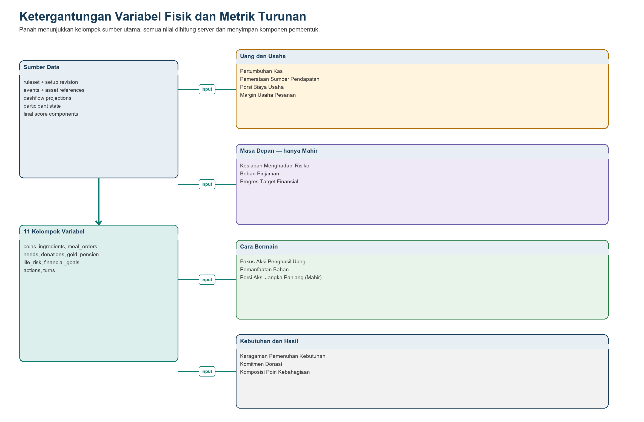
Gambar 4.37 Ketergantungan variabel fisik dan metrik turunan
Notasi yang dipakai pada Tabel 4.42 dan Tabel 4.43: SafeRatio(a,b) menghasilkan null ketika b=0; bentuk persen mengalikan rasio dengan 100. Clamp(x,0,100) membatasi hasil pada rentang 0–100. Nilai null ditampilkan sebagai Belum dapat dihitung. Nol hanya ditampilkan jika hasil matematika yang sah memang nol.

Tabel 4.42 Rumus Metrik Umum Pemula dan Mahir
Metrik / Key API | Rumus Persis | Variabel dan Sumber | Guard dan Makna
Pertumbuhan Kas  cash_growth_percent | coins_net_end_game / starting_coins × 100 | coins_net_end_game = starting_cash + seluruh IN − seluruh OUT; sumber ruleset dan cashflow projection. | null bila starting=0. 100%=kas sama dengan awal; >100% bertambah; <100% menyusut.
Pemerataan Sumber Pendapatan  income_diversification_index | Jika n=1: 0. Jika n>1: [(1 − Σ p_i²)/(1 − 1/n)] × 100; p_i=income_i/Σincome. | income_i hanya KerjaLepas, JualMasakan, dan penjualan emas; n=jumlah sumber bernilai positif. Pinjaman/transfer tabungan dikecualikan. | null bila total tiga sumber=0. Nilai tinggi berarti komposisi lebih merata, bukan pendapatan lebih besar.
Porsi Biaya Usaha  business_expense_share_percent | ingredient_investment_coins_total / total_cash_out × 100 | OUT kategori INGREDIENT dibanding seluruh OUT Player. | null bila tidak ada pengeluaran. Menjelaskan komposisi biaya, bukan efisiensi laba sendirian.
Margin Usaha Pesanan  meal_order_profit_margin_percent | (meal_order_income_total − ingredient_cost_used) / meal_order_income_total × 100 | Pendapatan JualMasakan; biaya bahan ditelusuri FIFO dari bahan yang dipakai pesanan, fallback biaya 1 bila histori legacy tidak lengkap. | null bila pendapatan pesanan=0. Positif=surplus usaha; negatif=biaya melebihi pendapatan.
Fokus Aksi Penghasil Uang  income_action_focus_percent | income_main_actions / total_main_actions × 100 | Aksi PLAYER yang mengonsumsi slot; income action adalah aksi yang event_id-nya mempunyai proyeksi IN. | null bila belum ada aksi utama. Tidak menghitung aksi bebas/system.
Pemanfaatan Bahan  ingredient_utilization_percent | ingredients_used_in_completed_orders / ingredients_collected × 100 | Bahan terkumpul dari setup/pembelian; bahan terpakai dari required cards JualMasakan. | null bila tidak ada bahan. Bahan dibuang/tersisa tidak masuk pembilang.
Keragaman Pemenuhan Kebutuhan  need_fulfillment_diversity_percent | [(1 − (pP²+pS²+pT²))/(1 − 1/3)] × 100 | pP, pS, pT adalah proporsi kebutuhan aktif Primer, Sekunder, Tersier setelah kebutuhan yang dijual melalui opsi darurat dikeluarkan. | null bila tidak ada kebutuhan. 0%=terkonsentrasi satu tier; 100%=tiga tier seimbang.
Komitmen Donasi  donation_commitment_score | Clamp(stability_index × resource_share × friday_rate,0,100) | stability=Clamp((1−SD(nominal)/mean)×100); resource_share=donasi/[max(0,kas akhir)+donasi]; friday_rate=Jumat diikuti/total Jumat. | null bila mean donasi, resource denominator, atau jumlah Jumat tidak tersedia. Skor menggabungkan stabilitas, proporsi, partisipasi.
Komposisi Poin Kebahagiaan  happiness_points_composition | need + need_set_bonus + donation + gold + pension + financial_goal − mission_penalty − loan_penalty | Skor dari kebutuhan aktif, bonus set, peringkat donasi/emas/pensiun, target, misi, dan pinjaman; nilai mengikuti ruleset yang dikunci. | Objek komposisi, bukan persen. Pada Pemula komponen target/pinjaman tidak dibentuk; target Mahir efektif 0 bila utang belum lunas.

Tabel 4.43 Rumus Metrik Khusus Mode Mahir
Metrik / Key API | Rumus Persis | Variabel dan Sumber | Guard dan Makna
Kesiapan Menghadapi Risiko  risk_readiness_percent | (life_risk_cards_drawn − emergency_options_used) / life_risk_cards_drawn × 100 | Risiko dari RisikoKehidupan; opsi darurat dari GunakanOpsiDarurat. Pembilang dibatasi minimum 0. | Hanya Mahir; null bila tidak ada risiko. Tinggi berarti lebih banyak risiko selesai tanpa opsi darurat.
Beban Pinjaman  loan_burden_percent | outstanding_loan / (outstanding_loan + liquid_assets) × 100 | outstanding=principal−repayment seluruh pinjaman; liquid_assets=max(0,koin di tangan)+max(0,tabungan). | Hanya Mahir; null bila utang+aset likuid=0. Nilai tinggi menunjukkan beban relatif lebih besar.
Progres Target Finansial  financial_goal_progress_percent | coins_committed_to_goals / attempted_goal_target_total × 100 | Koin committed = seluruh deposit goal; target total = harga katalog untuk goal yang pernah ditabung atau selesai. | Hanya Mahir; null bila belum mencoba target. Tidak otomatis dibatasi 100 bila event sah memungkinkan nilai lebih besar.
Porsi Aksi Jangka Panjang  long_term_action_share_percent | (saving_actions + financial_goal_actions + insurance_actions + loan_repayment_actions) / total_main_actions × 100 | Hitungan event PLAYER Menabung, TujuanFinansial, Asuransi, BayarPinjaman dibanding seluruh event yang mengonsumsi slot. | Hanya Mahir; null bila belum ada aksi utama. Aksi bebas ber-context risiko dapat tidak masuk denominator slot utama.

Setiap metrik numerik memiliki objek *_components dengan nama variabel yang sama seperti rumus. UI menampilkan asal data, nilai variabel, substitusi, hasil, dan interpretasi tepat di bawah kontrol Lihat angka pembentuk dan rumus. Dengan demikian, dokumentasi, API, dan UI menggunakan satu kosakata; perubahan formula harus memperbarui builder backend, test, README API, Postman, dan dokumen desain pada commit yang sama.

4.6.7 Keterlacakan Rancangan dari UI sampai Database
Tabel 4.44 Matriks Keterlacakan Fitur Utama
Tujuan Pengguna | UI | API/Service | Tabel Utama | Keluaran/Invariant
Masuk ke sistem | Login/Register | AuthController | app_users; security_audit_logs | Token, role, dan audit; Instructor tidak dapat diregistrasi publik.
Menetapkan aturan | Ruleset list/create/edit/detail | RulesetsController + repository | rulesets; ruleset_versions; ruleset_* | Definition berversi; versi sesi immutable.
Menyiapkan kelas | Daftar/rincian sesi | Sessions/Players controllers | sessions; session_participants | Roster dalam batas min/max; seat unik.
Mencatat pembagian fisik | Integrasi IDN/summary setup | SessionSetupValidator + repository | session_setup_revisions | Idempotent, editable sebelum start, locked sesudah start.
Mencatat keputusan | IDN dan timeline | EventIngestionService | events; participant state; asset refs | Sequence kontigu; state atomik; event invalid tidak disimpan.
Menelusuri uang | Riwayat Aktivitas Keuangan | AnalyticsService transaction cursor | event_cashflow_projections | IN/OUT terurut timestamp+transaction_id.
Membaca hasil sesi | Ringkasan sesi dan tabel pemain | AnalyticsService | metric_snapshots; final_scores/components | Agregat, ranking, dan warna/label Player konsisten.
Membuktikan metrik | Cerita Hasil dan rincian rumus | GameplaySnapshotBuilder | events; projections; snapshots; ruleset_* | raw_json, derived_json, components, null guard, dan provenance.
Mendiagnosis operasi | Swagger/health/audit | Observability/Security services | security_audit_logs; validation_logs | Trace tanpa payload gameplay sensitif; metrics internal.

Tabel 4.45 Rancangan Nonfungsional dan Bukti Implementasi
Kualitas | Keputusan Rancangan | Bukti/Implikasi
Keamanan | JWT, cookie HttpOnly/SameSite, RBAC, resource scope, rate limit, non-root container, metrics internal. | Akses bukan hanya disembunyikan di UI; response aman dan mempunyai trace_id.
Integritas | Foreign key, unique/check constraint, trigger, transaction, sequence, idempotency, ruleset version lock. | Event dan state tidak dapat berbeda akibat perubahan parsial atau retry.
Keterlacakan | Event immutable, asset reference, cashflow projection, last/source event, metric components. | Angka UI dapat ditelusuri sampai event dan aturan asal.
Kinerja | Materialized state, snapshot, indeks sequence/timestamp, cursor pagination, cache/polling terukur. | Validasi dan dasbor tidak perlu replay seluruh event pada setiap baca.
Maintainability | Controller, service, calculator, repository, migration, contract, dan UI dipisahkan. | Perubahan formula/domain mempunyai lokasi dan test yang jelas.
Portabilitas | Docker Compose, Nginx, PostgreSQL 16, konfigurasi DOMAIN, Cloudflare Tunnel. | Topologi development dan production memakai komponen yang sebanding.
Aksesibilitas | Heading semantik, button/summary asli, fokus, aria, teks pendamping warna/grafik, tabel responsif. | Fitur inti tetap dapat dipakai keyboard dan layar kecil.
Privasi | Misi direduksi per role, halaman privat noindex, log penolakan tanpa payload gameplay. | Player tidak memperoleh rahasia peserta lain melalui API maupun DOM.

Matriks ini menutup jalur keterlacakan rancangan: use case menentukan operasi, API menegakkan guard, service mengubah domain, repository menyimpan state, calculator membentuk metrik, dan UI hanya mempresentasikan DTO yang telah discope. Karena setiap lapisan memiliki tanggung jawab jelas, penambahan fitur baru dapat diperiksa dampaknya terhadap role, endpoint, schema, formula, test, dan tampilan sebelum dirilis.

4.7 Pembahasan

4.7.1 Pembahasan Rumusan Masalah Pertama: Pencatatan Permainan Fisik
Rumusan masalah pertama berkaitan dengan cara memperoleh data permainan yang konsisten tanpa mengubah gim fisik menjadi simulator. Hasil implementasi menunjukkan bahwa setup dan event dapat dicatat melalui kontrak API, sementara kartu, deck, dan pasar tetap berada di meja. Backend hanya memvalidasi informasi yang memang dilaporkan dan tidak mengklaim mengetahui kartu yang belum dicatat.
Keputusan menghapus LewatiOrder memperbaiki kesesuaian dengan rulebook. Pada hari normal, dua aksi utama wajib dilakukan dan aksi yang sama boleh diulang. Jumat dan Sabtu dapat mempunyai aktivitas bebas sesuai ruleset, sedangkan Minggu tidak membutuhkan dua aksi pemain. Dengan demikian, event log merepresentasikan keputusan yang sah, bukan aksi buatan untuk mengisi kekosongan data.
Mekanisme setup revision mengakomodasi kesalahan input sebelum sesi dimulai. Penguncian roster dan ruleset sejak setup pertama menjaga konsistensi pembagian. Start atomik memastikan event setup, status sesi, dan revisi yang digunakan tidak berbeda. Rangkaian ini menjawab kebutuhan pencatatan secara teknis, walaupun integrasi dengan perangkat IDN fisik belum diuji langsung dalam Bab ini.

4.7.2 Pembahasan Rumusan Masalah Kedua: Manajemen Aturan
Rumusan masalah kedua berkaitan dengan pengelolaan aturan permainan yang dapat berubah. Pemisahan aturan inti dan ruleset berversi mencegah dua ekstrem: seluruh aturan ditulis keras sehingga sulit dikembangkan, atau seluruh aturan dapat diedit sehingga invariant permainan rusak. Aturan yang memengaruhi keabsahan dasar dipertahankan di backend, sedangkan nilai dan katalog yang memang variabel disimpan sebagai versi.
Penguncian ruleset_version_id pada sesi mempertahankan makna historis. Ketika aturan diperbarui, sesi lama tetap dapat dianalisis berdasarkan versi yang dipakai. Validasi aktivasi dan penghapusan melindungi referensi historis. Hasil pengujian ruleset dan konflik ketergantungan mendukung bahwa versioning bekerja dalam skenario yang dicakup.

4.7.3 Pembahasan Rumusan Masalah Ketiga: Analitik dan Dasbor
Rumusan masalah ketiga berkaitan dengan penyajian analitik yang dapat membantu instruktur membaca keputusan pemain. Hasil utama bukan sekadar jumlah metrik, melainkan keterlacakan dari event menuju variabel fisik, rumus, dan hasil. Pengguna dapat membuka angka pembentuk untuk memahami mengapa nilai muncul.
Tiga belas metrik diperlakukan sebagai indikator perilaku dalam konteks permainan. Pertumbuhan kas, margin usaha, pemanfaatan bahan, dan fokus aksi mengubah event yang panjang menjadi pola yang lebih mudah dibahas. Metrik Mahir seperti kesiapan risiko dan beban pinjaman hanya muncul ketika ruleset menyediakan data yang relevan. Pemisahan null dan nol menghindari kesimpulan palsu.
Dasbor sesi mendukung perbandingan pemain, sedangkan dasbor pemain mendukung penelusuran individual. Accordion mengurangi panjang awal halaman tanpa menghilangkan bukti. Polling 10–30 detik cukup untuk pembaruan mendekati waktu nyata pada konteks kelas, tetapi tidak setara dengan streaming. Efektivitas pembelajaran dan kemudahan penggunaan tetap membutuhkan evaluasi pengguna terpisah.

4.7.4 Keterkaitan dengan Landasan Teori dan Penelitian Terdahulu
Implementasi sejalan dengan konsep dashboard analitik yang menempatkan ringkasan, tren, dan detail dalam tingkatan informasi. Ringkasan Statistik Pemain menyediakan gambaran cepat, Cerita di Balik Hasil Pemain menyediakan interpretasi terstruktur, dan Data Permainan Lengkap menyediakan bukti. Struktur ini menerapkan prinsip overview first, zoom/filter, dan details on demand tanpa menjadikan ringkasan sebagai pengganti data mentah.
Penggunaan event terurut dan snapshot mendukung prinsip auditability. Provenance memungkinkan hasil dihitung ulang dan dibandingkan ketika formula berubah. Ruleset versioning mendukung reproducibility karena konteks aturan yang menghasilkan event tidak hilang. Dibandingkan dasbor yang hanya menampilkan skor akhir, pendekatan ini memberi jalur penjelasan dari keputusan menuju indikator.

4.7.5 Kontribusi Sistem
Tabel 4.46 Kontribusi Teknis dan Praktis
Kontribusi | Uraian
Kontrak pencatatan permainan fisik | Memungkinkan IDN/simulator mengirim setup dan event tanpa virtualisasi deck atau pasar.
Ruleset berversi | Memisahkan invariant dan variabel serta mengunci versi per sesi.
Analitik yang dapat dibuktikan | Menyertakan sumber, variabel, angka aktual, substitusi, hasil, dan status data.
Privasi berlapis | Menyunting misi pada API dan UI sesuai peran dan pemilik.
Antarmuka adaptif | Menyederhanakan halaman panjang melalui accordion, responsivitas, dan mode-aware rendering.
Gerbang rilis terintegrasi | Menggabungkan build, test, dokumentasi, Docker, dan performa pada verifikasi lokal.

Kontribusi praktis utama adalah menyediakan bahan diskusi setelah permainan. Instruktur dapat bergerak dari skor akhir ke keputusan keuangan yang membentuk skor tersebut. Namun, kontribusi ini harus dipahami sebagai dukungan proses pembelajaran, bukan bukti kausal bahwa platform meningkatkan literasi finansial.

4.7.6 Keterbatasan dan Ancaman terhadap Validitas
Tabel 4.47 Keterbatasan dan Mitigasi
Keterbatasan | Dampak | Mitigasi/pekerjaan lanjut
Integrasi IDN fisik belum diuji end-to-end | Kontrak API terbukti, tetapi karakteristik perangkat/jaringan riil belum terukur. | Uji lapangan dengan IDN, retry jaringan, dan kesalahan input nyata.
Dataset utama berupa Seed 2 | Pola event mungkin belum mewakili seluruh strategi pemain. | Tambahkan dataset kelas nyata dan skenario batas baru.
Belum ada evaluasi pengguna formal | Keterbacaan dan manfaat pedagogis belum terukur secara empiris. | Lakukan usability test, wawancara instruktur, dan pre/post evaluation.
Polling, bukan streaming | Terdapat jeda 10–30 detik. | Pertimbangkan SignalR hanya bila kebutuhan kelas membuktikan perlunya latensi lebih rendah.
E2E browser terbatas pada Chromium | Perbedaan rendering Firefox dan Safari belum dibuktikan. | Tambahkan proyek Playwright Firefox/WebKit saat cakupan lintas browser dibutuhkan.
Tidak ada staging dan backup sesuai keputusan operasional | Risiko deployment dan kehilangan data lebih tinggi. | Untuk penggunaan non-akademik, tambahkan backup, restore test, dan staging.
Analitik historis dapat berubah setelah koreksi formula | Perbandingan lintas versi membutuhkan konteks formula. | Simpan versi definisi metrik dan tampilkan computed_at/formula_version.

Ancaman validitas konstruk muncul apabila metrik perilaku dianggap sebagai literasi finansial. Metrik hanya merepresentasikan keputusan di dalam aturan Cashflowpoly. Ancaman validitas internal berasal dari ketergantungan pada event yang dilaporkan; kesalahan input fisik dapat menghasilkan analitik yang konsisten secara komputasional tetapi tidak sesuai kejadian meja. Setup validation dan provenance mengurangi, tetapi tidak menghilangkan, risiko ini.
Ancaman validitas eksternal muncul karena pengujian memakai konfigurasi dan dataset terbatas. Hasil performa pada satu lingkungan tidak otomatis berlaku untuk perangkat, jaringan, atau ukuran kelas yang berbeda. Karena itu, Bab ini melaporkan ruang lingkup test secara eksplisit dan tidak menggeneralisasi melebihi bukti.

4.7.7 Implikasi dan Arah Pengembangan
Dalam penggunaan kelas, instruktur sebaiknya memakai ringkasan sebagai titik awal diskusi, lalu membuka rumus dan data lengkap ketika peserta mempertanyakan suatu nilai. Metrik tidak perlu dipakai sebagai nilai akademik tunggal. Kombinasi timeline, komponen Poin Kebahagiaan, dan keputusan finansial memberikan konteks yang lebih adil.
Prioritas pengembangan berikutnya adalah melakukan uji IDN fisik, menambahkan studi usability, memperluas E2E ke Firefox/WebKit, serta menguji reliabilitas metrik terhadap beberapa sesi kelas. Dukungan ekspor laporan dapat dipertimbangkan setelah kebutuhan pengguna terbukti. Untuk produksi yang lebih kritis, staging, backup terjadwal, restore test, dan akun deployment non-root perlu menjadi persyaratan.

4.8 Rangkuman Bab
Bab ini telah memaparkan implementasi Cashflowpoly sebagai platform pencatatan dan analitika permainan fisik. Sistem terdiri atas REST API, UI MVC/Razor, PostgreSQL, mesin analitik, ruleset berversi, migrasi, pengujian, dan konfigurasi deployment. Setup fisik dapat divalidasi dan direvisi sebelum start, kemudian dikunci agar event dan analitik menggunakan konteks yang sama.
Backend menegakkan autentikasi, RBAC, idempotency, urutan event, dua aksi utama pada hari normal, saldo, kepemilikan, serta status sesi. Pasar dan deck tidak divirtualisasi, LewatiOrder dihentikan, dan event yang ditolak tidak mencemari metrik. Analitik dibangun dari 11 kelompok variabel fisik dan 13 metrik turunan yang menyertakan sumber, angka aktual, substitusi rumus, hasil, dan status ketika data belum cukup.
Hasil pengujian memperlihatkan 328 dari 328 test API non-performa lulus, 199 dari 199 test UI unit lulus, 10 dari 10 test E2E lulus, dan satu test performa terpadu memenuhi target. Oleh sebab itu, hasil mendukung ketercapaian fungsi inti yang diuji, tetapi tidak digunakan untuk menyatakan sistem bebas bug atau telah terbukti meningkatkan literasi finansial.
Secara keseluruhan, artefak yang dikembangkan telah menyediakan jalur yang dapat ditelusuri dari permainan fisik menuju data, analitik, dan dasbor. Validasi selanjutnya perlu berfokus pada penggunaan IDN nyata dan evaluasi bersama instruktur serta pemain agar manfaat pedagogis dan kualitas pengalaman pengguna dapat dinilai secara empiris.

